2017年国家公务员考试《行测》真题（副省级）
第一部分 客观题
一、单选题（本大题共135小题，第1-60题0.7分，第61-75题0.8分，第76-85题0.7分，第86-95题0.8分，第96-105题0.7分，第106-135题0.8分，共计100分）
1. (2019河北)根据我国《宪法》，下列表述错误的是：
A. 我国形成了人民代表大会制度、中国共产党领导的多党合作和政治协商制度以及基层群众自治制度等民主形式
B. 为追查刑事犯罪，公安机关、检察机关、审判机关可依法对公民的通信进行检查
C. 我国在普通地方、民族自治地方和特别行政区建立了相应的地方制度
D. 一切组织和个人都负有实施宪法和保证宪法实施的职责

2. (2019辽宁)依据《刑法修正案（九）》的规定，下列说法错误的是( )
A. 对伪造货币罪不再处以死刑
B. 对代替他人参加高考的行为应作出行政处罚
C. 组织群众在医院闹事、造成严重损失的行为是犯罪行为
D. 编造虚假险情在微信中传播、严重扰乱社会秩序的行为是犯罪行为

3. (2017全国)关于中国外交，下列说法错误的是( )
A. 二十世纪八九十年代，邓小平提出“韬光养晦、有所作为”的外交战略
B. “另起炉灶”是毛泽东在新中国成立前夕提出的外交方针
C. 周恩来和陈毅都曾担任过外交部长
D. 委内瑞拉是第一个同新中国建交的拉丁美洲国家

4. (2017全国)在银行的资产负债表中，客户存款属于( )
A. 资产
B. 权益
C. 资金
D. 负债

5. (2017全国)关于我国著名园林，下列说法正确的是( )
A. 《枫桥夜泊》涉及的城市是留园所在地
B. 十二生肖兽首曾是颐和园的镇园之宝
C. 承德避暑山庄始建于明代崇祯年间
D. 苏州拙政园整体呈现均衡对称的格局

6. (2017全国)我国古代用“金”、“石”、“丝”、“竹”指代不同材质、类别的乐器。下列诗词涉及“竹”的是( )
A. 珠帘夕殿闻钟磬，白日秋天忆鼓鼙
B. 主人有酒欢今夕，请奏鸣琴广陵客
C. 深秋帘幕千家雨，落日楼台一笛风
D. 哀筝一弄湘江曲，声声写尽湘波绿

7. (2017全国)柏拉图认为处于变化之中的事物不是真正的存在，持这种理念的人会认为以下哪项最真实( )
A. 一棵树
B. 勾股定理
C. 人的照片
D. 关于马的概念

8. (2017全国)下列艺术领域与专业术语对应有误的是( )
A. 摄影：噪点、景深
B. 绘画：散点透视、写意
C. 音乐：调式、声部
D. 舞蹈：变位跳、变奏

9. (2017全国)与____共同构成中国诗歌传统源头的《楚辞》，主要作者是因谗去国、被流放到蛮荒之地的屈原，他用“____”这一著名诗句，表现了岁月蹉跎、时不我待的恐惧。文中画横线部分应依次填入( )
A. 《庄子》；长太息以掩涕兮，哀民生之多艰
B. 《庄子》；日月忽其不淹兮，春与秋其代序
C. 《诗经》；惟草木之零落兮，恐美人之迟暮
D. 《诗经》；路漫漫其修远兮，吾将上下而求索

10. (2017全国)掩星是一种天文现象，指一个天体在另一个天体与观测者之间通过而产生的遮蔽现象。科学家经常借助观察这一现象来判断星体是否有大气层。当行星掩过遥远恒星，如果恒星变得模糊之后才消失，那么可以认为( )
A. 该行星有稠密的大气层
B. 该恒星有稠密的大气层
C. 该行星无大气层或大气层稀薄
D. 该恒星无大气层或大气层稀薄

11. (2017全国)关于图中所标示的海峡，下列说法错误的是：
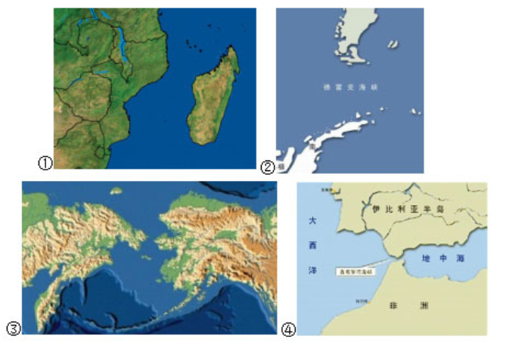
A. ①是世界上最繁忙的石油运输航道
B. ②是世界上最宽的海峡
C. ③的海峡中心线是国际日期变更线的一部分
D. ④的附近地区夏季炎热干燥，冬季温和多雨

12. (2019河北)下列矿物与其用途对应错误的是( )
A. 燧石——取火
B. 石灰岩——生产水泥
C. 石棉——促进燃烧
D. 石英——制作半导体

13. (2017全国)下列关于航天器的说法正确的是( )
A. “风云”系列气象卫星通过光纤实现与地面的数据传输
B. “玉兔”号月球车在月球上行走的动力驱动是电动车
C. “长征一号”属于二级运载火箭
D. “北斗二号”属于通信广播卫星

14. (2019江苏)关于垃圾分类处理，下列说法错误的是( )
A. 速冻饺子的包装袋属于厨余垃圾
B. 塑料制品不可采用深度填埋的处理方法
C. 果皮等食品类废物可进行堆肥处理
D. 红色的收集容器用于收集有害垃圾

15. (2019河北)氢气是重要的工业燃料，下列关于氢气的说法正确的是( )
A. 氢气在氧气中燃烧发出明亮的红色火焰
B. 电解水生成氢气的过程是一个吸热过程
C. 人工降雨过程中通常使用氢气做催化剂
D. 氢气在自然界中含量很少，故为稀有气体

16. (2019河北)关于农业生产中使用的草木灰，下列说法错误的是：
A. 在种有大白菜的地里撒上草木灰可防病虫害
B. 花卉移栽时，可以用草木灰做底料增加养分
C. 育苗时，草木灰和氮肥同时施用效果更好
D. 往鱼塘撒用草木灰能够降低鱼类的发病率

17. (2017全国)司马谈《论六家要旨》：“①博而寡要，劳而少功，是以其事难尽从；然其序君臣父子之礼，列夫妇长幼之别，不可易也。②俭而难遵，是以其事不可遍循；然其强本节用，不可废也。③严而少恩；然其正君臣上下之分，不可改矣。④使人俭而善失真；然其正名实，不可不察也。”
①②③④处应分别填入( )
A. 儒家、墨家、道家、法家
B. 道家、名家、墨家、儒家
C. 儒家、墨家、法家、名家
D. 儒家、法家、兵家、名家

18. (2017全国)2016年3月，阿尔法围棋程序（AlphaGo）对战世界围棋冠军、职业九段选手李世石，以4∶1的总比分获胜。阿尔法围棋程序的工作原理基于下列哪项技术：
A. 量子计算
B. 深度学习
C. 纳米技术
D. 基因编辑

19. (2017全国)下列与汽车有关的说法错误的是( )
A. 手动挡和自动挡汽车的主要区别在于是否人为控制离合装置
B. 冬天路面结冰时在车轮上挂铁链是为了增大摩擦
C. 遥控钥匙通过发射无线电波控制车门的开关
D. 手刹的制动原理是切断汽车的动力系统

20. (2017全国)小王冬季从北京首都国际机场乘坐航班去某个机场，到达后发现手表显示的时间为18点30分，而机场所在地时间为22点30分，他去的可能是以下哪个城市( )
A. 华盛顿
B. 马尼拉
C. 曼彻斯特
D. 惠灵顿

21. (2017全国)物理学研究与艺术创作有异曲同工之妙，若是不能________，就只能千锤百炼，通过成年累月的辛苦工作来解开暗物质的谜团了。
填入画横线部分最恰当的一项是：
A. 妙手偶得
B. 一蹴而就
C. 守株待兔
D. 灵机一动

22. (2017全国)在这个万物互通互联的时代，单个企业是无法________的，只有人人安全、合作伙伴都安全、整个环境都安全，才能最大限度地保障自己的网络安全，这也是网络安全的更高等级——生态安全。
填入画横线部分最恰当的一项是：
A. 明哲保身
B. 自力更生
C. 独善其身
D. 自给自足

23. (2017全国)卫星轨道数据是一类需要严格保密的数据，卫星所有人将卫星的位置和运行路线视为机密资料。拥有卫星的那些企业担心泄密会使自己丧失竞争________，因为把________的定位信息泄露出去，可能会向竞争对手暴露自己的实力，政府也担心这会危害国家安全。
依次填入画横线部分最恰当的一项是：
A. 筹码 详细
B. 能力 准确
C. 机遇 隐藏
D. 优势 确切

24. (2017全国)各国在对外交往中常常会形成一套相对________的话语体系，特别是拥有自己的核心话语。对外话语不仅体现一国的外交政策，更________了一国对外沟通的基本态度和价值。
依次填入画横线部分最恰当的一项是：
A. 灵活 承载
B. 固定 代表
C. 独立 说明
D. 集中 体现

25. (2017全国)家庭是社会的基本单元，家庭功能受损，已经并将继续产生深远后果。规模庞大的留守儿童，是中国独有的城乡二元体制的产物。解决这一问题________，且无法毕其功于一役，多项改革不可能________，但严峻的现实提醒我们，多层次的行动、全方位的改革必须启动或加速。
依次填入画横线部分最恰当的一项是：
A. 迫在眉睫 万无一失
B. 千头万绪 立竿见影
C. 千难万险 齐头并进
D. 错综复杂 避重就轻

26. (2017全国)对于科学家来说，数学公式可以展现大自然的基本原理，或者将复杂的东西简洁地表达出来，这的确________。但对普通大众中的一些人而言，公式也可能是令人生畏、晦涩难懂的；然而对另外一些人来说，正是公式的________使其变得迷人：即使不能理解公式的含义，我们也可以被它打动，因为我们知道，有些公式蕴含着一些超出我们理解能力的含义。
依次填入画横线部分最恰当的一项是：
A. 妙不可言 神秘
B. 独树一帜 深奥
C. 无与伦比 周密
D. 叹为观止 严谨

27. (2017全国)密码学的历史大致可以追溯到两千年前，相传古罗马名将凯撒为了防止敌方截获情报，便使用密码传送情报。凯撒的做法很________，就是为二十几个罗马字母建立一张对应表，如果不知道对应表，即使拿到情报也是________。
依次填入画横线部分最恰当的一项是：
A. 别致 前功尽弃
B. 隐蔽 枉费心机
C. 简单 徒劳无功
D. 精妙 无所适从

28. (2017全国)近年来，多部科幻电影在各大影院热播，黑洞、白洞、虫洞等都是人们________的天文学前沿概念，人类似乎在不久的将来就可以通过虫洞快速抵达太阳系外的宜居星球。但实际上，近年来星际飞行理论并没有突破性进展，深空探测在可以预见的将来还只能________于对太阳系内天体的探测。
依次填入画横线部分最恰当的一项是：
A. 如数家珍 满足
B. 了如指掌 倾向
C. 津津乐道 局限
D. 念念不忘 受制

29. (2017全国)水污染防治之难，在于水的________。水自源头奔流而下，被沿岸居民、企业反复利用，任何环节疏于治理，都可能让水变脏。水往低处流的特性，也导致“上游排污，下游遭殃”，上游地区的污水如不加处理直流下游，下游往往________也难以应对。
依次填入画横线部分最恰当的一项是：
A. 循环性 殚精竭虑
B. 地域性 一掷千金
C. 流动性 竭尽全力
D. 便利性 废寝忘食

30. (2017全国)处在互联网时代，中小型民营书店虽然无法在出版规模、价格、渠道等方面和大型发行集团、出版社、传媒集团展开竞争，但可以专注于某一特色，________，市场空间小而利润不小。网络的传播与沟通效应、数据平台的挖掘分析能力，能够帮助独立书店更便捷地触及到读者的思想和需求，并________需求，引导消费。
依次填入画横线部分最恰当的一项是：
A. 发扬光大 发现
B. 画龙点睛 刺激
C. 锦上添花 满足
D. 拾遗补缺 创造

31. (2017全国)传统曲艺中一两个演员借助简单的手持道具，靠说唱完成一场表演，没有过硬的功夫不行，不会与观众________更不行。修养高深的曲艺表演者会使用各种手段拉近与观众的情感距离，________引领观众参与艺术创造。在基本没有舞台布景和“灯服道效”相配合的________表演环境中，曲艺演员要靠自身的表演征服观众，其难度远远大于其他舞台表演艺术。
依次填入画横线部分最恰当的一项是：
A. 交流 主动 简约
B. 对话 巧妙 临时
C. 沟通 间接 单一
D. 互动 快速 虚拟

32. (2017全国)未来将会怎样，不可准确预知，但格局和________总有踪迹可循。在信息技术、互联网发展所________的巨大变革面前，时代和社会呼唤产生一批真正的未来学家，能够站在历史和现实的关口，对信息社会的未来有所把握，为未来人们的生产和生活、选择和行为提供一些理论上的________。
依次填入画横线部分最恰当的一项是：
A. 轨迹 带来 解释
B. 方向 造成 设想
C. 路径 导致 服务
D. 趋势 引发 指导

33. (2017全国)在长期积累中，传统媒体在新闻信息采集、加工和传播方面形成了一套比较________的方法、流程、标准和机制，虽然有单一乃至僵化的缺陷，但________，对保证传统媒体的权威性发挥了重要作用。具有高度专业水平的内容对任何媒体都是________的，这是媒体安身立命之本。
依次填入画横线部分最恰当的一项是：
A. 系统 无独有偶 求之不得
B. 成熟 不可否认 不可或缺
C. 普遍 显而易见 独一无二
D. 先进 不言自明 至关重要

34. (2017全国)实际上，靠强制手段和利益驱使评上的“文明城市”，只不过是________罢了。只有每一位市民发自内心地________“文明城市”理念，从身边点滴小事做起，做文明有礼的城市人，“文明城市”自然________。
依次填入画横线部分最恰当的一项是：
A. 自欺欺人 认同 水到渠成
B. 沽名钓誉 拥护 不期而至
C. 装腔作势 赞同 实至名归
D. 掩耳盗铃 维护 名副其实

35. (2017全国)一个拥有工匠精神、推崇工匠精神的国家和民族，必然会少一些浮躁，多一些纯粹；少一些投机取巧，多一些________；少一些________，多一些专注持久；少一些________，多一些优品精品。
依次填入画横线部分最恰当的一项是：
A. 实事求是 好高骛远 偷工减料
B. 兢兢业业 口是心非 花里胡哨
C. 脚踏实地 急功近利 粗制滥造
D. 稳扎稳打 杀鸡取卵 敷衍了事

36. (2017全国)在城镇化初、中期，美国奉行自由经济理论，市场机制起主要作用，联邦政府调控手段薄弱，导致过度郊区化，造成城镇发展规划结构性失衡、城市无序扩张蔓延、土地资源浪费严重、生态环境破坏等一系列问题。对此，在城镇化后期，美国政府逐步加大调控力度，通过立法和行政干预，加强了城市规划和产业规划布局，逐步重视环境保护，特别是上世纪90年代，美国政府提出的“精明增长”运动，对城镇化建设产生了深刻影响。
这段文字给我们的启示是：
A. 政府要重视推进城镇与农村的均衡发展
B. 生态环境是城镇化进程中首要考虑的问题
C. 城镇化建设与经济协调发展方能取得成效
D. 政府应该对城镇化发展施行规划与干预

37. (2017全国)在古代，对未知世界的恐惧感不只属于儿童。中世纪的绘图师们在绘制地图时，并不把未知地带留为空白，而是画上海蛇和想象中的怪兽，并标记“此处有龙”。几个世纪以来，探险家们穿越大洋，攀登高山，逐渐在地图上把这些想象替换成了真实的标记。现如今，我们可以从外太空拍摄照片，感叹地球之美。通信网络造就了“地球村”，世界变得越来越小了。
这段文字的核心观点是：
A. 科技让世界更美好
B. 知识是治疗恐惧的良药
C. 读万卷书，行万里路
D. 吾生也有涯，而知也无涯

38. (2017全国)随着全球气候变暖、冰层融化，南北极所蕴含的巨大能源资源、航道优势等被充分发掘出来，其战略意义愈发凸显。据估算，仅北极地区的煤炭、石油、天然气储量就分别占到全世界潜在储量的25%、13%、30%。同时，极地的战略位置也尤为重要。如今，为赢得竞争优势，不仅美国、俄罗斯、加拿大等极地国家纷纷根据各自的国家利益制定极地战略，而且一些非极地国家和集团也积极参与极地事务，使得极地地区形势骤然变化。作为新兴战略热点，围绕极地尤其是北极地区的国际斗争将日趋复杂和激烈。
这段文字意在强调：
A. 大国的积极参与使得极地地区形势复杂化
B. 各国应从全球战略高度看待极地地区问题
C. 围绕北极地区的国际斗争即将拉开帷幕
D. 极地成为世界各国战略博弈的热点地区

39. (2017全国)自明清以来，大众对于国史最熟悉的段落，大概是“三国”，这主要得力于罗贯中所写的史传文学《三国演义》。《三国演义》“据实指陈，非属臆造”，但题材取舍、人物描写、故事演绎则广纳传说和野史素材，并借助艺术虚构。在受众那里，《三国演义》经常被当作三国信史，故清代史家章学诚称其“七分实事，三分虚构，以至观者往往为之惑乱”。这种“惑乱”，就是信史与史传文学两者间的矛盾性给读者带来的困惑。“文”与“史”固然不可分家，但又不能混淆，也不能相互取代。一旦以“文”代“史”，便会导致“惑乱”。
这段文字主要说的是：
A. 史传文学的生命力在于适度的史学真实性
B. 史传文学是文学性与史学价值的对立统一
C. 人们应避免落入以“文”代“史”的窠臼
D. “文史分家”是评价史传文学的重要标准

40. (2017全国)海洋学家揭开了珊瑚礁颜色绚丽多变的秘密。原来，珊瑚虫体内负责控制色素生成的基因存在多种变异，激活的基因越多，珊瑚颜色就越明亮鲜艳。这些色素对与珊瑚共生并为之提供食物的海藻有保护作用。在日照强烈的地方，为了避免海藻被阳光杀死，珊瑚虫便会生成更多色素，珊瑚的颜色就会更鲜艳。
最适合做这段文字标题的是：
A. 保卫海藻
B. 多彩珊瑚之谜
C. 阳光与珊瑚
D. 乐于奉献的珊瑚虫

41. (2017全国)在文字还不普及的时代，民间故事承担了培养人生观、道德观、伦理观的职能，听故事是人们学习传统文化、自然知识、人生哲学等的重要渠道。然而，飞速发展的现代科技正在深刻改变着人们的生活方式，也极大地影响着人们的接受习惯和审美趣味。当下的年轻人对传统文化的感知和了解，更多的是通过影视作品、网络小说、电子游戏等途径，年轻人对传统民间故事中的一些经典形象越来越陌生，不少专家学者表示，打捞“失落”的民间故事刻不容缓。
接下来最可能讲的是：
A. 让民间故事为现代人接受的途径
B. 民间故事与传统文化之间的关系
C. 年轻一代对民间故事的了解状况
D. 现代科技对民间故事传播的冲击

42. (2017全国)①未开采的煤炭只是一种能源储备，只有开采出来，价值才能得到发挥
②充分挖掘并应用大数据这座巨大而未知的宝藏，将成为企业转型升级的关键
③有人把大数据比喻为蕴藏能量的煤矿
④数据作为一种资源，在“沉睡”的时候是很难创造价值的，需要进行数据挖掘
⑤大数据是一种在获取、存储、管理、分析方面规模大大超出传统数据库软件工具能力范围的数据集合
⑥与此类似，大数据并不在“大”，而在于“用”
将以上6个句子重新排列，语序正确的是：
A. ③①②⑤④⑥
B. ⑤③④⑥①②
C. ③⑤②①④⑥
D. ⑤④③①⑥②

43. (2017全国)①让世代居住在古城的居民全搬到城外，破坏了历史街区的真实与完整，不利于古城文化遗产和原生态文化的保护与传承
②但人口流动是一个长期自然发展的过程
③既要保护古城历史文化遗存、历史街区等物质载体，也要传承风土人情、生活习俗等文化生态，实现传统文化生活和古城文明的延续
④仅就商业运营来说，这种模式在一些地方也并不成功
⑤如果把古城内的物质文化遗产比作人的“肌肉和骨架”，那么非物质文化遗产就是人体里流淌的“血液”，两者密不可分
⑥现在有种现象，政府或公司把古城里的街区甚至整体城区买下来，把原来居民安置到城外，然后引来商户进城经营
将以上6个句子重新排列，语序正确的是：
A. ①④②⑥③⑤
B. ②⑤⑥③④①
C. ⑤③⑥②①④
D. ⑥①②④⑤③

44. (2017全国)植物的光合作用，是地球上最为有效的固定太阳光能的过程，人类消耗的石油、天然气等，其实都是远古时期植物光合作用的直接或间接产物。地球每年经光合作用产生的物质有1730亿至2200亿吨，其中蕴含的能量相当于全世界能源消耗总量的10到20倍，但目前的利用率不到3%。光合作用是高效利用太阳能的最好榜样，破解光合作用的神秘机制，将为建立“人工光合作用系统”、继而开发清洁高效的新能源奠定基础。
这段文字主要说的是：
A. 破解光合作用机制的重要意义
B. 植物光合作用的神秘机制
C. 提高光合作用利用率的途径
D. 太阳能与植物光合作用的关系

45. (2018山西)现代信息网络技术、微电子技术和虚拟技术，把人们的视野扩展到一个全新的领域。人们不仅可以借助计算机技术建立作战实验室，把对历史经验的归纳和对未来的预测融为一体，将计算机自动推理与专家经验指导结合起来，而且能通过合成动态的人工模拟战场、造就逼真的作战环境，为战略理论研究开启新的渠道和广阔空间。许多国家以此为依据，提出新的作战原则和理论，并在此基础上形成了本国的国家安全战略，从而实现了国家安全谋划从经验决策到科学决策的转变。
这段文字意在强调：
A. 现代科技有助于科学制定国家安全战略
B. 现代信息网络技术的发展革新了战争方式
C. 国家安全谋划正从经验决策向科学决策转变
D. 作战原则和理论依赖于科学技术的创新和发展

46. (2017全国)印象中，文物给我的常是一种高冷、神秘、刻板、枯燥的印象，仿佛都是遥不可及的东西，和百科知识别无二致，与普通人的生活多有隔膜。尔后，逐渐有一些机会听到收藏家回忆他们和某一文物相遇、相守的故事，或充满人情世故，或有彼此坚守，交织着个人的情感，也打捞起历史的点滴。我便开始对文物有了新鲜的认识，似乎还能感受到老物件的温度，意识到原来“文”是中心，“物”只是载体；收藏文物的目的就是为了传播文化，而不是仅仅将其作为物品小心翼翼地收藏起来。
根据这段文字，下列哪项最好地阐明了作者对文物的看法：
A. 睹物思人
B. 物尽其用
C. 超然物外
D. 寄情于物

47. (2017全国)当炫耀式旅游成了目的，扎堆往知名景点挤，也就在意料之中。其实旅游作为一种现代的生活方式，可以有多样化的功能。如果是为了教育，可以带孩子去看名山大川、古城遗迹，帮助他们了解国家的历史和文化传统；如果是为了休闲放松，可以去海边、深山，或者就近选择市郊的农家小院，能短暂逃避尘世喧嚣就好。理性面对旅游目的，寻找合适的度假所在，才是健康的旅游观念，才能更好地享受旅游的快乐。旅游观念转型升级，旅游市场分化，人满为患的现象才可能消失，旅行中的快乐亦会更加醇厚。
根据这段文字，旅游观念的“转型升级”指的是：
A. 实现多样化的功能
B. 理性面对旅游目的
C. 赋予旅游实际意义
D. 享受旅行中的快乐

48. (2017全国)现在许多学者在讨论“全球变暖”这一话题时，常将其作为“科学问题”来讨论。实际上，在涉及这种超长时段的复杂问题时，现在许多标准的科学验证方法都是有局限性的，因而从历史的角度来讨论这个问题，有其特殊意义。但众所周知，历史学家在建构历史时，必须依赖史料之外的东西，而“全球变暖”涉及长时段的气候变迁，文字记载往往十分缺乏，只能通过地质材料间接推测；而且地球不是人类，它的行为和规律，不可能借助“史料之外的东西”来推测。所以，__________。
填入画横线部分最恰当的一句是：
A. “全球变暖”目前仍然是科学所无法确定的问题
B. 将“全球变暖”视为一个历史问题显然是不妥的
C. 讨论“全球变暖”比通常的历史学课题难度更大
D. 积累丰富准确的地质材料形成证据链很难实现

49. (2017全国)调查显示，青年创业过程中最大的困难是资金问题，64.2%的人认为缺乏足够的资金是主要困难。而很多人尽管缺乏资金，也不愿意去贷款或融资，这反映出很多创业者在创业过程中有保守的心态。另一个比较突出的困难是同行竞争过度，占26.9%。调研过程中发现，青年创业的领域比较集中，如大学生群体更倾向于电商、计算机技术支持等方面的创业，青年农民更愿意从事自己比较熟悉的种植和养殖业等，这种同质化的创业在形成规模效应的同时，也难免会带来过度竞争。
以下说法与原文相符的是：
A. 资金不足是青年创业失败的主要因素
B. 金融服务对青年创业者支持力度不足
C. 同质化创业反映了创业者的保守心态
D. 青年创业的领域集中在某些固定行业

50. (2017全国)高校专业的设置应该是高校、政府、市场以及社会等多种力量多重考量的结果，过于强调某一方面必然会导致失衡。要实现相对合理和均衡，就要在制度上提供平台，比如确保大学在设置专业时经过教授委员会或学术委员会等专门机构的集体论证。教育主管部门也应推动并尊重现代大学治理模式，在专业设置上给专业组织更多的自主权。在消除不合理的制度因素之后，社会在评价高校专业时，才能有可能以理性平和的心态看待不同专业的就业状况，而不是把就业率的红牌等同于“专业不好”。
这段文字意在强调：
A. 教育主管部门应给予大学更多的自主权
B. 制度建设是保证专业评估合理性的基础
C. 高校的专业设置应该考虑多方面因素
D. 就业率不是评价专业好坏的唯一标准

一、根据所给材料，回答51~55题。
技术为自身的生存和发展而战，并且有着独特的生命周期。我们可以将其划分为以下几个阶段：
首先是先驱阶段。技术的先决条件已经存在，梦想家们可能会考虑把这些元素放在一起。然而即便这些梦想此时已经记录在案，人们也不会将其视为发明创造，比如达·芬奇曾经绘制过很多有说服力的飞机和汽车图画，但人们并不认为他是在发明创造。
其次是发明阶段。这一阶段在人类文化当中相当有名。此一阶段时间比较短，从某些方面来看，这就像________________________。在这个阶段当中，发明家们把科学技术、好奇心与决心结合起来，通常再加上一定的表演技巧，将各种方法以新的方式结合在一起，给生活带来一种全新的技术。
第三个阶段是发展阶段。新发明会得到那些溺爱它们的监护者（也许还包括最初的发明者）的保护和支持。通常这一阶段比发明阶段要重要，可能还包括额外的创造，这些额外创造比那个独创性发明更重要。当年，许多工匠已经手工制作了非常精美的老式汽车，但使汽车产业得以生根发芽、枝繁叶茂的，却是美国企业家亨利·福特推出的大批量生产的创新做法。
第四个阶段是成熟期。技术在不断进步，现在已经有了自己的生命，也终于成为社会当中独立稳定的部分，也许已经深入人类生活的方方面面。因此许多观察家认为，技术将永存于世。
在下一个阶段（可称为“挑战者时期”）到来时，这种状态会发生有趣的变化。技术界的“新贵”威胁着要排挤那些老技术，其追随者过早宣布了胜利的消息。但是尽管新技术能带来一些独特的益处，仔细思考之后人们却发现，这些新技术在功能和质量方面存在着关键元素缺失的问题。当人们发现这些新技术确实无法改变既有秩序之后，技术的保守派便以此为依据，证明以前的技术方法确实可以永存。
对逐渐老化的技术来说，这通常只是一个短暂的胜利。另一种新技术很快就会出现，它总能成功地将原有技术逼到过时的舞台上。在生命周期的这个部分，技术在逐渐衰败的状态当中度过了晚年，它的最初目的和功能现在都被一个更活泼的竞争对手比下去了。这一阶段约占技术整个生命周期的5%至10%。
最终，技术成为“老古董”，就像马赫轻便马车、拨弦键琴、机电式计算器一样，不得不黯然离场。
51. (2017全国)51．填入文中画横线部分最恰当的一句是：
A. 怀胎数月最终分娩的过程一样
B. 流星划过夜空那样璀璨而耀眼
C. 人类当年在月球上迈出第一步
D. 人类文明酝酿以及发展的过程

52. (2017全国)52．作者举亨利·福特的例子是为了说明：
A. 汽车产业中的工匠精神决定着工艺水平
B. 技术产业的发展决定了技术应用的前景
C. 技术推广中的额外发明比独创发明更关键
D. 独创性发明本身并不一定具有核心竞争力

53. (2017全国)53．下列哪种现象可能发生在技术发展的“挑战者时期”：
A. 数码相机抢夺胶卷相机的市场
B. 打字机的功能完全被电脑所代替
C. 凡尔纳小说已有对潜艇的构想
D. 人们的日常生活离不开智能手机

54. (2017全国)54．根据文章，下列说法正确的是：
A. 技术的成熟期持续时间较短
B. 关键元素的缺失会导致技术停滞不前
C. “老古董”指技术已臻于完美，无需改进
D. “短暂的胜利”指原有技术的胜利

55. (2017全国)55．这篇文章主要谈论的是：
A. 新兴技术的进阶之路
B. 技术的生命周期
C. 新旧技术的优劣比较
D. 技术对社会的影响

二、根据所给材料，回答56~60题。
我们的生活被各式各样的信息塞满挤爆，常常来不及消化，就被迫接收下一个信息，这导致信息的传递往往于无意识处理的状态，很多问题都来不及深入思考。长期下来，我们的大脑容易被既定的观念限制，看似精明却往往漏洞百出。商家、推销员、诈骗集团等紧紧抓住这一特点，巧妙操弄生活中的各种信息，制造一个又一个骗局，我们则比想象中更容易落入圈套，还认为自己做出了正确的决策。
骗局的根源之一：其实我们活在大脑创造的虚拟世界中。
当我们在看世界时，我们是真的“直接”看到了世界，还是只是“间接”看到了世界呢？很多人可能会认为我们当然是直接看到了世界，但事实上，我们只是间接看到了世界。我们的各种感觉和经验，完全是大脑解码后传递给我们的产物。当我们看到、听到、闻到、尝到或摸到东西时，我们真正“接触”到的，只是大脑对这个世界的“理解”。①我们所有的知觉经验，完全是大脑的产物。大脑通过感官，把外在世界的能量和信号转变成电生理信号，这些电生理信号又被转化成知觉意识。我们所体验到的，就是这些由大脑产生的知觉意识。换言之，我们的知觉意识，完全是大脑创造出来的知觉假象。由于是大脑模拟的虚拟现实，其中就会有错误或漏洞。这就是大脑容易受骗的第一个原因。
骗局的根源之二：各种思考捷径帮倒忙。
在演化过程中，大脑竭尽所能地让这些模拟的知觉能够逼近真实世界，好让我们可以顺利存活于世界之中。②但是，为了应对瞬息万变的野性世界，大脑常常需要选择牺牲少许的“正确性”以换取“速度”，“思考捷径”就是大脑为了求快而建立的一种快捷计算方式。通过某些事先建立好的预设，大脑可以节省许多资源。③我们无论怎样使用意志去穿透认知，都不可能改变大脑的想法。科学家们把这种无法通过意志力进行矫正的认知现象，称为“认知不可穿透性”。这种“认知不可穿透性”，正是大脑可能欺骗我们的另一重大原因。
骗局的根源之三：无意识信息处理过程出现漏洞。
大脑容易受骗或出错的第三个原因，就是因为无意识信息处理过程出现漏洞。大脑中的电生理信号在被转化成知觉意识之前，必须先经历一系列无意识的信息处理过程。④比如突触释出神经传导物质、电子信号在脊鞘上跳跃等过程，这些完全不会出现在我们的意识层面。
大脑不让我们意识到这些庞杂的信息处理过程，其实是有原因的。因为如果把所有的信息处理过程全部呈现到意识中，我们将会被信息淹没。因此大脑选择只让我们意识到那些最重要的信息。但是，__________________________。当我们无法意识到这些庞大的无意识信息处理过程时，这些会偷偷影响我们行为的因素，就很容易成为被人利用的漏洞。
56. (2017全国)56．下面这个段落最适合放在文中哪个位置：
大脑预设人脸一定是凸出来的，不可能是凹进去的。这种类似的预设在“大部分”状态下都是恒定的，因此在演化过程中，它们已经被写入大脑的默认值之中。在这种情况下，即使科学家制造出脸向内凹的人脸模型，在人类的视觉与大脑解码系统中，我们看到的人脸模型仍然是凸出的。
A. ①
B. ②
C. ③
D. ④

57. (2017全国)57．关于认知不可穿透性，下列说法正确的是：
A. 与大脑为了求快而建立的快捷计算方式有关
B. 是大脑创造出来的一种知觉假象
C. 发生在大脑中的电生理信号被转化成知觉意识之前
D. 意志力无法穿透的认知对象是相对不重要的信息

58. (2017全国)58．填入文中最后一段画横线部分最恰当的一句是：
A. 任何选择都是要付出代价的
B. 大脑的选择往往是无意识的
C. 大脑对重要性的判断可能出错
D. 信息的重要与否可能因时而异

59. (2017全国)59．下列哪组词语能更好地解释为什么大脑容易受骗：
①无意识信息处理 ②思考捷径 ③意志力薄弱 ④信息过载 ⑤知觉假象
A. ②③④
B. ①②⑤
C. ②④⑤
D. ①③④

60. (2017全国)60．这篇文章意在说明：
A. 很多认知现象是无法通过意志力去矫治的
B. 大脑由于进化形成了不可逆转的认知结构
C. 大脑并不像我们想象得那般可靠与完美
D. 掌握大脑运转机制才能更好地应对骗局

61. (2019黑龙江)为维护办公环境，某办公室四人在工作日轮流打扫卫生，每周一打扫卫生的人给植物浇水。7月5日周五轮到小玲打扫卫生，下一次小玲给植物浇水是在( )
A. 7月15日
B. 7月22日
C. 7月29日
D. 8月5日

62. (2018天津)某人出生于20世纪70年代，某年他发现从当年起连续10年自己的年龄与当年年份数字之和相等（出生当年算0岁）。问他在以下哪一年时，年龄为9的整数倍( )
A. 2006年
B. 2007年
C. 2008年
D. 2009年

63. (2018山西)某人租下一店面准备卖服装，房租每月1万元，重新装修花费10万元。从租下店面到开始营业花费3个月时间。开始营业后第一个月，扣除所有费用后的纯利润为3万元。如每月纯利润比上月增加2000元而成本不变，问该店在租下店面后第几个月收回投资( )
A. 7
B. 8
C. 9
D. 10

64. (2017全国)某次知识竞猜试卷包括3道每题10分的甲类题，2道每题20分的乙类题以及1道30分的丙类题。参赛者赵某随机选择其中的部分试题作答并全部答对，最终得分为70分。问赵某未选择丙类题的概率为( )
A. 1/3
B. 1/5
C. 1/7
D. 1/8

65. (2017全国)某抗洪指挥部的所有人员中，有2/3的人在前线指挥抢险。由于汛情紧急，又增派6人前往，此时在前线指挥抢险的人数占总人数的75%。如该抗洪指挥部需要保留至少10%的人员在应急指挥中心，那么最多还能再派多少人去前线( )
A. 8
B. 9
C. 10
D. 11

66. (2017全国)小张需要在5个长度分别为15秒、53秒、22秒、47秒、23秒的视频片段中选取若干个，合成为一个长度在80~90秒之间的宣传视频。如果每个片段均需完整使用且最多使用一次，并且片段间没有空闲时段，问他按照要求可能做出多少个不同的视频？
A. 12
B. 6
C. 24
D. 18

67. (2017全国)一块种植花卉的矩形土地如下图所示，AD边长是AB的2倍，E是CD的中点，甲、乙、丙、丁、戊区域分别种植白花、红花、黄花、紫花、白花。问种植白花的面积占矩形土地面积的( )
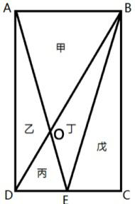
A. 3/4
B. 2/3
C. 7/12
D. 1/2

68. (2017全国)某商铺甲、乙两组员工利用包装礼品的边角料制作一批花朵装饰门店。甲组单独制作需要10小时，乙组单独制作需要15小时，现两组一起做，期间乙组休息了1小时40分，完成时甲组比乙组多做300朵。问这批花有多少朵( )
A. 600
B. 900
C. 1350
D. 1500

69. (2017全国)一正三角形小路如下图所示，甲、乙两人同时从A点出发，朝不同方向沿小路散步，已知甲的速度是乙的2倍。问以下哪个坐标图能准确描述两人之间的直线距离与时间的关系（横轴为时间，纵轴为直线距离）( )
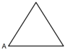
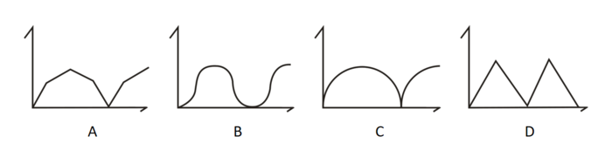

70. (2019河北)某次军事演习中，一架无人机停在空中对三个地面目标点进行侦察。已知三个目标点在地面上的连线构成直角三角形，两个点之间的最远距离为600米。问无人机与三个点同时保持500米距离时，其飞行高度为多少米( )
A. 500
B. 600
C. 300
D. 400

71. (2017全国)面包房购买一包售价为15元/千克的白糖，取其中的一部分加水溶解形成浓度为20%的糖水12千克，然后将剩余的白糖全部加入后溶解，糖水浓度变为25%，问购买白糖花了多少元钱？( )
A. 45
B. 48
C. 36
D. 42

72. (2017全国)某超市购入每瓶200毫升和500毫升两种规格的沐浴露各若干箱，200毫升沐浴露每箱20瓶，500毫升沐浴露每箱12瓶，定价分别为14元/瓶和25元/瓶。货品卖完后，发现两种规格沐浴露销售收入相同，那么这批沐浴露中，200毫升的最少有几箱？( )
A. 3
B. 8
C. 10
D. 15

73. (2017全国)某集团企业5个分公司分别派出1人去集团总部参加培训。培训后再将5人随机分配到这5个分公司，每个分公司只分配1人。问5个参加培训的人中，有且仅有1人在培训后返回原分公司的概率为( )。
A. 低于20%
B. 在20%～30%之间
C. 在30%～35%之间
D. 大于35%

74. (2017全国)工厂有5条效率不同的生产线。某个生产项目如果任选3条生产线一起加工，最快需要6天整，最慢需要12天整；5条生产线一起加工，则需要5天整。问如果所有生产线的产能都扩大一倍，任选2条生产线一起加工，最多需要多少天完成？( )
A. 11
B. 13
C. 15
D. 30

75. (2017全国)将一个棱长为整数的正方体零件切掉一个角，得到的截面是面积为100√3的三角形，问其棱长最小为多少？( )
A. 15
B. 10
C. 8
D. 6

76. (2017全国)从所给的四个选项中，选择最合适的一个填入问号处，使之呈现一定的规律性()。
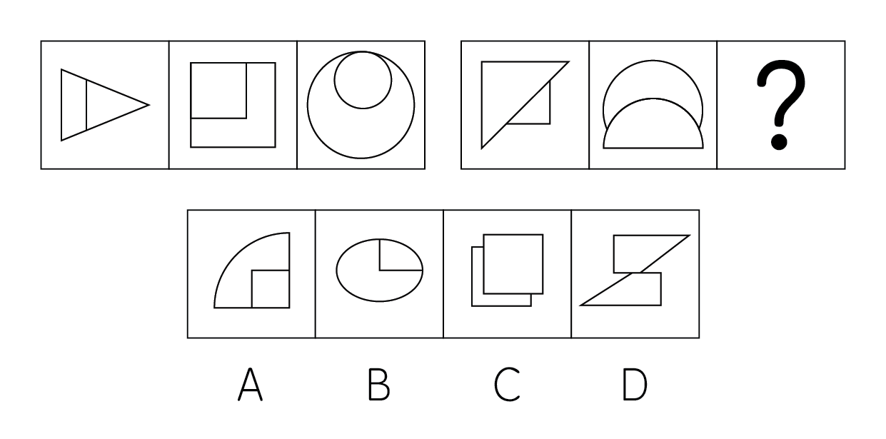

77. (2017全国)从所给的四个选项中，选择最合适的一个填入问号处，使之呈现一定的规律性( )。
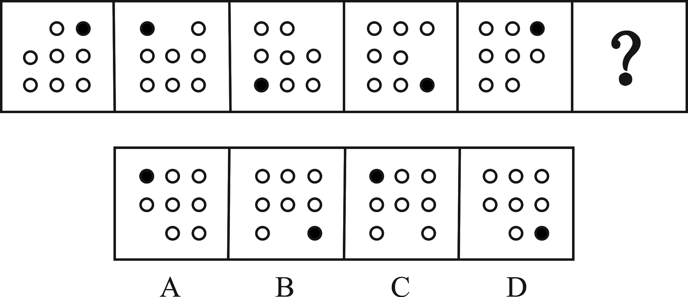

78. (2017全国)从所给的四个选项中，选择最合适的一个填入问号处，使之呈现一定的规律性( )。
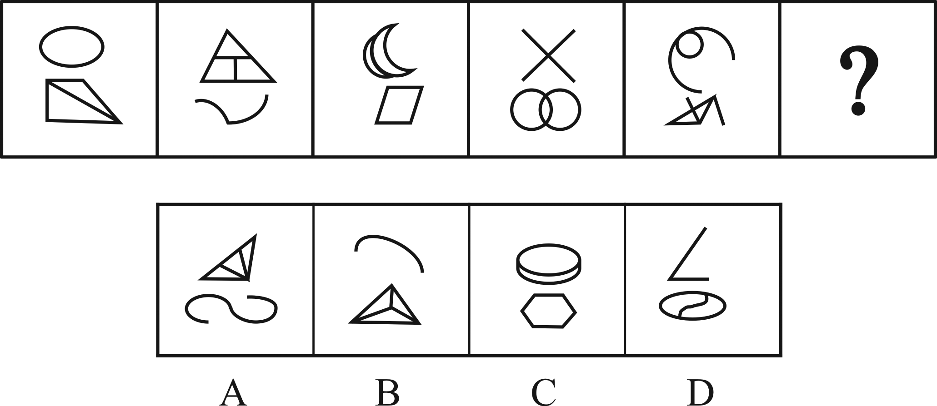

79. (2017全国)从所给的四个选项中，选择最合适的一个填入问号处，使之呈现一定的规律性( )。
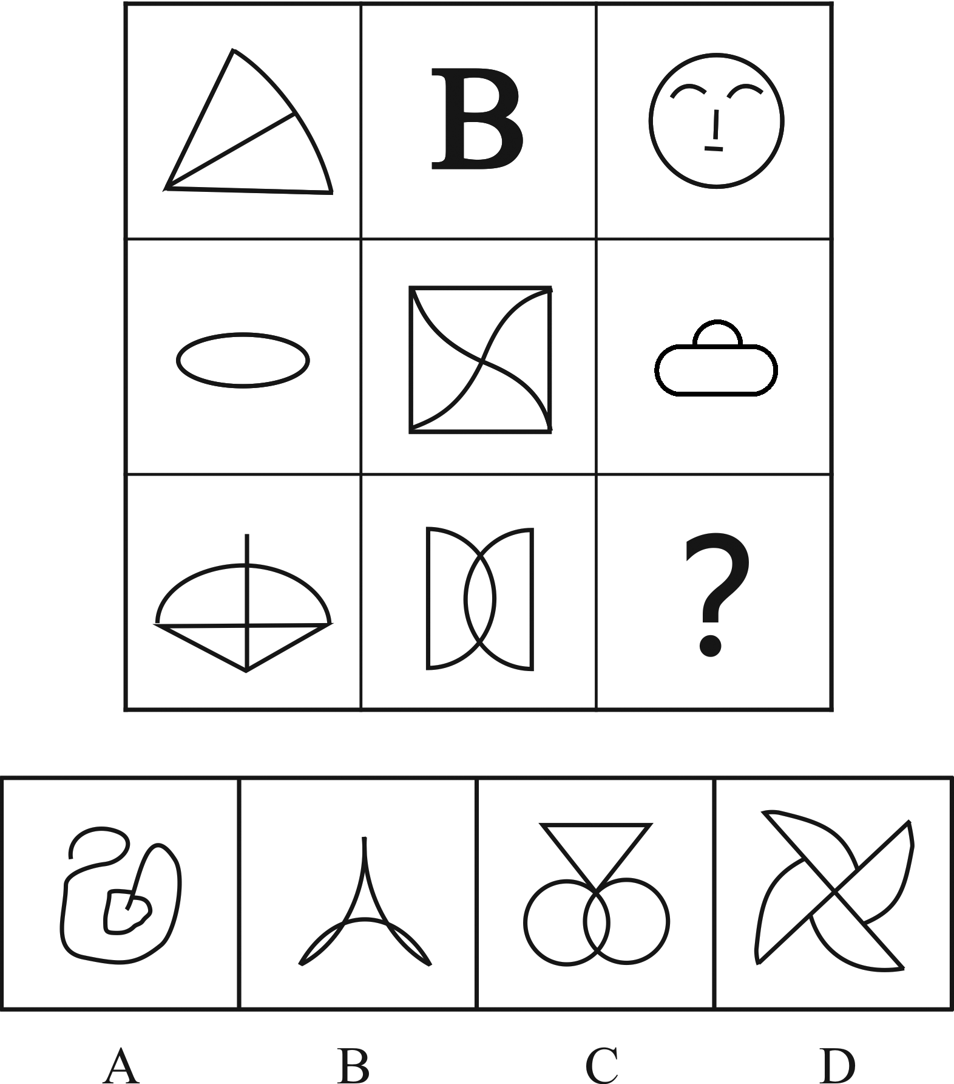

80. (2017全国)从所给的四个选项中，选择最合适的一个填入问号处，使之呈现一定的规律性：
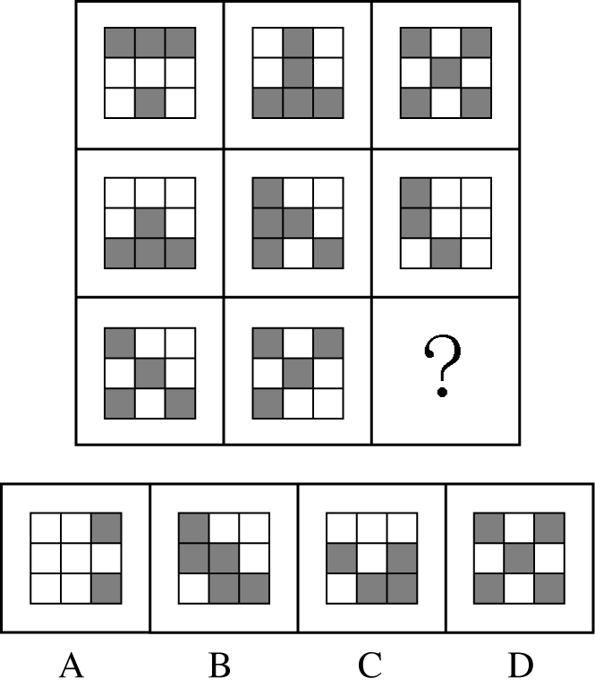

81. (2017全国)左边给定的是正方体的外表面展开图，下面哪一项能由他折叠而成？( )
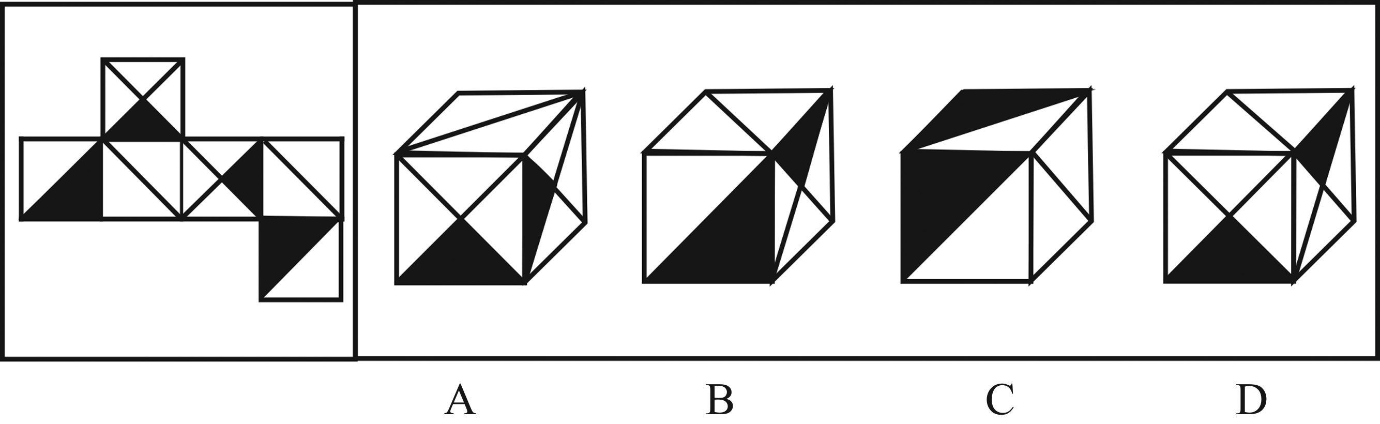

82. (2017全国)下图中的立体图形①是由立体图形②、③和④组合而成，下列哪一项不能填入问号处？
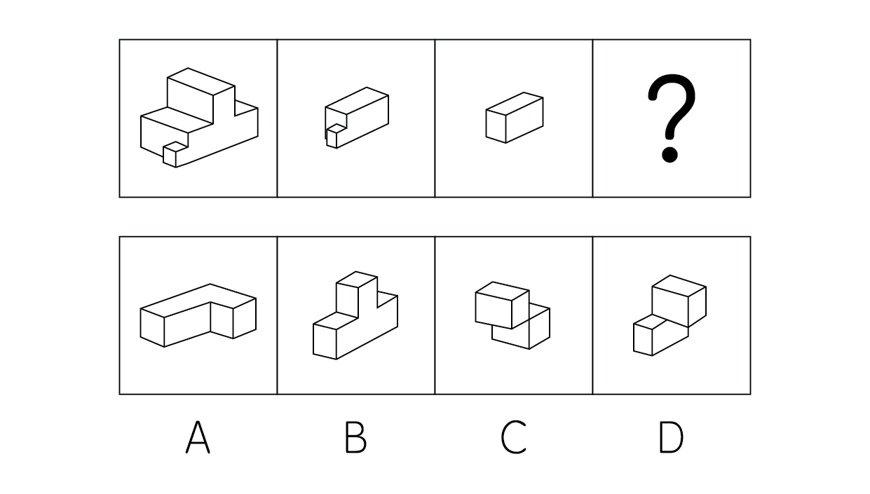

83. (2017全国)把下面的六个图形分为两类，使每一类图形都有各自的共同特征或规律，分类正确的一项是( )。
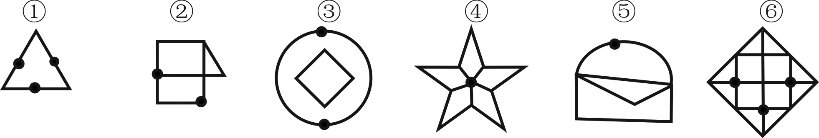
A. ①④⑥，②③⑤
B. ①②③，④⑤⑥
C. ①⑤⑥，②③④
D. ①③⑤，②④⑥

84. (2017全国)把下面的六个图形分为两类，使每一类图形都有各自的共同特征或规律，分类正确的一项是( )。
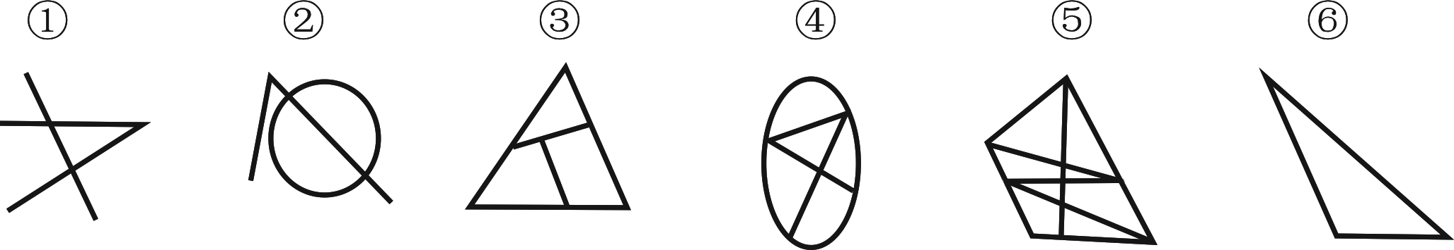
A. ①②⑤，③④⑥
B. ①②③，④⑤⑥
C. ①③⑤，②④⑥
D. ①②⑥，③④⑤

85. (2017全国)把下面的六个图形分为两类，使每一类图形都有各自的共同特征或规律，分类正确的一项是( )。
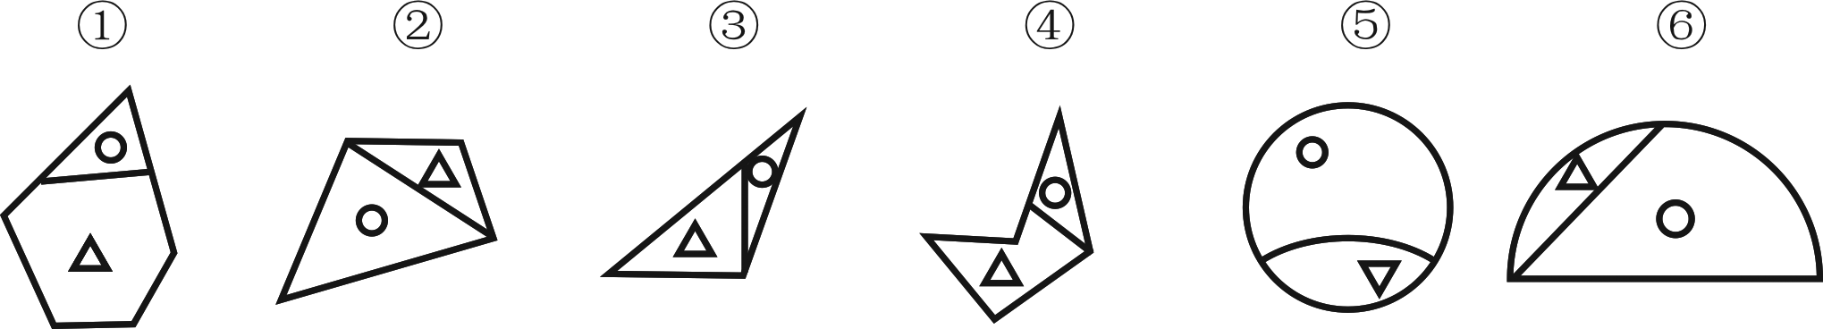
A. ①③④，②⑤⑥
B. ①②⑤，③④⑥
C. ①③⑥，②④⑤
D. ①④⑤，②③⑥

86. (2019辽宁)水利工程是用于控制和调配自然界的地表水和地下水，达到除害兴利目的而修建的工程。根据上述定义，下列不涉及水利工程的是( )。
A. 城市污水处理厂利用微生物分解吸收水中的有机物
B. 水电站利用水力发电技术，将水能转化为电能
C. 农业上建设合理开发利用地下水的灌溉设施，以满足作物生长需要
D. 在水利枢纽中设河岸泄洪道以防止因洪水超过水库容量而漫顶造成溃坝

87. (2017全国)语句的示意功能是指通过语句表达某种通知、告诫、命令或请求，目的在于要求别人按照语句表达的思想，做出或不做出某种行为。根据上述定义，下列没有反映语句的示意功能的是( )。
A. 全体学生请到操场集合
B. 请您务必不要践踏草坪
C. 禁止生产假冒伪劣产品
D. 销售部现在应该在开会

88. (2019福建)货币性资产是指持有的现金及将以固定或可确定金额的货币收取的资产，包括现金、应收账款和应收票据以及准备持有至到期的债券等。非货币性资产则是指货币性资产以外的资产，这些资产在将来为企业带来的经济利益（即货币金额）是不固定的或不可确定的。根据上述定义，下列属于货币性资产的是( )。
A. 某服装厂的库存货物
B. 某汽车公司用于出租的车辆
C. 某通讯企业旗下手机品牌的商标权
D. 某化工集团按照国家规定获得的技术补贴

89. (2017全国)火力投射密度是指军事行动中军事部门在单位时间内的最大弹药发射量。它是现代军事学中衡量作战部队战斗力的重要指标之一。根据上述定义，以下属于通过增大火力投射密度来加强部队战斗力的是( )。
A. 某步兵师在普通士兵中选拔特等射手编入狙击班，进而能够更有效地杀伤敌人的有生力量
B. 某国将其部队列装的半自动步枪全部更换为全自动步枪，增加了子弹的发射频率
C. 某炮兵部队将原计划两小时的炮火掩护时间延长为三小时，更有效地杀伤了掩体中的敌人
D. 某军事科研单位研制出更先进的炮火定位系统，能够将火力打击的误差由半径200米缩小到50米

90. (2017全国)埋伏营销是指企业利用媒体和公众对重大事件的关注，通过举办与重大事件相关的活动，使自己与重大事件产生关联，从而引起消费者的联想和媒体的注意，这类营销通常是隐蔽的、突发的，不以赞助者的身份出现，却对自己的品牌悄无声息地进行了宣传。根据上述定义，下列不属于埋伏营销的是( )。
A. 某矿泉水公司邀请著名运动员为其代言，并将广告投放在电视媒体的黄金时段和一些大型酒店的视频媒体中
B. 地震发生后，某户外用品公司向灾区捐赠价值100万元的帐篷，并举行了捐赠仪式
C. 某市举办中小学知识竞赛，一出版集团在现场向参与者免费发放其出版的图书
D. 世界一级方程式锦标赛比赛期间，观众席中时不时会有人挥舞着印有某轮胎企业商标的彩色旗帜

91. (2017全国)著名科学家、科学史学家普赖斯提出：如果K代表参与某一专业领域的人数，那么这个数字的平方根大致等于为这个领域做出一半贡献的排名在前的那部分人的人数。根据上述定义，下列符合普赖斯观点的是( )。
A. 某国出版协会统计了本国的期刊，发现与经济有关的期刊大约有150种，所有与经济有关的科研论文中，有一半发表在其中的13种期刊上
B. 某县有20万农业人口，统计发现，过去一年全县的粮食总产量中，大约一半粮食产量是由450位左右的种粮大户贡献的
C. 某组织统计过去一年全世界公开举办的音乐会的演奏曲目，发现所有演奏曲目是由大约250位作曲家完成的，其中大约一半的曲目来自于16位作曲家
D. 某销售奢侈品的网店过去一年的访问量为10万人次，但去年全部的销售额中，大约一半的销售额是由其中大约300位固定客户提供的

92. (2017全国)自由落体运动是指物体只在重力作用下从静止开始下落的运动。这种运动只有在真空条件下才能发生，在有空气时，如果空气的阻力作用比较小，可以忽略不计，则物体的下落可以近似看作自由落体运动。根据上述定义，下列可以近似看作自由落体运动的是( )。
A. 熟透了的苹果从树上被风吹落
B. 飞行中的飞机被导弹击中坠落
C. 抛过来的皮球没被接住，掉在地上
D. 冬日中午，冰棱融化后从屋檐掉下

93. (2017全国)参照依赖是指个体基于某个参照点对得失价值进行判断，参照点之上，个体感受是收益，反之感受为损失，损失和收益的感知取决于参照点的选择。根据上述定义，下列不属于参照依赖的是( )。
A. 张女士因为生育和哺乳不得不暂停工作半年，失去了很多客户，心里很苦恼，但看到自己健康活泼的儿子，又变得高兴起来
B. 小张原本对收入很满意，他听说跟自己同时进公司、现在同是项目经理的小李收入比自己高10%后，对收入没有那么满意了
C. 研究者设计了一项实验：告知被试者他们邻居的月水电支出比他们低，结果发现被试下个月的家庭能耗显著降低了
D. 姐姐期中考试得了99分，期末考试得了95分，妈妈批评了她；弟弟期中考试得了75分，期末考试得了85分，妈妈奖励了他

94. (2017全国)隐匿定位策略是指当一类产品不被消费者看好时，公司能够在不打破产品种类界限的情况下，合法地利用某些策略消除消费者对这类产品的偏见，使消费者转而接受它们，实现更好的销量根据上述定义，下列没有运用隐匿定位策略的是( )。
A. 某公司生产的游戏机销量不佳，公司决定将产品升级并提出创建家庭娱乐平台的概念，该游戏机因此变得畅销
B. 某公司开发了家庭机器人，但消费者并不感兴趣。该公司调整思路，推出一种可爱的、不做家务的机器狗，一上市就大受欢迎
C. 某公司推出一种小型电脑，由于定价高而鲜有问律。该公司在产品宣传中强调其可作为移动数字设备等，与低端产品区分开，从而打开销路
D. 某公司推出新款SUV车型，但少有人问津，于是公司又推出一款价格昂贵的跑车，消费者觉得SUV性价比更高，纷纷购买

95. (2017全国)传递关系指的是对任意的元素A、B、C来说，若元素A与元素B有某关系并且元素B与元素C有该关系，则元素A与元素C也有该关系。反传递关系指的是若元素A与元素B有某种关系并且元素B与元素C有该关系，但元素A与元素C没有该关系。根据上述定义，下列关系属于传递关系的是( )。
A. 自然数中的大于关系
B. 生活中的同学关系
C. 家庭中的父子关系
D. 食物链的天敌关系

96. (2017全国)白醋∶消毒
A. 热水器∶加热
B. 汽油∶去渍
C. 白糖∶调味
D. 人参∶滋补

97. (2017全国)生死∶存亡
A. 轻重∶缓急
B. 亲疏∶长幼
C. 真伪∶对错
D. 好坏∶优劣

98. (2017全国)成百∶上千
A. 三教∶九流
B. 三头∶六臂
C. 千变∶万化
D. 千方∶百计

99. (2017全国)踢皮球∶相互推诿
A. 燕归巢∶时过境迁
B. 破天荒∶闻所未闻
C. 睁眼瞎∶目不识丁
D. 纸老虎∶不堪一击

100. (2017全国)观众∶电视∶新闻
A. 士兵∶靶场∶命令
B. 渔夫∶渔船∶渔汛
C. 教师∶课堂∶知识
D. 消费者∶消费指南∶优惠信息

101. (2017全国)战术∶战争∶胜负
A. 血型∶人种∶胖瘦
B. 诉状∶案件∶输赢
C. 策略∶竞选∶成败
D. 经验∶能力∶高低

102. (2017全国)寒∶寒冷∶寒舍
A. 甘∶甘甜∶甘愿
B. 恨∶仇恨∶怨恨
C. 肤∶皮肤∶肌肤
D. 讽∶讽刺∶讥讽

103. (2017全国)设计∶发放∶问卷
A. 播放∶快进∶磁带
B. 制定∶执行∶政策
C. 复制∶修改∶文字
D. 预习∶复习∶考试

104. (2017全国)教案 对于 ( ) 相当于 ( ) 对于 分类
A. 课件；信息
B. 教学；归类
C. 提纲；商品
D. 授课；标准

105. (2017全国)故人西辞黄鹤楼对于( )相当于( )对于怀古
A. 出游；越王勾践破吴归
B. 场所；千古兴亡多少事
C. 送别；折戟沉沙铁未销
D. 离别；西出阳关无故人

106. (2017全国)某网购平台发布了一份网购调研报告，分析亚洲女性的网购特点。分析显示，当代亚洲女性在网购服饰、化妆品方面的决定权为88%，在网购家居用品方面的决定权为85%。研究者由此认为，那些喜爱网购的亚洲女性在家庭中拥有更大的控制权。以下哪项如果为真，最能反驳上述结论？( )
A. 喜爱网购的亚洲女性的网购支出只占其家庭消费支出的25%
B. 亚洲女性中，习惯上网购物的人数只占女性总人数的30%左右
C. 亚洲女性在购买贵重商品时往往会与丈夫商量，共同决定
D. 一些亚洲女性经济不独立，对家庭收入没有贡献

107. (2019辽宁)针对地球冰川的研究发现，当冰川之下的火山开始喷发后，会快速产生蒸汽流，爆炸式穿透冰层，释放灰烬进入高空，并且产生出沸石、硫化物和黏土等物质。日前人们发现，在火星表面的一些圆形平顶山丘也探测到这些矿物质，并且广泛而大量地存在。因此，人们推测火星早期是覆盖着冰原的，那里曾有过较多的火山活动。要得到上述结论，需要补充的前提是( )。
A. 近日火星侦察影像频谱仪发现，火星南极存在火山
B. 火星地质活动不活跃，地表地貌大部分形成于远古较活跃的时期
C. 沸石、硫化物和黏土这三类物质是仅在冰川下的火山活动后才会产生的独特物质
D. 在火星平顶山丘的岩石中发现了某种远古细菌，说明这里很可能曾经有水源

108. (2017全国)阿尔茨海默病是一种较为严重的疾病，4号基因突变曾被认为是阿尔茨海默病的一项致病因素。但近期有科学家提出导致这一复杂疾病的病因可能很简单，就是一些能引起脑部感染的微生物，如HSV-1病毒。以下哪项如果为真，最能支持上述科学家的观点？( )
A. 携带4号突变基因同时感染了HSV-1病毒的人群罹患阿尔茨海默病的概率会比单独具有此类突变基因的群体高2倍
B. 当大鼠脑部受到HSV-1感染时，携带4号突变基因的大鼠产生的病毒DNA是正常大鼠的14倍
C. 有些携带4号突变基因的患者使用抗病毒药物治疗后，其病情有所好转
D. 在一些健康老年人的大脑中也存在着HSV-1病毒

109. (2019辽宁)复活节岛是位于太平洋上的一座孤岛。在报道中，复活节岛文明的衰落常作为一个警世故事，讲述人类肆意采伐棕榈树林，致使肥沃的土壤流失，最终导致岛中食物短缺，文明自此衰落。然而近日有专家提出，复活节岛文明的衰落与树木砍伐并无必然联系。以下哪项如果为真，最能支持上述专家的观点？( )
A. 大约公元1200年，岛上居民开始砍伐棕榈树，用于建造木船，运送大型石质雕像
B. 考古发现，当岛上最后的树木（棕榈树）被砍伐之后，仍有大量原住居民生活着，其农业耕作的水平没有下降
C. 花粉分析表明，早在公元800年，森林的毁灭就已经开始，岛屿地层中的大棕榈树和其他树木的花粉越来越少
D. 1772年荷兰殖民者开始登陆复活节岛，并对当地居民进行奴役，那时岛上的土著人口是4000人，到1875年时仅有200人

110. (2017全国)研究显示，约200万年前，人类开始使用石器处理食物，例如切肉和捣碎植物。与此同时，人类逐渐演化形成较小的牙齿和脸型，以及更弱的咀嚼肌和咬力。因此研究者推测，工具的使用减弱了咀嚼力量，从而导致人类脸型的变化。以下哪项如果为真，最能削弱上述研究者的观点？( )
A. 对与人类较为接近的灵长类动物进行研究，发现它们白天有一半时间用于咀嚼，它们的口腔肌肉非常发达、脸型也较大
B. 200万年前人类食物类型发生了变化，这加速了人类脸型的变化
C. 在利用石器处理食物后，越来越多的食物经过了程度更高的处理，变得易于咀嚼
D. 早期人类进化出较小的咀嚼结构，这一过程使其他变化成为可能，比如大脑体积的增大

111. (2017全国)教练在甲、乙、丙三人背上分别贴上了三个数字，三人都能看到对方的数字，但是看不到自己的数字，甲、乙、丙背上的数字分别用A、B、C代替。甲说B>C；乙说A C；丙说A B；教练说他们之中最多有一个人说了假话。假如教练说的是假话，则甲、乙、丙数字大小的顺序可能是( )。
A. A>B>C
B. C>B>A
C. B>C>A
D. B>A>C

112. (2017全国)在某公司中，李明帮助了王刚，而王刚帮助了赵贤。李明纳税比赵贤多。由此可以推出( )。
A. 王刚的纳税比赵贤多
B. 李明纳税和王刚一样多
C. 有人帮助了一个纳税比他多的人
D. 有人帮助了一个纳税比他少的人

113. (2017全国)人体的大脑与血液之间有一道“血脑屏障”，任何起安眠作用的物质首先必须能穿过这个屏障才能起效。牛奶中含有一种名为色氨酸的氨基酸能够穿过血脑屏障，制造诱发睡眠的荷尔蒙5-羟色胺，因此人们认为睡前喝牛奶是促进睡眠非常有效的方法。以下哪项如果为真，最能削弱上述结论？( )
A. 皮肤温度上升，入睡速度就快，故而喝一杯热牛奶就如同洗热水浴一样，能够加快入睡速度
B. 小份的牛奶所含的色氨酸总量不足以让身体的激素水平发生较大的波动，只有喝大量的牛奶助眠效果才会好
C. 米饭等碳水化合物助眠效果更好，它们会刺激胰岛素的合成，让色氨酸以外的氨基酸进入肌肉组织，从而使色氨酸更易进入大脑
D. 牛奶中蕴含许多种类的氨基酸，这些物质进入血液后，会争抢穿过血脑屏障的通道，从而降低色氨酸穿过血脑屏障的能力

114. (2017全国)大学毕业的张、王、李、赵4人应聘到了同一家大型公司，每人负责一项工作。其中一人做行政管理，一人做销售，一人做研发，另一人做安保。已知：①张不做行政管理，也不做安保；②王不做行政管理，也不做研发；③如果张没有做研发，那么赵也没有做行政管理；④李不做行政管理，也不做安保；⑤赵不做研发，也不做安保。由此可以推出( )。
A. 张做销售，李做研发
B. 赵做研发，李做销售
C. 李做销售，张做研发
D. 李做研发，赵做安保

115. (2017全国)公元250年至800年，玛雅文明还十分发达，城市繁荣，庄稼收成也很喜人。气候记录显示，这一时期玛雅地区的降水量相对较高，此后玛雅文明开始衰落。从公元820年左右起，在连续95年的时间里，该地区开始经历断断续续的干旱，有些地方的干旱甚至持续了数十年之久，许多专家由此认为，9世纪的气候变化或许正是玛雅文明消亡的原因。以下哪项如果为真，最能支持上述专家的观点？( )
A. 在9世纪衰退的玛雅城市大多分布在南部，使用木材进行的建造活动也大大减少
B. 和所有大型农耕文明一样，玛雅人的社会很大程度上依赖于农作物，干旱导致农产品减少，严重影响玛雅人的生存
C. 大多数玛雅城市是在公元850年到925年之间衰落的，和干旱发生的时间高度重合
D. 公元1000年至1075年期间，玛雅地区石雕和其他建造活动减少了将近一半，而那时当地又一次遭受了严重的旱灾

某市2015年全年粮食总产量4.16万吨，同比下降2.3%；甘蔗产量0.57万吨，下降23.6%；油料产量0.12万吨，增长32.4%；蔬菜产量15.79万吨，下降3.4%；水果产量7.84万吨，增长7.4%。
全年水产品产量29.16万吨，同比增长3.6%。其中，海洋捕捞1.09万吨，与上年持平；海水养殖6.07万吨，增长89.5%；淡水捕捞0.18万吨，增长1.1%；淡水养殖21.81万吨，下降7.9%。
2010-2015年某市粮食产量及其增速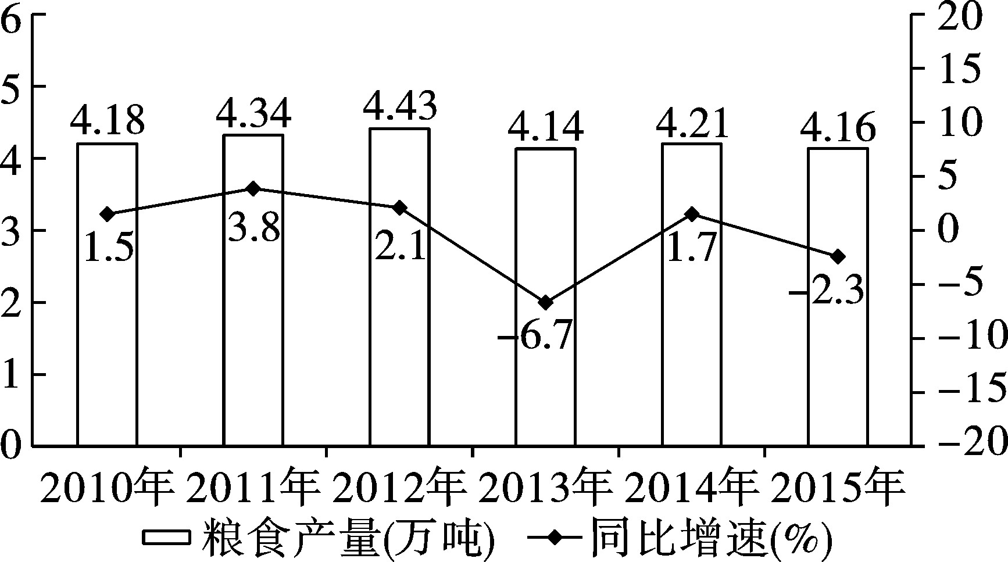
116. (2017全国)2014年该市蔬菜产量比水果产量约高多少万吨？( )
A. 9
B. 8
C. 7
D. 6

117. (2017全国)“十二五”期间，该市粮食总产量在以下哪个范围？( )
A. 23～24万吨之间
B. 22～23万吨之间
C. 21～22万吨之间
D. 20～21万吨之间

118. (2017全国)按照2015年水产品产量从多到少，以下排序正确的是：
A. 海洋捕捞、海水养殖、淡水捕捞，淡水养殖
B. 淡水养殖、海水养殖、海洋捕捞、淡水捕捞
C. 淡水捕捞、淡水养殖、海洋捕捞、海水养殖
D. 淡水养殖、海洋捕捞、海水养殖、淡水捕捞

119. (2017全国)以下哪张线图能准确反映2011~2015年间，该市粮食生产同比增量的变化趋势？
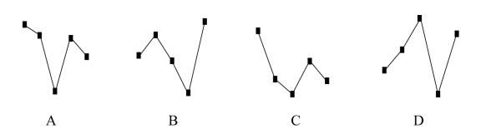

120. (2017全国)能够从上述资料中推出的是( )。
A. 2014年油料产量超过1000吨
B. 除淡水养殖之外，其余类型的水产品2015年产量占水产品总产量的比重均高于上年
C. 2014～2015年甘蔗累计产量不到1万吨
D. 2010～2015年，粮食产量同比上升的年份多于同比下降的年份

截至2014年末，我国共有博物馆3658个，占文物机构总数的43.5%。全国文物机构拥有文物藏品4063.58万件，比上年末增加222.77万件。其中，博物馆文物藏品2929.97万件，文物商店文物藏品770.00万件。文物藏品中，一级文物9.82万件，二级文物68.82万件，三级文物340.51万件。
2014年全国文物机构共安排基本陈列9996个，比上年增长19.1%；举办临时展览11174个，增长15.8%；接待观众84256万人次，增长12.8%，其中博物馆接待观众71774万人次，占文物机构接待观众总人次的85.2%。
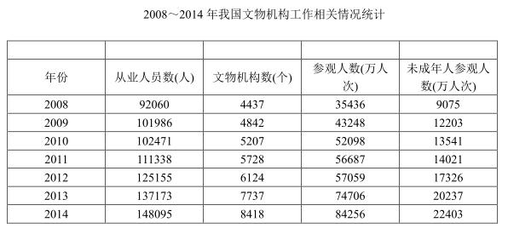
121. (2017全国)2014年，我国文物机构相关指标同比增速最快的是( )。
A. 从业人员数
B. 参观人数
C. 文物机构数
D. 未成年人参观人数

122. (2017全国)2014年末，我国一、二、三级文物总量占全部文物藏品的比重最接近以下哪个数字？( )
A. 8%
B. 10%
C. 14%
D. 54%

123. (2017全国)2014年，平均每家博物馆接待观众人次数约是其他文物机构的多少倍？( )
A. 2
B. 4.5
C. 7.5
D. 11

124. (2017全国)2008～2014年间，文物机构参观者中未成年人占比超过三成的年份有几个？( )
A. 1
B. 2
C. 3
D. 4

125. (2017全国)能够从上述资料中推出的是( )。
A. 2014年末，我国平均每家博物馆文物藏品超过1万件
B. 2013年，我国全部文物机构日均接待参观者200多万人次
C. 2014年平均每家文物机构安排的基本陈列数低于上年水平
D. 2010～2012年，文物机构接待成年参观者人次数逐年上升

2015年我国钟表全行业实现工业总产值约675亿元，同比增长3.2%，增速比上年同期提高1.7个百分点。
全行业全年生产手表10.7亿只，同比增长3.9%，完成产值约417亿元，同比增长4.3%，增速提高1.9个百分点；生产时钟(含钟心)5.2亿只，同比下降3.7%，完成产值162亿元，同比下降4.7%，降幅扩大1.3个百分点；钟表零配件、定时器及其他计时仪器产值96亿元，同比增长14.3%，增速基本保持上年水平。
2015年我国钟表行业规模以上工业企业主营业务收入365.8亿元，同比增长8.7%；实现利润23.4亿元，与上年相比下降1.5%；而2015年轻工行业主营业务利润率(利润/主营业务收入)的平均水平为7.57%。
2015年我国钟表行业海关进出口总额为92.5亿美元，同比增长4%；完成出口总额为57.7亿美元，同比增长8.3%；进口额34.8亿美元。出口总额中加工贸易额占47%，较上年缩小2个百分点。
126. (2017全国)2015年我国钟表全行业生产时钟（含钟心）的产值与2013年相比约：
A. 上升了11％
B. 下降了11％
C. 上升了8％
D. 下降了8％

127. (2017全国)2015年钟表全行业平均每制造一只手表，能实现约多少元的产值？( )
A. 36
B. 39
C. 42
D. 63

128. (2017全国)2015年我国钟表行业规模以上工业企业主营业务利润率比轻工行业平均水平( )。
A. 低3个百分点
B. 高3个百分点
C. 低1.2个百分点
D. 高1.2个百分点

129. (2017全国)2014年我国钟表行业贸易顺差约为多少亿美元？( )
A. 27
B. 25
C. 23
D. 18

130. (2017全国)能够从上述资料中推出的是( )。
A. 2015年钟表零配件、定时器及其他计时仪器产值比2013年增长20%以上
B. 2015年钟表行业海关出口总额中加工贸易额占进出口总额的40%以上
C. 2014年手表产值同比增速低于钟表全行业工业总产值增速
D. 2015年时钟(含钟心)产值达到手表产值的一半以上

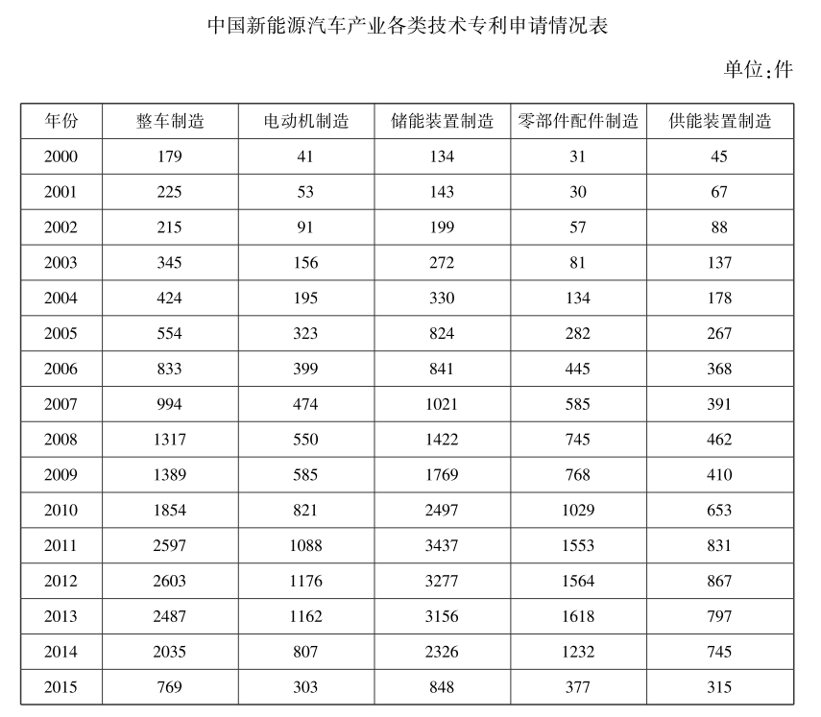
131. (2017全国)表中新能源汽车产业零部件配件制造技术专利申请数增速最快的年份为( )。
A. 2005年
B. 2002年
C. 2014年
D. 2010年

132. (2017全国)“十二五”期间整车制造专利申请总数约是“十五”期间申请总数的多少倍？( )
A. 2
B. 4
C. 6
D. 8

133. (2017全国)能够正确描述2015年新能源汽车产业五种专利申请数占比的统计图是( )。
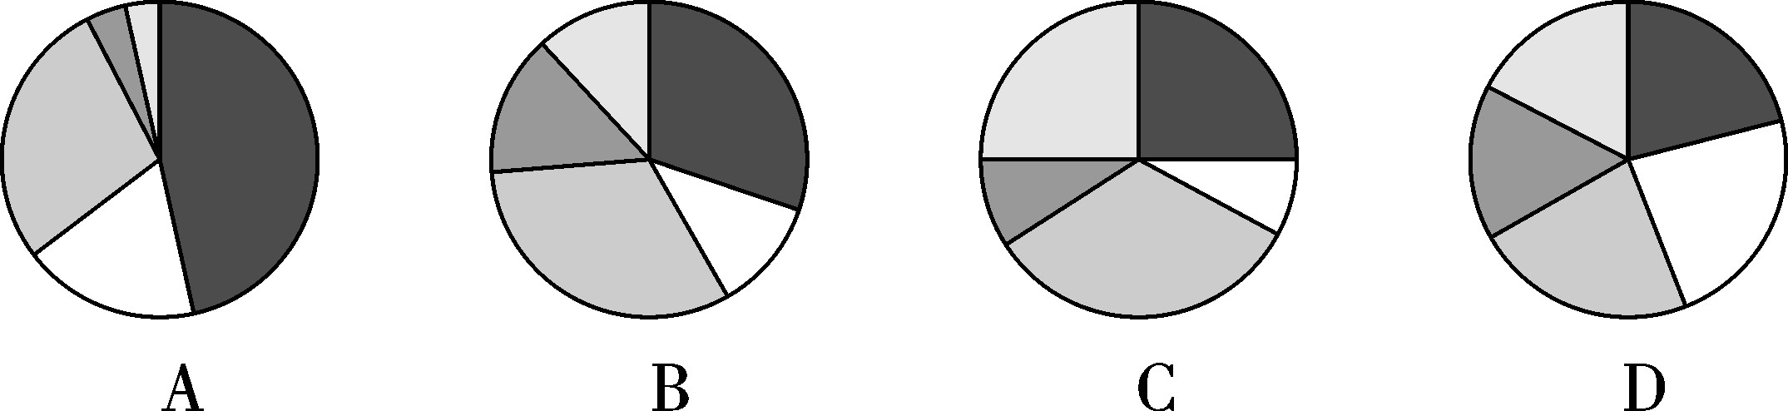

134. (2017全国)2001～2015年间，新能源汽车五种技术专利申请数均高于上年的年份有多少个？( )
A. 7
B. 8
C. 9
D. 10

135. (2017全国)能够从上述资料中推出的是( )。
A. 2000～2015年间，五种技术专利申请数年均增速最快的是零部件配件制造
B. 2011～2015年间，储能装置制造专利申请数均超过电动机制造的3倍
C. 2010年供能装置制造专利申请数比2005年翻了两番
D. 2001～2015年间，储能装置制造专利申请数增加最多的年份是2010年

参考答案与解析
第一部分 客观题
一、单选题
第1题
【知识点】 宪法
【答案】 B
【解析】 本题考查《宪法》常识。
A项，正确。我国有四大政治制度（一根本三基本）：其中人民代表大会制度是我国根本政治制度；中国共产党领导的多党合作和政治协商制度，民族区域自治制度和基层群众自治制度是基本政治制度。这些都是我国的民主形式。
B项，错误。根据《中华人民共和国宪法》第40条规定，公民的通信自由和通信秘密受法律保护。除因追查刑事犯罪时，公安机关或者检察机关有权力依照法律规定的程序对通信进行检查，审判机关无权对通信进行检查。
C项，正确。我国的地方行政制度坚持普遍与特殊相结合的原则，一般地方有地方制度，民族自治地方和特别行政区有特殊制度。
D项，正确。我国现行宪法序言明确规定，全国各族人民、一切国家机关和武装力量、各政党和各社会团体、各企业事业组织，都必须以宪法为根本的法律准则，并且负有维护宪法尊严、保证宪法实施的职责。
因此本题选B。
【来源】 真题汇编模考大赛·第七季第1题,2017年国家公务员考试《行测》真题（副省级）第1题,2017年国家公务员考试《行测》真题（市地级）第1题,2019年河北省唐山市直事业单位《职业能力倾向测验》（综合类）第37题

第2题
【知识点】 刑法
【答案】 B
【解析】 本题考查《刑法》常识。
A项，正确，《刑法修正案（九）》取消了包括伪造货币罪在内的9个适用死刑的罪名，对伪造货币罪不再处以死刑。
B项，错误，《刑法修正案（九）》第25条第4款规定：“代替他人或者让他人代替自己参加第一款规定的考试的，处拘役或者管制，并处或者单处罚金。”可知，代替他人参加高考的行为属于犯罪行为，应处以刑事处罚而非行政处罚。
C项，正确，《刑法修正案（九）》第31条规定：“聚众扰乱社会秩序，情节严重，致使工作、生产、营业和教学、科研、医疗无法进行，造成严重损失的，对首要分子，处三年以上七年以下有期徒刑对其他积极参加的， 处三年以下有期徒刑、拘役、管制或者剥夺政治权利。组织群众在医院闹事、造成严重损失的行为属于犯罪行为。
D项，正确，《刑法修正案（九）》第32条规定：“编造虚假的险情、疫情、灾情、警情， 在信息网络或者在其他媒体上传播， 或者明知是上述虚假消息， 故意在信息网络或者在其他媒体上传播， 严重扰乱社会秩序的，处三年以下有期徒刑、拘役或者管制。因此编造虚假险情在微信中传播、严重扰乱社会秩序的行为属于犯罪行为。
因此本题选B。
【来源】 真题汇编模考大赛·第七季第2题,2017年国家公务员考试《行测》真题（副省级）第2题,2017年国家公务员考试《行测》真题（市地级）第2题,2019年辽宁营口市站前区事业单位招聘《行政职业能力测验》真题第6题

第3题
【知识点】 中国近现代史
【答案】 D
【解析】 本题考查历史常识。A项，正确，“韬光养晦、有所作为”是邓小平在20世纪八十年代末九十年代初面对国际、国内局势急剧变化而提出的外交战略方针。B项，正确，“另起炉灶”是毛泽东在中共七届二中全会前后提出的三大外交政策之一，七届二中全会于1949年3月召开，正处于新中国成立前夕。C项，正确，在中华人民共和国成立后，周恩来于1949~1958年担任第一任外交部长，陈毅于1958~1972年担任第二任外交部长。D项，错误，第一个和新中国建交的拉丁美洲国家是古巴，两国于1960年建立外交关系；中国与委内瑞拉建立外交关系是在1974年。因此本题选D。

【来源】 真题汇编模考大赛·第七季第3题,2017年国家公务员考试《行测》真题（副省级）第3题,2017年国家公务员考试《行测》真题（市地级）第3题

第4题
【知识点】 经济常识（其它）
【答案】 D
【解析】 本题考查经济常识。
A项，资产如流动资产、固定资产、无形资产、不动产等，大多数银行最重要的资产就是发放给客户的贷款。
B项，权益除了指公民受法律保护的权利和利益之外，还可以指会计学上的权益资本。在银行的资产负债表中，权益即股东权益，指股东对资产清偿所有负债后剩余价值的所有权，表现为资产减去负债。
C项，资金是指经营工商业的本钱，用于发展国民经济的物资或货币。
D项，银行的资产负债表是综合反映其资产负债科目及数量的会计报表，主要包括资产项目和负债项目。资产主要包括现金资产、贷款、证券、投资、固定资产等；负债主要由存款和其他负债构成。因此，客户存款在银行的资产负债表中属于负债。
因此本题选D。
【来源】 真题汇编模考大赛·第七季第4题,2017年国家公务员考试《行测》真题（副省级）第4题,2017年国家公务员考试《行测》真题（市地级）第4题

第5题
【知识点】 科技成就
【答案】 A
【解析】 本题考查历史常识。
A项，正确，《枫桥夜泊》中的“枫桥”位于今苏州市阊门外，而留园也位于苏州阊门外留园路。
B项，错误，十二生肖兽首原位于圆明园海晏堂外的喷泉处，不是颐和园的镇园之宝，镇园之宝是“饕餮纹三牺尊”。
C项，错误，承德避暑山庄始建于清代康熙四十二年（1703年），而不是明代崇祯年间。
D项，错误，苏州拙政园是苏州现存最大的古典园林，全园以水为中心，分为东、中、西三部分，没有明显的中轴线，整体没有呈现均衡对称格局。
因此本题选A。
【来源】 真题汇编模考大赛·第七季第5题,2017年国家公务员考试《行测》真题（副省级）第5题,2017年国家公务员考试《行测》真题（市地级）第5题

第6题
【知识点】 艺术常识
【答案】 C
【解析】 本题考查人文常识。我国古代按照乐器的材质将其分为“金、石、丝、竹、匏、土、革、木”八音，金：指金属制的乐器；石：指石制的乐器；丝：指弦类乐器；竹：指管类乐器。
A项，出自唐代李昂《赋戚夫人楚舞歌》。钟磬是古代两种重要的击打乐器，磬是用石头磨制的；钟是金属制成的响器；鼓鼙指军队常用的大鼓和小鼓，也属于打击乐器。
B项，出自唐代李颀（qí）《琴歌》。我国乐器古琴属于弦类乐器，属于“丝”。
C项，出自唐代杜牧《题宣州开元寺水阁阁下宛溪夹溪居人》，“一笛风”涉及到“竹”。
D项：出自晏几道《菩萨蛮·哀筝一弄湘江曲》。古筝属于弦类乐器，属于“丝”。
因此本题选C。
【来源】 真题汇编模考大赛·第七季第6题,2017年国家公务员考试《行测》真题（副省级）第6题,2017年国家公务员考试《行测》真题（市地级）第6题

第7题
【知识点】 辩证法
【答案】 B
【解析】 本题考查哲学常识。柏拉图认为处于变化之中的事物不是真正的存在，即不变的事物才是真实的存在。
A项，一棵树从生根到发芽再到枝繁叶茂，是处在不断生长不断变化的状态之中的，排除。
B项，勾股定理是一个基本的几何定理，这条定理是既定的、不变的，因此勾股定理是真正存在的，当选。
C项，人的照片虽然定格了人一瞬间的样子，但照片会随着时间变得陈旧褪色，即不断发生变化，排除。
D项，语言文字会随着社会发展而不断发生变化，关于“马”的概念也是这样，随着人们对事物的认识不断更新，“马”的概念也在不断发生变化，排除。
因此本题选B。
【来源】 真题汇编模考大赛·第七季第7题,2017年国家公务员考试《行测》真题（副省级）第7题,2017年国家公务员考试《行测》真题（市地级）第7题

第8题
【知识点】 艺术常识
【答案】 D
【解析】 本题考查艺术常识。
A项，正确，“噪点”一般是指相机的感光元件将光线作为接收信号并输出的过程中所产生的图像中的粗糙部分，也指图像中不该出现的外来像素，通常由电子干扰产生；“景深”是指在摄影机镜头或其他成像器前沿，能够取得清晰图像的成像所测定的被摄物体前后距离范围。
B项，正确，“散点透视”在中国画中常用到，画家的观察点不是固定在一个地方，也不受视域的限制，从多个角度描绘客观景物，画家和欣赏者就像坐在船上，景物随着船的移动而移动。中国山水画能够表现“咫尺千里”的辽阔境界，正是运用这种独特的透视法的结果，如张择端的《清明上河图》。“写意”俗称“粗笔”，是国画的一种画法，要求通过简练概括的笔墨，着重描绘物象的意态神韵。如南宋梁楷、法常，明代陈淳、徐渭，清初朱耷等，均擅长此法。
C项，正确，调式指的是若干高低不同的乐音围绕具有某一稳定感的中心音按一定的音程关系组织在一起，成为一个有机体系；四部和声的每一部叫做一个声部。声部分两大类：器乐声部（高音、中音、次中音、低音）；声乐声部（女高音、女低音、男高音、男低音）。
D项，错误，舞蹈和变位跳对应，但是和变奏对应错误。“变位跳”是舞蹈领域的专业术语，芭蕾舞、现代舞等舞蹈中均有变位跳；变奏属于音乐术语，是指在原旋律的基础上加上一些修饰或者围绕原旋律进行一些变形，使乐曲具有更丰富的表现形式。
因此本题选D。
【来源】 真题汇编模考大赛·第七季第8题,2017年国家公务员考试《行测》真题（副省级）第8题,2017年国家公务员考试《行测》真题（市地级）第8题

第9题
【知识点】 人文常识（其它）
【答案】 C
【解析】 本题考查人文常识。《诗经》是中国最早的一部诗歌总集，《楚辞》是中国文学史上第一部浪漫主义诗歌总集，二者共同构成中国诗歌的源头。
A项，“长太息以掩涕兮，哀民生之多艰”出自《离骚》，意思是我长叹一声啊，止不住那眼泪流了下来，我是在哀叹那人民的生活是多么的艰难。
B项，“日月忽其不淹兮，春与秋其代序”出自《离骚》，意思是时光迅速逝去不能久留，四季更相代谢变化有常，也表达了岁月蹉跎，时不我待的恐慌。
C项，屈原《离骚》中的名句“惟草木之零落兮，恐美人之迟暮”表现了岁月蹉跎、时不我待的恐惧。
D项，“路漫漫其修远兮，吾将上下而求索”出自《离骚》，意思是路悠长而且很遥远，需要不断去追求探索，表达的是诗人面对困难时的积极进取心态。
因此本题选C。
【来源】 真题汇编模考大赛·第七季第9题,2017年国家公务员考试《行测》真题（副省级）第9题,2017年国家公务员考试《行测》真题（市地级）第9题

第10题
【知识点】 自然地理
【答案】 A
【解析】 本题考查地理常识。A项，正确，被遮蔽恒星变模糊之后才消失，是由于遮掩行星存在有稠密的大气层。在掩星过程中先是由这层大气层对恒星进行遮掩，由于大气层可以透光，但会对光线进行散射和反射，因此在观测者看来恒星变得暗淡模糊。而当行星完全遮掩恒星后，恒星的光线无法透过行星本体，因此观测者看到恒星消失。B、D项，错误：恒星本身具有大气层，若其自身的大气层会导致模糊，则不会仅在掩星现象中模糊。因此掩星现象的发生与被掩蔽恒星是否有大气层无关。C项，错误，若行星无大气层或大气层稀薄，在掩星过程中，将不存在恒星变得模糊的过程。因此本题选A。

【来源】 真题汇编模考大赛·第七季第10题,2017年国家公务员考试《行测》真题（副省级）第10题,2017年国家公务员考试《行测》真题（市地级）第10题

第11题
【知识点】 世界地理
【答案】 A
【解析】 本题考查地理常识。
A项，错误，①是位于非洲大陆与马达加斯加岛之间的莫桑比克海峡，是世界上最长的海峡。世界上最繁忙的石油运输航道是中东地区连接波斯湾和阿曼湾的霍尔木兹海峡。
B项，正确，②是位于南美洲南端与南极洲之间的德雷克海峡，是世界上最宽的海峡。
C项，正确，③是位于亚欧大陆与美洲大陆之间的白令海峡。国际日期变更线通过白令海峡的中心线。
D项，正确，④是沟通地中海与大西洋的直布罗陀海峡，它附近的地区属地中海气候，夏季炎热干燥，冬季温和多雨。
因此本题选A。
【来源】 2017年国家公务员考试《行测》真题（副省级）第11题,2017年国家公务员考试《行测》真题（市地级）第11题

第12题
【知识点】 科技常识其它
【答案】 C
【解析】 本题考查科技常识。A项，正确，燧石俗称“火石”，是常见的硅质岩石。燧石和铁器击打会产生火花，因此在古代常被用做取火工具。B项，正确，石灰岩简称灰岩，是生产水泥的主要材料。C项，错误，石棉是重要的防火、绝缘和保温材料，因此石棉不仅不会促进燃烧，反而会遏制燃烧。D项，正确，石英是一种由二氧化硅组成的矿产资源。半导体指常温下导电性能介于导体与绝缘体之间的材料，而石英正是具有这样的特性，因此石英可以用于制作半导体。因此本题选C。

【来源】 真题汇编模考大赛·第七季第12题,2017年国家公务员考试《行测》真题（副省级）第12题,2017年国家公务员考试《行测》真题（市地级）第12题,2019年9月7日新疆和田事业单位笔试《行政职业能力测验》真题第1题,2019年河北省唐山市直事业单位《职业能力倾向测验》（综合类）第38题

第13题
【知识点】 科技成就
【答案】 B
【解析】 本题考查科技常识。A项，错误，“风云”系列气象卫星通过几个不同波段的传输信道实现与地面的数据传输。光纤是有线的，不可能从卫星上连接到地球。B项，正确，月球上没有空气，内燃机无法使用，同时月球光照充足，可以用太阳能电池提供电能，因此“玉兔”号月球车的动力驱动是电动车。C项，错误，“长征一号”是为发射我国第一颗人造地球卫星东方红一号而研制的三级运载火箭。D项，错误，“北斗二号”卫星导航系统是中国独立开发的全球卫星导航系统，属于通信卫星，但不属于广播卫星。因此本题选B。

【来源】 真题汇编模考大赛·第七季第13题,2017年国家公务员考试《行测》真题（副省级）第13题,2017年国家公务员考试《行测》真题（市地级）第13题

第14题
【知识点】 生活常识
【答案】 A
【解析】 本题考查生活常识。A项，错误，包装袋属于可回收塑料垃圾。厨余垃圾是指居民日常生活及食品加工、饮食服务、单位供餐等活动中产生的垃圾，包括丢弃不用的菜叶、剩菜、剩饭、果皮、蛋壳、茶渣、骨头等。B项，正确，塑料制品由于分解速度慢，填埋后会产生土地污染，对环境造成破坏，因此需要再回收利用，而不能进行深度填埋。C项，正确，用果皮等食品类废物进行堆肥，主要是为了利用多种微生物将植物有机残体进行矿质化、腐殖化和无害化。D项，正确，红色收集容器表示堆放有害垃圾，比如废电池、过期药品；蓝色收集容器表示堆放可回收物，比如废纸类、塑料类；绿色收集容器表示堆放厨房垃圾，比如剩菜、剩饭；黄色收集容器表示堆放其它垃圾，比如渣土、卫生间废纸。因此本题选A。

【来源】 真题汇编模考大赛·第七季第14题,2017年国家公务员考试《行测》真题（副省级）第14题,2017年国家公务员考试《行测》真题（市地级）第14题,2019公基综合模考大赛·第8季第20题,2019年9月7日新疆和田事业单位笔试《行政职业能力测验》真题第2题,2019年江苏省宿迁市属、宿城区事业单位试题《综合知识和能力素质》第12题

第15题
【知识点】 科技常识其它
【答案】 B
【解析】 本题考查科技常识。A项，错误，氢气在氧气中燃烧产生淡蓝色火焰。B项，正确，水被直流电电解生成氢气和氧气的过程称为电解水，电解水生成氢气的过程是吸热过程。C项，错误，人工降雨的过程中常用的催化剂主要有三种，第一种是可以大量产生凝结核或凝华核的碘化银等成核剂；第二种是可以使云中的水分形成大量冰晶的干冰等制冷剂，第三种是可以吸附云中水分变成大水滴的盐粒等吸湿剂。氢气主要用作还原剂。D项，错误，稀有气体有氦（He）、氖（Ne）、氩（Ar）、氪（Kr）、氙（Xe）和氡（Rn）等。氢气不属于稀有气体。因此本题选B。

【来源】 真题汇编模考大赛·第七季第15题,2017年国家公务员考试《行测》真题（副省级）第15题,2017年国家公务员考试《行测》真题（市地级）第15题,2019年河北省唐山市直事业单位《职业能力倾向测验》（综合类）第39题

第16题
【知识点】 农业常识
【答案】 C
【解析】 本题考查农业常识。A项，不当选，在给大白菜施肥时增施钾肥能增强大白菜的抗病力和耐贮藏性，缺乏钾肥时可施一部分草木灰。草木灰可杀死地下病虫与病菌，保护种子、根、茎，减少病虫害，防止立枯病、炭疽病的发生。B项，不当选，在苗木移栽中，用草木灰配合有机肥做底肥，或在配制营养土时掺入5%－20%的草木灰，不仅可增加底肥和营养土的有效养分，促进根系生长，还有减轻病虫害的作用。C项，当选，草木灰是草本和木本植物燃烧后的残余物，主要成分是碳酸钾，水溶液呈碱性。氮肥中的铵根离子与碱会发生反应生成氨气逸出，草木灰和氮肥同时施用会降低化肥的功效。D项，不当选，草木灰具有杀菌作用，能有效杀灭鱼体上、水体中的多种病原物。经常施用草木灰的鱼塘，鱼类发病率一般较低，生长健壮。因此本题选C。
【来源】 真题汇编模考大赛·第七季第16题,2017年国家公务员考试《行测》真题（副省级）第16题,2017年国家公务员考试《行测》真题（市地级）第16题,2019年河北省唐山市直事业单位《职业能力倾向测验》（综合类）第40题

第17题
【知识点】 人文常识（其它）
【答案】 C
【解析】 本题考查人文常识。
① 中的“序君臣父子之礼，列夫妇长幼之别”可以联想到儒家的“三纲五常”，儒家注重个人修养，思想的核心是“仁”和“礼”；
② 中的“俭”“节用”等关键字可以联想到墨家反对铺张浪费的观点，墨家的主要思想主张是兼爱、非攻、节用；
③ 中的“严而少恩”是法家的特点，提倡以法制为核心；
④ 中的“正名实”可以联想到名家，名家是以辩论名实问题为中心，“名”就是指称事物的名称，就是“概念”，“实”就是“名”所指称的事物。因此依次填入的顺序是儒家、墨家、法家、名家。
因此本题选C。
【来源】 真题汇编模考大赛·第七季第17题,2017年国家公务员考试《行测》真题（副省级）第17题

第18题
【知识点】 科技常识其它
【答案】 B
【解析】 本题考查科学常识。A项，不当选，量子计算是一种依照量子力学理论进行的新型计算。应用此技术可以大幅提高计算机运算能力，但此技术与阿尔法围棋程序无关。B项，当选，“深度学习”是建立、模拟人脑进行分析学习的神经网络，让机器模仿人脑机制来解释数据甚至进行“思考”。阿尔法围棋程序正是运用了这样的技术。C项，不当选，纳米技术是用单个原子、分子制造物质的科学技术，在计算机方面更多地应用于将硬件零件缩小化，用以提高计算机性能，与阿尔法围棋程序无关。D项，不当选，基因编辑属于生物科学范畴，阿尔法围棋程序属于计算机应用范畴，两者无关。因此本题选B。
【来源】 真题汇编模考大赛·第七季第18题,2017年国家公务员考试《行测》真题（副省级）第18题

第19题
【知识点】 生活常识
【答案】 D
【解析】 本题考查生活常识。
A项，正确，手动挡的车有离合踏板，而自动挡的车没有。在开车时，手动挡需要踩下离合器才能换挡，自动挡车换挡时则不需要踩离合器。
B项，正确，冬天路面结冰打滑，挂铁链可以增大摩擦力，防止汽车打滑。
C项，正确，遥控钥匙是先从钥匙发出微弱的无线电波，由汽车天线接收该电波信号，经电子控制单元识别信号代码，再由该系统的执行器执行开锁或闭锁的动作。
D项，错误，手刹属于辅助制动系统，主要借助人力，是为了防止停车时车辆自行溜车而设立的，而非切断汽车的动力系统。
因此本题选D。
【来源】 真题汇编模考大赛·第七季第19题,2017年国家公务员考试《行测》真题（副省级）第19题

第20题
【知识点】 自然地理
【答案】 D
【解析】 本题考查地理知识。从题干中可以看到，北京时间与所处的机场时间相差四个小时，北京所处的时区是东八区。
A项，华盛顿处于西五区，与北京相差13个小时，此时应为5点30分。
B项，马尼拉处于东八区，和北京属于同一个时区，所以时间是一致的。
C项，曼彻斯特属于零时区，与北京相差8个时区，此时应为10点30分。
D项，惠灵顿处于东十二区，与北京相差四个时区，根据时区的计算方法“东加西减”，应加四个小时。时间为22点30分。
因此本题选D。
【来源】 真题汇编模考大赛·第七季第20题,2017年国家公务员考试《行测》真题（副省级）第20题

第21题
【知识点】 成语辨析
【答案】 A
【解析】 成语辨析题。先寻找提示性信息，再对比选项。
根据前后关联词“若是不能……就只能”可知横线处词语与后文语义相反，转折后的“千锤百炼”“成年累月”均指需经过多次艰苦的锻炼和考验，故横线处词语应表达短时间内得到突破的含义。
B项“一蹴而就”比喻事情轻而易举，一下子就成功。有“短时间成功”的意思，但与前文“与艺术创作有异曲同工之妙”则无法匹配，艺术创作的特点并不是“一蹴而就”，排除B。
C项“守株待兔”比喻不想努力而希望侥幸获得成功，“守株待兔”强调的不是“短时间取得成功”，而是表达“对成功抱有侥幸心理”的意思，每个人都有能力去做“守株待兔”这件事。填入横线不合语境，排除C。
D项“灵机一动”指急忙中转了一下念头，多指临时想出了一个办法，无法与前文“与艺术创作有异曲同工之妙”匹配，艺术创作需要灵感，但不是“突然想出了一个办法”，排除D。
A项“妙手偶得”指创作灵感可以巧妙的偶然间得到，既与前文“艺术创作”匹配，又和“千锤百炼”语义相反。A正确。
因此本题选A。
【来源】 真题汇编模考大赛·第七季第22题,2017年国家公务员考试《行测》真题（副省级）第21题,2017年国家公务员考试《行测》真题（市地级）第22题

第22题
【知识点】 成语辨析
【答案】 C
【解析】 成语辨析题。先寻找提示性信息，再对比选项。
根据前后文可知，对于企业来说，必须保证整个环境安全，才会有自己的安全，不可能只保证自己安全。C项“独善其身”指只顾自己，不管别人，填入横线与文意相符，C正确。
A项“明哲保身”指因怕连累自己而回避斗争的处世态度，文段没有“回避斗争”的含义，排除A。
B项“自力更生”指依靠自己的力量把事情办起来，D项“自给自足”指依靠自己的生产，满足自己的需要，文段没有想说“企业无法靠自己生产”的意思，而是想强调安全问题互通，排除BD。
因此本题选C。
【来源】 真题汇编模考大赛·第七季第23题,2017年国家公务员考试《行测》真题（副省级）第22题,2017年国家公务员考试《行测》真题（市地级）第23题

第23题
【知识点】 实词辨析
【答案】 D
【解析】 实词填空题。先寻找提示性信息，再对比选项。
第一空，文段只是强调泄密会对企业产生不利影响。B项，泄密会使企业“丧失竞争能力”程度过重，排除B。C项，“机遇”与竞争搭配不当，存在语法问题，排除C。
第二空，与“定位信息”搭配，“定位信息”不是一个庞杂的信息，它的价值主要体现在准确性上，D项“确切”能体现准确性，D正确。而A项“详细”只能表示“详尽、细致”，但内容细致不一定就准确，显然D比A更恰当。
因此本题选D。
【来源】 真题汇编模考大赛·第七季第24题,6.08今日作业-言语理解与表达第1题,08.31今日作业-言语理解与表达第5题,2017年国家公务员考试《行测》真题（副省级）第23题,2017年国家公务员考试《行测》真题（市地级）第24题

第24题
【知识点】 实词辨析
【答案】 B
【解析】 实词辨析题。先寻找提示性信息，再对比选项。
第一空，根据后文“核心话语”、“基本态度和价值”可知应该是一套稳定的话语体系，而不是多变的，排除A。
D项“集中”与文意无关，文段没有想说明话语体系是集中还是分散的。排除D。
第二空，搭配“基本态度和价值”，C项“说明”搭配不当，排除C。
验证B项，语义恰当，语法无误，因此本题选B。
【来源】 真题汇编模考大赛·第七季第25题,6.08今日作业-言语理解与表达第20题,08.31今日作业-言语理解与表达第6题,2017年国家公务员考试《行测》真题（副省级）第24题,2017年国家公务员考试《行测》真题（市地级）第25题

第25题
【知识点】 成语辨析
【答案】 B
【解析】 成语辨析题。先寻找提示性信息，再对比选项。
第一空，文段的意思是“解决这一问题”非常难、复杂，而且不能一下子解决。A项“迫在眉睫”强调紧迫性，与后面的“且无法毕其功于一役”无法构成递进关系，如果改成转折关系就正确了。排除A。
第二空，与后文“多层次的行动、全方位的改革必须启动或加速”构成转折关系，也就是体现“要驱动或速度要快”，B项的“立竿见影”何时。C项填入横线后，“不可能齐头并进”就与后文“多层次”、“全方位”矛盾了，转折关系虽然前后语义不同，但不能完全矛盾。排除C。
D项“避重就轻” 指回避重的责任， 只承担轻的责任， 也指回避要点，只谈无关紧要的事情，填入横线后，“不可能避重就轻”，与后文无法构成转折关系，应该改成并列或递进关系。排除D。
因此本题选B。
【来源】 真题汇编模考大赛·第七季第26题,2017年国家公务员考试《行测》真题（副省级）第25题,2017年国家公务员考试《行测》真题（市地级）第26题

第26题
【知识点】 综合考察
【答案】 A
【解析】 考查实词与成语的运用。先寻找提示性信息，再对比选项。
第一空，形容的是“数学可以简洁地表达复杂的原理”这件事，可以说这件事“令人叹为观止”，但不能直接在横线处填入“叹为观止”，因为“叹为观止”指赞美所见到的事物好到了极点，应该是由人发出的动作。排除D。
“独树一帜”比喻与众不同，自成一家。该词侧重于“与别人不同”，文段没有想要表达“数学可以简洁地表达复杂的原理”这件事与众不同，在文中找不到对应，排除B。
第二空，冒号之后对其进行解释，是因为“公式蕴含着一些超出我们理解能力的含义”，所以公式才迷人。这并没有体现公式的“周密”，而是体现了其“神秘”，排除C。
因此本题选A。
【来源】 真题汇编模考大赛·第七季第27题,2017年国家公务员考试《行测》真题（副省级）第26题,2017年国家公务员考试《行测》真题（市地级）第27题,01.30今日作业-言语理解与表达第6题,5.22今日作业-言语理解与表达第6题,08.12今日作业-言语理解与表达第6题

第27题
【知识点】 综合考察
【答案】 C
【解析】 考查实词与成语的运用。先寻找提示性信息，再对比选项。
第一空，后文是对凯撒做法的具体叙述，A项“别致”强调新奇，文段没有体现出“新奇”的含义，因为文段里没有出现其他的做法，没有参照。排除A。
B项“隐蔽”若填入横线则形容凯撒的做法难以察觉，但文段并不是想强调凯撒的做法无法被他人察觉，而是想强调他人即便知道他的做法也没用，排除B。
第二空，文段项强调没有对应表的人即便拿到情报也没用，D项“无所适从”指不知听从哪一个好或不知怎么办才好，文段不是想说拿到情报不知道该怎么办，而是想说拿到了也是白费力气，排除D。
C项，“徒劳无功”指白白付出劳动而没有成效，符合文意，C正确。
因此本题选C。
【来源】 真题汇编模考大赛·第七季第28题,2017年国家公务员考试《行测》真题（副省级）第27题,2017年国家公务员考试《行测》真题（市地级）第28题,01.30今日作业-言语理解与表达第4题,5.22今日作业-言语理解与表达第4题,08.12今日作业-言语理解与表达第4题

第28题
【知识点】 综合考察
【答案】 C
【解析】 考查实词与成语的运用。先寻找提示性信息，再对比选项。
第一空，科幻电影热播，各种“前沿概念”会成为大家经常听到或谈论的话题，但这些“天文学前沿概念”还是比较深奥的，人们不会非常深入地理解。A项“如数家珍”形容某人对所讲的事情十分熟悉，B项“了如指掌”形容对情况非常清楚，像指着自己的手掌给别人看。AB程度过重，排除AB。
C项“津津乐道”形容对这件事十分感兴趣，且很乐于谈论，C项恰当。D项“念念不忘”指时刻挂在心上，不如C恰当，但也暂不排除。
第二空，C项“局限于”指限定在一定范围内，与前文“没有突破性进展”及后文“对太阳系内天体的探测”语义对应，符合语境。C正确。
D项“受制于”指被后面应该接上制约因素，比如说“受制于技术的瓶颈”、“受制于某某人”，但“受制于”后面不能跟一个范围。排除D。
因此本题选C。
【来源】 真题汇编模考大赛·第七季第29题,2017年国家公务员考试《行测》真题（副省级）第28题,2017年国家公务员考试《行测》真题（市地级）第29题,01.31今日作业-言语理解与表达第2题,5.23今日作业-言语理解与表达第2题,08.13今日作业-言语理解与表达第2题

第29题
【知识点】 综合考察
【答案】 C
【解析】 考查实词与成语的运用。先寻找提示性信息，再对比选项。
第一空，后文提到“水自源头奔流而下”、“水往低处流的特性”，横线处填入“流动性”才能与之对应。
A项“循环性”指的是“水通过吸收太阳的能量，改变状态到地球上另外一个地方”，比如海水蒸发变成水蒸气，形成降雨落入江河，最后又流入海里。排除A。
B项“地域性”强调水的状况因地区不同而有所不同，上下游的不同情况是水的流动性造成的，并不是由于地区不同而形成，排除B。
D项“便利性”在文中也无法体现，排除D。
验证第二空，“竭尽全力”指用尽全部力量，正确。
因此本题选C。
【来源】 真题汇编模考大赛·第七季第30题,2017年国家公务员考试《行测》真题（副省级）第29题,2017年国家公务员考试《行测》真题（市地级）第30题,01.30今日作业-言语理解与表达第5题,5.22今日作业-言语理解与表达第5题,08.12今日作业-言语理解与表达第5题

第30题
【知识点】 综合考察
【答案】 D
【解析】 考查实词与成语的运用。先寻找提示性信息，再对比选项。
第一空，B项“画龙点睛”比喻写文章或讲话时，在关键处用几句话点明实质，使内容生动有力。偏离文段含义，排除B。
C项“锦上添花”比喻在原有成就的基础上进一步完善。本身已经足够优秀的前提下，才能“锦上添花”，而文段前文说的是中小型民营书店有诸多缺点，不能用“锦上添花”，排除C。
第二空，应注意到前文提到“挖掘分析能力”可以帮我们“____需求，引导消费”，D项“创造”需求显然比A项“发现”需求更能体现出“挖掘分析能力”，D项最佳。
因此本题选D。
【来源】 真题汇编模考大赛·第七季第31题,2017年国家公务员考试《行测》真题（副省级）第30题,2017年国家公务员考试《行测》真题（市地级）第31题

第31题
【知识点】 实词辨析
【答案】 A
【解析】 实词辨析题。先寻找提示性信息，再对比选项。
第一空，根据后文“会使用各种手段拉近与观众的情感距离”可知，曲艺表演并不是直接与观众进行对话或沟通，而是通过表演与观众更亲近，所以排除BC。
第二空，“主动”、“快速”均可填入。
第三空，“虚拟”一般指通过技术手段虚构的仿真事物，而表演环境并不存在“仿真”的问题，不能填入“虚拟”，排除D。
因此本题选A。
【来源】 真题汇编模考大赛·第七季第32题,2017年国家公务员考试《行测》真题（副省级）第31题,2017年国家公务员考试《行测》真题（市地级）第32题,01.30今日作业-言语理解与表达第8题,5.22今日作业-言语理解与表达第8题,08.12今日作业-言语理解与表达第8题

第32题
【知识点】 实词辨析
【答案】 D
【解析】 实词辨析题。先寻找提示性信息，再对比选项。
第一空，不是很好辨析，先跳过。
第二空，“造成”与“导致”往往指的是引发恶性后果，而“巨大变革”不是说恶性的，排除BC。
第三空，前文提到，与前文“对信息社会的未来有所把握”语义并列，都是在对未来走向进行把握，填入“指导”是恰当的，D项正确。
由于未来的状况还没有成为现实，所以不应对没有发生的事情进行理论“解释”，排除A。
因此本题选D。
【来源】 真题汇编模考大赛·第七季第33题,2017年国家公务员考试《行测》真题（副省级）第32题,2017年国家公务员考试《行测》真题（市地级）第33题,01.31今日作业-言语理解与表达第14题,5.23今日作业-言语理解与表达第14题,08.13今日作业-言语理解与表达第14题

第33题
【知识点】 综合考察
【答案】 B
【解析】 考查实词与成语的运用。先寻找提示性信息，再对比选项。
第一空，后文提到“单一乃至僵化的缺陷”，所以不应填入“先进”，排除D。
第二空，A项“无独有偶”是指并非只此一个，还有一个可以和它配成一对的，表示两事或两人十分相似。原文并无此意，排除A。
第三空，根据后文“这是媒体安生立命之本”可知，“具有高度专业水平的内容”是所有媒体都必须要有的，所以B项“不可或缺”符合语义。而C项“独一无二”是指没有相同的或没有可以相比的，原文并无此意，排除C。
因此本题选B。
【来源】 真题汇编模考大赛·第七季第34题,2017年国家公务员考试《行测》真题（副省级）第33题,2017年国家公务员考试《行测》真题（市地级）第34题,01.31今日作业-言语理解与表达第15题,5.23今日作业-言语理解与表达第15题,08.13今日作业-言语理解与表达第15题

第34题
【知识点】 综合考察
【答案】 A
【解析】 考查实词与成语的运用。先寻找提示性信息，再对比选项。
第一空，前文提到“靠强制手段和利益驱使评上的‘文明城市’”可知，这样的行为很假，无意义。C项“装腔作势”是指故意装出一种腔调，做出一种姿势，用来比喻故意做作。这是用来形容人的，排除C。
第二空，“维护”和“拥护”均无法与“理念”搭配，排除BD。
第三空，A项“水到渠成”意指水流到之处便有渠道，比喻有条件之后，事情自然会成功，即功到自然成。填入横线符合文意。
因此本题选A。
【来源】 真题汇编模考大赛·第七季第35题,2017年国家公务员考试《行测》真题（副省级）第34题,2017年国家公务员考试《行测》真题（市地级）第35题,02.01今日作业-言语理解与表达第5题,5.24今日作业-言语理解与表达第5题,08.14今日作业-言语理解与表达第5题

第35题
【知识点】 成语辨析
【答案】 C
【解析】 成语辨析题。先寻找提示性信息，再对比选项。
第一空，填入的成语与前面的“投机取巧”意义相反，A项“实事求是”强调“按实际情况行事”，与“投机取巧”无法构成反义，排除A。
第二空，填入的成语与后面的“专注持久”意义相反。B项“口是心非”是指口中所言说的与心中所思想的不一致，与文意不符，排除B。
第三空，填入的成语与后面的“优品精品”意义相反，强调产品质量差。D项“敷衍了事”是指对一件事情不认真，草草了事，强调的是做事的态度不好，无法体现产品质量差，与“优品精品”不能形成反向并列，排除D。
C项“粗制滥造”指写文章或做东西马虎草率，只求数量，不顾质量。C项正确。
因此本题选C。
【来源】 真题汇编模考大赛·第七季第36题,2017年国家公务员考试《行测》真题（副省级）第35题,2017年国家公务员考试《行测》真题（市地级）第36题,01.30今日作业-言语理解与表达第16题,5.22今日作业-言语理解与表达第16题,08.12今日作业-言语理解与表达第16题,24国考真题模考试卷4第35题

第36题
【知识点】 意图判断
【答案】 D
【解析】 意图判断题。先找主旨句，再结合语境和选项分析有无引申含义。
文段为分总分结构，提出问题-解决问题-举例说明。
首先提出美国在城镇化初、中期出现的种种问题，然后说明美国政府是如何解决这个问题的，最后举上世纪90年代的例子说明这个对策的深刻影响。文段的主旨在于解决问题的对策句，概括起来就是“美国政府通过立法、干预、规划等调控方法解决城镇化发展过程中的问题”。
选项里没有对主旨句的直接同义替换，那么就要引申出作者的意图，作者用美国政府的调控方法意在强调各国政府都应该在城镇化发展过程中加强调控，D项符合。
A项，“城镇与农村的均衡发展”无中生有，排除A。
B项，文段中重视环境保护仅为政府加强干预的一个方面，并非“首要问题”。排除B。
C项，“与经济协调发展”并非主旨句内容，且选项没有提到“政府”的作用，排除C。
因此本题选D。
【来源】 真题汇编模考大赛·第七季第44题,2017年国家公务员考试《行测》真题（副省级）第36题,2017年国家公务员考试《行测》真题（市地级）第44题

第37题
【知识点】 主旨概括
【答案】 B
【解析】 主旨概括题。找主旨句，对比选项。
文段为分分结构，以时间线为序，讲述了人们逐步克服对未知世界恐惧的过程。
前两句话介绍了古代人们对未知世界的恐惧。之后一句话介绍了人们逐步改变地图上对未知世界的标记。最后两句介绍了如今的情况。对这三部分进行总结，即随着知识的增多，恐惧逐渐消失，B选项正确。
A项“科技让世界更美好”中，“科技”并非文段重点，且“更美好”偏离了主旨，作者想强调“克服恐惧”。
C项“读万卷书”无中生有，排除。
D项说的是人生和知识有无止境的问题，偏离文意，排除D。
因此本题选B。
【来源】 真题汇编模考大赛·第七季第45题,5.31今日作业-言语理解与表达第8题,08.23今日作业-言语理解与表达第20题,2017年国家公务员考试《行测》真题（副省级）第37题,2017年国家公务员考试《行测》真题（市地级）第45题

第38题
【知识点】 意图判断
【答案】 D
【解析】 意图判断题。先找主旨句，再结合语境和选项分析有无引申含义。
文段为分总结构，背景铺垫-举例说明-中心论点。首句铺垫背景，接下来两句分别举例说明极地的资源丰富、各国积极参与极地事务。尾句提出中心论点。
正确答案应该是对尾句的同义替换或合理引申，D项正是对尾句主旨句的同义替换，D正确。
A项属于第二部分举例说明的内容，既非主旨，而且对举例部分也概括不全面，排除A。
B项为对策句，文段没有针对“全球战略高度”进行过任何论述，显然不是合适的引申项，排除B。
C项“北极地区”偷换范围，范围缩小了，排除C。
因此本题选D。
【来源】 真题汇编模考大赛·第七季第46题,2017年国家公务员考试《行测》真题（副省级）第38题,2017年国家公务员考试《行测》真题（市地级）第46题,1.24今日作业-言语理解与表达第20题,5.16今日作业-言语理解与表达第20题,08.08今日作业-言语理解与表达第20题

第39题
【知识点】 主旨概括
【答案】 C
【解析】 主旨概括题。找主旨句，对比选项。
文段为分总分结构。背景铺垫-展开论证-核心观点-反面论证。
首句铺垫背景，说明《三国演义》流传甚广。第二句开始展开论证，一直到“……信史与史传文学两者间的矛盾性给读者带来的困惑”，说明史传文学的弊端。倒数第二句为核心观点句，语义重点在“但”后面，强调“‘文’和‘史’不能混淆或相互取代”。最后一句进行反面论证。
倒数第二句，即核心观点句是本文的主旨句。C项是对核心观点句的同义替换，正确。
A项无中生有，排除A。
B项“文学性和史学价值的对立统一”非文段论述主体，文段强调的是不能以“文”代“史”，排除B。
D项“文史分家”与文段“‘文’与‘史’固然不可分家”的说法完全矛盾。转折词“但”之前的内容非重点，无论对其展开正向还是反向的论述，都非主旨。排除D。
因此本题选C。
【来源】 真题汇编模考大赛·第七季第47题,2017年国家公务员考试《行测》真题（副省级）第39题,2017年国家公务员考试《行测》真题（市地级）第47题

第40题
【知识点】 标题选择
【答案】 B
【解析】 标题选择题。先找主旨句，再由主旨含义提炼标题。
文段为总-分结构，首句引出话题，后文展开说明。对首句进行提炼可以得到标题，B项正确。
A项“保卫海藻”、C项“阳光”均为展开说明部分的内容，与主旨无关，排除AC。
D项“乐于奉献”无中生有，排除D。
因此本题选B。
【来源】 真题汇编模考大赛·第七季第48题,2017年国家公务员考试《行测》真题（副省级）第40题,2017年国家公务员考试《行测》真题（市地级）第48题,言语5-今日作业-标题选择、态度观点第16题

第41题
【知识点】 下文推断
【答案】 A
【解析】 下文推断题。通读文段，重点看最后一句话，保证连贯性的同时，确保下文内容不偏离主话题。
文段先谈到民间故事的作用，然后指出现在年轻人不了解民间故事的情况，最后提出对策。那么下文应该与“如何帮年轻人了解民间故事”有关，A项正确。
B项“民间故事与传统文化之间的关系”与文末问题和对策无关，排除B。
C项与D项在前文中已经提到过，排除CD。
因此本题选A。
【来源】 真题汇编模考大赛·第七季第49题,2017年国家公务员考试《行测》真题（副省级）第41题,2017年国家公务员考试《行测》真题（市地级）第49题

第42题
【知识点】 语句排序
【答案】 D
【解析】 语句排序题。大胆猜测，小心求证。
首句只能是③或⑤，阅读这两句，发现⑤对“大数据”下了定义，而③则是对“大数据”进行比喻，应该先下定义再比喻，排除AC。③将“大数据”比作煤矿，而①对“煤炭”的特点展开论述，故①应该紧跟在③后面，初定D为正确答案。
验证D项，发现语义通顺。
因此本题选D。
【来源】 真题汇编模考大赛·第七季第50题,2017年国家公务员考试《行测》真题（副省级）第42题,2017年国家公务员考试《行测》真题（市地级）第50题

第43题
【知识点】 语句排序
【答案】 C
【解析】 语句排序题。大胆猜测，小心求证。
首尾句四个选项均不相同，但①和⑤既出现在首句也出现在尾句，先判断①和⑤，发现①提出问题，但还没解决问题，没有结束语，不应置于段尾，排除B。⑤对物质文化遗产和非物质文化遗产进行比喻，指出两者关系，还未展开论述，也不适合置于尾句，排除A。比较CD选项，发现⑥句“有种现象”已属于举例说明的内容，不适合置于段首，应该先有⑤，排除D。验证C项，发现语义通顺。
因此本题选C。
【来源】 真题汇编模考大赛·第七季第51题,2017年国家公务员考试《行测》真题（副省级）第43题,2017年国家公务员考试《行测》真题（市地级）第51题

第44题
【知识点】 主旨概括
【答案】 A
【解析】 主旨概括题。找主旨句，对比选项。
文段为分总结构，背景铺垫-举例说明-核心观点。
文段首先指出植物光合作用的重要意义，属于背景铺垫。接下来用数据作例子说明人类对光合作用的利用率低。尾句为核心观点，强调破解光合作用有重大意义。
A项是对主旨句的同义替换，正确。
B项论述主体错误，文段不是围绕“光合作用的神秘机制”展开论述的，而是强调破解这个机制非常有意义，排除B。
C项，提升利用率的“途径”无中生有，排除C。
D项，“太阳能与光合作用的关系”为例子中的内容，排除D。
因此本题选A。
【来源】 真题汇编模考大赛·第七季第54题,2017年国家公务员考试《行测》真题（副省级）第44题,2017年国家公务员考试《行测》真题（市地级）第54题

第45题
【知识点】 意图判断
【答案】 A
【解析】 意图判断题。先找主旨句，再结合语境和选项分析有无引申含义。
文段为分总结构，背景铺垫-展开说明-中心论点。首句铺垫背景，提出三种技术的意义。之后用递进复句展开叙述了这些技术的具体价值。尾句为主旨句，提出了中心论点，即“以现代科技为依据，提出新的作战原则和理论，并形成国家安全策略，从而实现了国家安全的科学决策”。
A项和C项都体现了主旨句的内容，其中A项强调了主旨句递进关联词“并”之后的重点内容，是对主旨句重点部分的同义替换，A正确。而C项没有体现文段论述主体“现代信息科技”，排除C。
B项“革新战争方式”无中生有，排除B。
D项“作战原则和理论”没有体现出主旨句里“并” 后面的内容，排除D。
因此本题选A。
【来源】 真题汇编模考大赛·第七季第55题,5.28今日作业-言语理解与表达第17题,08.20今日作业-言语理解与表达第15题,2017年国家公务员考试《行测》真题（副省级）第45题,2017年国家公务员考试《行测》真题（市地级）第55题,2018年8月18日山西省运城市盐湖区公开招聘《职业倾向能力测验》真题第59题

第46题
【知识点】 态度观点
【答案】 D
【解析】 态度观点题。先确定原文范围，再进行全面总结。
本题属于隐含观点，没有明显观点引导词，全文都在叙述作者对文物的看法，需通读原文把握主旨得到作者的看法。文段第二行“尔后”之后的内容与前文存在转折关系，所以应该重点读后文的内容，不参考第一句话的观点。“尔后”之后都在强调自己以及收藏家们从文物中感受到“故事”、“人情”、“温度”，而不只是局限于看到文物本身，所以D项“寄情于物”正确。
A项“睹物思人”意思是作者看到文物就想起某些人，不符合文意，排除A。
B项“物尽其用”把东西的作用完全发挥出来，不符合文意，排除B。
C项“超然物外”意思是超出世俗生活之外。与文意无关，排除C。
因此本题选D。
【来源】 真题汇编模考大赛·第七季第56题,2017年国家公务员考试《行测》真题（副省级）第46题,2017年国家公务员考试《行测》真题（市地级）第56题,1.25今日作业-言语理解与表达第17题,5.17今日作业-言语理解与表达第17题,08.09今日作业-言语理解与表达第17题,言语5-今日作业-标题选择、态度观点第5题

第47题
【知识点】 词语理解
【答案】 B
【解析】 词语理解题。通读文段，定位原文，关注词语小语境。
文段前半部分批判了“炫耀式”、“扎堆式”旅游，倡导人们多一些旅游目的地。紧接着提出“理性面对旅游”才是健康、快乐的。最后提出了“转型升级”的概念。“转型升级”指的是观念的升级，而这个观念正是前一句所说的“理性面对旅游目的”，B项正确。
A项“实现多样化的功能”并不是一种“观念”，而是转变观念后产生的效果。排除A。
C项“赋予旅游实际意义”文中没有提到，而且没有体现出“观念的升级”，排除C。
D项“享受旅行中的快乐”是“理性面对旅游目的”后产生的效果，不属于“观念的升级”，排除D。
因此本题选B。

【来源】 真题汇编模考大赛·第七季第57题,2017年国家公务员考试《行测》真题（副省级）第47题,2017年国家公务员考试《行测》真题（市地级）第57题,01.28今日作业-言语理解与表达第14题,5.20今日作业-言语理解与表达第14题,08.15今日作业-言语理解与表达第14题

第48题
【知识点】 语句填空
【答案】 C
【解析】 语句填空题。
设空位置在尾句，所填句子应总结上文。文段首句提出通常将全球变暖视为科学问题，紧接着用“实际上”进行转折，提出可以从历史的角度讨论全球变暖。“但众所周知”之后引出从历史角度讨论所面对的问题。由此，得出结论，横线处应该体现出“从历史角度讨论全球变暖问题是有难度的”。
对比选项，C项符合题意。A项“科学所无法确定的问题”原文并未提及，无中生有，排除。B项“将全球变暖视为历史问题”属于偷换概念，原文说的是从历史角度讨论全球变暖，而不是全球变暖本身是一个历史问题。排除。D项不包含核心话题“全球变暖”，偏离主旨，排除。
因此本题选C。
【来源】 真题汇编模考大赛·第七季第58题,2017年国家公务员考试《行测》真题（副省级）第48题,2017年国家公务员考试《行测》真题（市地级）第58题,01.29今日作业-言语理解与表达第16题,5.21今日作业-言语理解与表达第16题,08.16今日作业-言语理解与表达第16题

第49题
【知识点】 细节理解
【答案】 D
【解析】 细节理解题。通读文段，定位原文。
A项对应首句“青年创业过程中最大的困难是资金问题”，只提到了困难，没有提到“失败”，A项表述错误。
B项对应第二句“很多人尽管缺乏资金，也不愿意去贷款或融资”，并不是金融服务对青年创业者支持力度不足，而是青年自己不愿意去寻求金融服务的支持。B项表述错误。
C项“反映了创业者的保守心态”对应第二句话，并不是“同质化创业”反映了保守心态，而是不愿贷款、融资反映保守心态。C项表述错误。
D项对应最后一句话“青年创业领域比较集中……大学生群体……青年农民……”，可知D项表述正确。
因此本题选D。
【来源】 真题汇编模考大赛·第七季第59题,2017年国家公务员考试《行测》真题（副省级）第49题,2017年国家公务员考试《行测》真题（市地级）第59题,01.28今日作业-言语理解与表达第8题,5.20今日作业-言语理解与表达第8题,08.15今日作业-言语理解与表达第8题

第50题
【知识点】 意图判断
【答案】 B
【解析】 意图判断题。先找主旨句，再结合语境和选项分析有无引申含义。
文段为分总分总结构，提出问题-解决问题-举例论证-重申对策。首句指出了高校专业的设置只强调某一方面会导致失衡的问题。接下来用必要条件复句给出了解决失衡问题的对策，即“需要在制度上提供平台”。随后，作者用“比如……也……”举了两个例子。最后一句话又用必要条件复句重申了对策，即“必须消除不合理的制度因素”。两个对策句都在强调“制度问题”，B项体现了“制度建设”的必要性，与两个对策句相符，B项正确。
A项“教育主管部门”来源于举例论证的部分，非主旨，排除A。
C项是对首句的引申，忽视了作者自己的对策句，属于错误引申，排除C。
D项属于尾句必要条件复句里的非重点内容，必要条件复句强调的是对策，而不是结果。排除D。
因此本题选B。
【来源】 真题汇编模考大赛·第七季第60题,2017年国家公务员考试《行测》真题（副省级）第50题,2017年国家公务员考试《行测》真题（市地级）第60题

第51题
【知识点】 语句填空（篇章）
【答案】 A
【解析】 语句填空题。定位原文，根据横线位置作答。
横线出现在文章第三段中间位置，应阅读第三段确定横线的作用。第三段是在介绍技术生命周期的“发明阶段”。根据横线前“此一阶段时间比较短，就像____”可知，横线处是通过比喻来形容技术发明阶段时间很短。
A项“怀胎数月最终分娩的过程”特点就是怀胎时间长，分娩的时间短，特点符合，A正确。
B项“流星划过夜空”体现了“时间短”的特点，但没有孕育出新的内容，且“璀璨而耀眼”也无法在原文得到体现，排除B。
C项“人类在月球上迈出第一步”无法体现“时间短”这一特点，排除C。
D项“人类文明酝酿以及发展的过程”无法体现“时间短”这一特点，排除D。
因此本题选A。
【来源】 2017年国家公务员考试《行测》真题（副省级）第51题

第52题
【知识点】 语句理解（篇章）
【答案】 C
【解析】 语句理解题。通读文章，定位原文。
亨利·福特的例子出现在第四段末尾。根据前文“新发明不但会得到溺爱他们的监护者的保护和支持，可能还会有额外的创造，而这些额外创造比独创性发明更重要”可知，提到“亨利·福特推出大批量生产的创新做法使汽车产业更繁荣”这件事是为了用例子进一步强调了“额外创造”的重要性。C项与之相符，C正确。
A项“工匠精神”与文段想强调的“额外创造”不符，原文提到“工匠”只是为了衬托福特的明智。排除A。
B项“产业发展决定前景”无中生有，排除B。
D项偏离重点，第四段重点强调“额外创造”的重要性，排除D。
因此本题选C。
【来源】 2017年国家公务员考试《行测》真题（副省级）第52题

第53题
【知识点】 细节理解（篇章）
【答案】 A
【解析】 细节理解题。定位原文，判断正误。
先重点阅读原文“挑战者时期”的内容（第六段），找到关键信息“技术界的‘新贵’威胁着要排挤那些老技术”，C、D两项不存在“排挤老技术”的问题，排除CD。
从第六段中可以看出被“新技术”挑战的“老技术”并不会完全被灭绝，所以B错误。
只有A项与第六段文意相符，数码相机抢夺胶卷相机的市场，新技术带来了独特的益处，但老技术并没有消亡。
因此本题选A。
【来源】 2017年国家公务员考试《行测》真题（副省级）第53题

第54题
【知识点】 细节理解（篇章）
【答案】 D
【解析】 细节理解题。定位原文，对比选项。
A项对应第五段“成熟期”，从这一点找不到“成熟期较短”的叙述，无中生有，A项错误。
B项对应第六段，“新技术存在着关键元素缺失的问题”会导致“技术的保守派便以此为证据，证明以前的技术方法确实可以永存”，但并没有提到“导致技术停滞不前”这件事，无中生有，排除B。
C项“臻于完美，无须改进”在原文中找不到依据，排除C。
D项对应第七段“对逐渐老化的技术来说，这通常只是一个短暂的胜利”，这句话里面“逐渐老化的技术”指的就是“原有技术”，D项正确。
因此本题选D。、
【来源】 2017年国家公务员考试《行测》真题（副省级）第54题

第55题
【知识点】 主旨概括（篇章）
【答案】 B
【解析】 主旨概括题。找主旨段落，概括主旨含义。
文章为总分结构，第一段是全文的总起段，提出了核心观点“技术为自身的生存和发展而战，并且有着独特的生命周期”，后文都是在围绕这句话分阶段展开论述。对第一句话进行同义替换，可知文段谈论的是技术的生命周期，B项正确。
A项“新兴技术”论述主体错误，排除A。
C项“优劣比较”无中生有，文段没有围绕优劣比较展开，排除C。
D项“对社会的影响”非主旨，排除D。
因此本题选B。
【来源】 2017年国家公务员考试《行测》真题（副省级）第55题

第56题
【知识点】 文段衔接（篇章）
【答案】 C
【解析】 文段衔接题。重点看要填入的这段话的首尾句，与前后文衔接是否紧密。
首句“大脑预设人脸一定是凸出来的，不可能是凹进去的”与③前面的句子联系紧密，都在谈论大脑“预设”这件事。而题干这段话的尾句说的是“我们看到内凹的人脸模型还是觉得是凸的”，与原文③后面的句子也联系紧密。因此填入③是合适的。
①前后强调的是人靠大脑认识世界，与本题题干文段联系不紧密。
②前后说的是大脑处理信息时要保证真实性，但也要强调速度，与本题题干文段联系不紧密。
④前后说的是无意识的信息处理，与本题题干文段联系不紧密。
因此本题选C。
【来源】 2017年国家公务员考试《行测》真题（副省级）第56题

第57题
【知识点】 词语理解
【答案】 A
【解析】 词语理解题。通读文段，定位原文，关注词语小语境。
“认知不可穿透性”应定位文章第五段，A项对应第二句话，可以找到原文，A项正确。
B项在第五段找不到依据，在第三段有提到，与“认知不可穿透性”无关，排除B。
C项在第五段找不到依据，在第七段有提到，与“认知不可穿透性”无关，排除C。
D项“相对不重要的信息”无中生有，排除D。
因此本题选A。

【来源】 2017年国家公务员考试《行测》真题（副省级）第57题

第58题
【知识点】 语句填空（篇章）
【答案】 A
【解析】 语句填空题。定位原文，根据横线位置作答。
横线位于最后一段，横线内容与前文“大脑选择只让我们意识到那些最重要的信息”形成转折关系，同时横线内容也要跟后文“很容易成为被人利用的漏洞”联系紧密。
A项“选择”与前文有关，“付出代价”与前文形成了转折关系，与后文联系紧密，A正确。
B项与前文内容语义是相近的，无法形成转折关系，排除B。
C项与前文搭配得当，但与后文不搭，后文没有关于“对重要性判断出错”的内容。排除C。
D项与前文搭配得当，但与后文不搭，后文没有“重要与否因时而异”的意思。排除D。
因此本题选A。
【来源】 2017年国家公务员考试《行测》真题（副省级）第58题

第59题
【知识点】 细节理解（篇章）
【答案】 B
【解析】 细节理解题。定位原文，判断正误。
①对应“骗局的根源之三”，②对应“骗局的根源之二”，⑤对应“骗局的根源之一”，所以①②⑤正确。
而③无中生有，原文没有依据。④是大脑要帮我们处理信息的原因，不是导致我们受骗的原因。排除③④。
因此本题选B。
【来源】 2017年国家公务员考试《行测》真题（副省级）第59题

第60题
【知识点】 意图判断（篇章）
【答案】 C
【解析】 意图判断题。分析文章结构，找到文章主旨段落，根据主旨意思同义替换或合理引申。
文章为总分结构，首段提出观点，后文用非常明显的三个方面来进行原因解释。文章主旨就是“大脑容易被骗”，C选项正确。
AB两项均为文章分述部分“骗局的根源之二”中的内容，过于片面，排除AB。
D项无中生有，作者没有想要通过掌握运转机制来应对骗局的意思，讲述大脑的运转机制仅仅是想告诉我们为什么会被骗。排除D。
因此本题选C。
【来源】 2017年国家公务员考试《行测》真题（副省级）第60题

第61题
【知识点】 多周期
【答案】 C
【解析】 本题为周期问题。涉及星期日的计数。小玲下一次给植物浇水就是她下一次在周一打扫卫生的时候。根据题目规则，列表如下(“Y”表示轮到小玲打扫卫生，“N”表示其他人打扫卫生)：
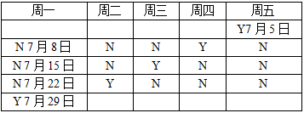因此本题选C。
【来源】 真题汇编模考大赛·第七季第61题,2017年国家公务员考试《行测》真题（副省级）第61题,2017年国家公务员考试《行测》真题（市地级）第61题,2017年7月1日广西桂林市事业单位《职业能力测验》真题第30题,2019年10月27日黑龙江省大庆市龙凤区事业单位考试《行政能力职业测验》真题第20题

第62题
【知识点】 年龄问题
【答案】 B
【解析】 本题为年龄问题。每个人的年龄都是每年增加1，根据“连续10年自己的年龄均与当年年份数字之和相等”可推出这个“连续10年”肯定是“×××0至×××9”年，因为只有这样才能保证年份数字之和每年增加1。假设是“1990～1999年”，1990年年份数字之和为19，则出生年份为1990－19＝1971，满足题干条件，根据选项代入，发现2007年为36岁，是9的整数倍。因此本题选B。
【来源】 真题汇编模考大赛·第七季第62题,2017年国家公务员考试《行测》真题（副省级）第62题,2017年国家公务员考试《行测》真题（市地级）第62题,2018年3月31日天津市滨海新区寨上街机关事业单位招聘派遣制人员《行政职业能力第32题

第63题
【知识点】 基础费用
【答案】 A
【解析】 本题为费用问题。
租下店面前3个月成本为1×3＋10＝13万元，租下店面第4个月开始营业，营业后各月获得的纯利润构成首项为3万元、公差为0.2万元的等差数列：3万元(4月)、3.2万元(5月)、3.4万元(6月)、3.6万元(7月)，3＋3.2＋3.4＋3.6＝13.2>13，即租下店面后第7个月可收回投资，因此本题选A。
【来源】 真题汇编模考大赛·第七季第63题,2017年国家公务员考试《行测》真题（副省级）第63题,2017年国家公务员考试《行测》真题（市地级）第63题,2018年8月18日山西省运城市盐湖区公开招聘《职业倾向能力测验》真题第86题

第64题
【知识点】 等可能性事件概率
【答案】 D
【解析】 本题为概率问题。最终得分为70分，有三类情况：
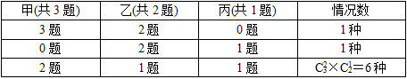
由上表可知，总情况数为1＋1＋6＝8，其中未选择丙类题的只有1种情况，概率为(1/8)，因此本题选D。
【来源】 真题汇编模考大赛·第七季第64题,2017年国家公务员考试《行测》真题（副省级）第64题,2017年国家公务员考试《行测》真题（市地级）第64题

第65题
【知识点】 基本方程（组）
【答案】 C
【解析】 本题为基本方程问题。
设总共有x人，则75%x－(2/3)x＝6，解得x＝72。增派后在前线指挥抢险的人数为72×75%＝54。而抗洪指挥部保留至少10%的人员，即保留至少7.2人，取整为8人。所以，则最多还能再派72－54－8＝10人去前线，因此本题选C。
【来源】 真题汇编模考大赛·第七季第65题,2017年国家公务员考试《行测》真题（副省级）第65题,2017年国家公务员考试《行测》真题（市地级）第65题

第66题
【知识点】 排列组合基本原理
【答案】 A
【解析】 本题为排列组合问题，可以用近似穷举的方法来解决。题目要求合成80～90秒的视频，先将五个长度由小到大排列：15、22、23、47、53，从较大的数字入手，分类讨论可知共有三类情况满足：(1)47＋23＋15；(2)47＋22＋15。每类情况有A3(3)＝6种，共2×6＝12种，因此本题选A。
备注：本题80-90秒之间的具体范围有争议，如果包括90秒，还有53秒，22秒，15秒这种情况，最终情况数为18。
【来源】 真题汇编模考大赛·第七季第66题,2017年国家公务员考试《行测》真题（副省级）第66题,2017年国家公务员考试《行测》真题（市地级）第66题

第67题
【知识点】 平面几何
【答案】 C
【解析】 本题为几何问题。【方法一】首先需明确种白花的面积为甲和戊，设AB＝6，AD＝12，则戊的面积为(3×12)/2＝18。由AB∥DE知甲和丙为相似三角形，相似比＝AB∶DE＝2∶1，所以三角形甲、丙的高之比也为2∶1，又AD＝12，得三角形甲的高为(12×2)/3＝8，于是甲的面积为(6×8)/2＝24，所以种植白花的面积为18＋24＝42，占矩形区域总面积的42/(6×12)＝7/12，因此本题选C。【方法二】设丙的面积为1，则根据AB和CD平行可知三角形甲和丙相似，相似比AB:DE=2:1，所以甲的面积=4×丙的面积=4，由平行线间同底三角形面积相等可知三角形ADE面积=三角形BDE面积，即乙+丙=丁+丙，所以乙=丁，而面积乙：丙=AO:OE=2:1，所以乙=丁=2×丙=2，面积戊=丙+丁=3，所以白花面积=甲+戊=4+3=7，总面积=4+2+2+1+3=12，占比为7/12，因此本题选C。
【来源】 真题汇编模考大赛·第七季第67题,2017年国家公务员考试《行测》真题（副省级）第67题,2017年国家公务员考试《行测》真题（市地级）第67题

第68题
【知识点】 工程方程类
【答案】 B
【解析】 本题为工程问题。
设工作总量为30x（10、15的最小公倍数），则甲的效率为30x÷10=3x，乙的效率为30x÷15=2x。期间乙组休息1小时40分钟＝5/3小时，相当于甲先单独干了5/3小时，完成的工程量为3x×(5/3)＝5x，剩余的工程量由甲、乙合作完成，需要25x÷(3x＋2x)＝5小时，则甲的工作量为5x＋3x×5＝20x，乙的工作量为2x×5＝10x，于是有20x－10x＝300，解得x=30，则这批花总共有30x＝30×30=900朵，因此，本题选B。
【来源】 真题汇编模考大赛·第七季第68题,2017年国家公务员考试《行测》真题（副省级）第68题,2017年国家公务员考试《行测》真题（市地级）第68题

第69题
【知识点】 函数图像
【答案】 D
【解析】 本题为函数图像问题。
如下图所示，当甲在AB段运动时，甲所走的路程是乙的2倍，又因为三角形为正三角形，则∠BAC＝60°，恰好满足甲、乙所在位置与A点恰好构成直角三角形。S甲=v甲t，由30°直角三角形的边长比例关系可知，甲、乙之间的直线距离为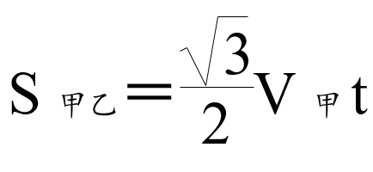，其中√3v甲/2是定值，于是S甲乙与时间t呈正比例关系，即当甲在AB段运动时，甲、乙之间的直线距离线性增加，直至甲到达B点；同理，当甲在BC段运动时，甲、乙之间的直线距离线性减小，直至为0(即甲乙相遇在C点)，于是对应的坐标图应从0开始直线上升，再直线下降至0，因此本题选D。
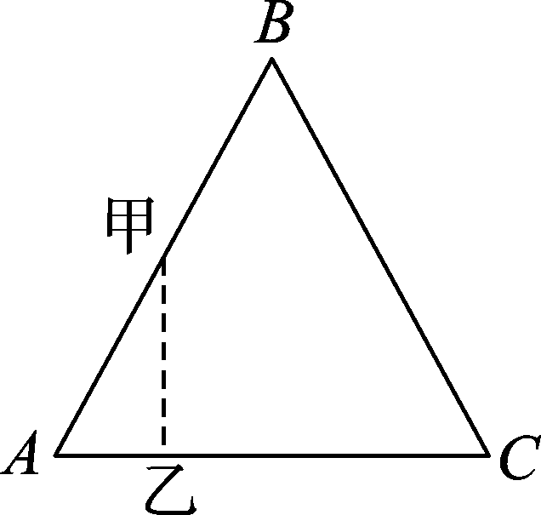
【来源】 真题汇编模考大赛·第七季第69题,2017年国家公务员考试《行测》真题（副省级）第69题,2017年国家公务员考试《行测》真题（市地级）第69题

第70题
【知识点】 立体几何
【答案】 D
【解析】 本题为几何问题。
涉及勾股定理以及直角三角形的性质(直角三角形斜边上的中线等于斜边的一半)。
如图所示，O点代表无人机，A、B、C表示三个地面目标点，AC＝600，∠ABC＝90°。由飞机到三个目标点的距离相同，且飞机到地面的距离为定值，可知飞机在地面上的投影点(即点D)到三个目标点的距离相等，则D为AC中点，于是DA＝DB＝DC＝300。由OA＝500，飞行高度OD＝√(500²-300²)＝400米，因此本题选D。
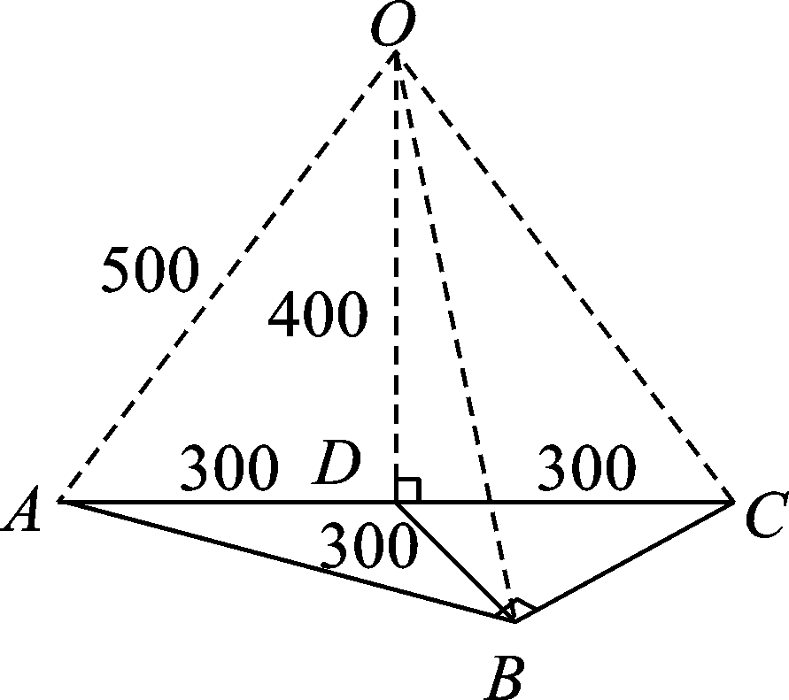
【来源】 真题汇编模考大赛·第七季第70题,2017年国家公务员考试《行测》真题（副省级）第70题,2017年国家公务员考试《行测》真题（市地级）第70题,2017年7月1日广西桂林市事业单位《职业能力测验》真题第31题,2019年河北省唐山市直事业单位《职业能力倾向测验》（综合类）第68题

第71题
【知识点】 蒸发稀释
【答案】 B
【解析】 本题为溶液问题。
假设后来加入x千克的白糖，根据混合后的浓度为25%列方程：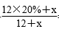＝25%，解得x＝0.8，则白糖共买了12×20%＋0.8＝3.2千克，花了3.2×15＝48元，因此本题选B。
【来源】 2017年国家公务员考试《行测》真题（副省级）第71题

第72题
【知识点】 基础费用
【答案】 D
【解析】 本题为费用问题，可以根据常规思路列方程，利用倍数特性加快解方程的速度。根据“两种规格沐浴露销售收入相同”可知，设200毫升规格的有x箱，500毫升规格的有y箱，则20×14x＝12×25y，整理得x/y＝15/14，由倍数特性，x一定是15的倍数，只有D符合，因此本题选D。
【来源】 2017年国家公务员考试《行测》真题（副省级）第72题,今日作业-数量1-数字特性第11题

第73题
【知识点】 等可能性事件概率
【答案】 D
【解析】 本题为概率问题。
5个人任意分配到5个分公司的总情况数为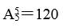种；
只有1人在培训后返回原分公司的情况数为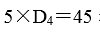种(先在5人中任选1人返回原分公司，共有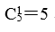种选择；再将剩下4人错位排列，错位排列数为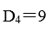)，则所求概率为45/120＝3/8＝37.5%。因此本题选D。
【来源】 2017年国家公务员考试《行测》真题（副省级）第73题

第74题
【知识点】 给定时间类
【答案】 C
【解析】 本题为工程问题。
假设这五条生产线按效率从高到低排序为：A、B、C、D、E，赋值工作总量为6、12、5的最小公倍数60，根据效率列方程可得：
A＋B＋C＝60/6＝10①；
C＋D＋E＝60/12＝5②；
A＋B＋C＋D＋E＝60/5＝12③；
若使加工天数最多，则需让效率最低的D和E一起加工。③－①得，D＋E＝2，产能都扩大一倍后的效率和变为D＋E＝2×2=4，于是最多需要60/4＝15天，因此本题选C。
【来源】 2017年国家公务员考试《行测》真题（副省级）第74题

第75题
【知识点】 立体几何
【答案】 A
【解析】 本题为几何问题。在截面面积固定不变的情况下，要使棱长尽量小，需使截面尽量大，即当截面正好经过正方体三个顶点时最大，如图所示。截面的三条边都是正方体的面对角线，所以截面是正三角形。假设该正三角形边长为a，则根据等边三角形面积公式，其面积为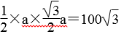，解得a＝20，于是正方体棱长为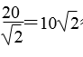≈14.14。又已知棱长为整数，则棱长最小可以取15，因此本题选A。
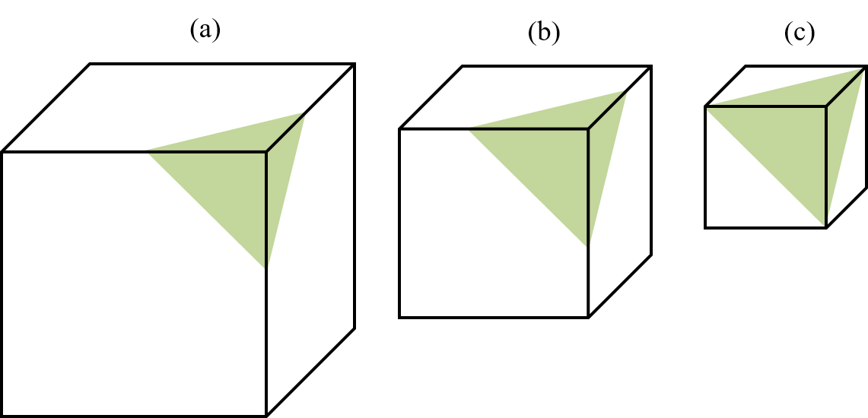
【来源】 2017年国家公务员考试《行测》真题（副省级）第75题

第76题
【知识点】 位置类
【答案】 C
【解析】 本题属于位置类，主要考查对称轴旋转。
题干图形均为对称图形且对称轴唯一，对称轴依次顺时针旋转45度。
A项：对称轴方向错误，故排除；
B项：外圈为椭圆无对称，故排除；
D项：中心对称无对称轴，故排除。
因此本题选C。

【来源】 2017年国家公务员考试《行测》真题（副省级）第76题,2017年国家公务员考试《行测》真题（市地级）第71题,【长线班】判断1-图形推理1第24题

第77题
【知识点】 位置类
【答案】 C
【解析】 本题属于位置类，主要考查平移。
本题的难点是题干试图隐藏移动主体，在外圈环形路径上的移动主体有两个，一个是黑点，一个是空白。
黑点每次逆时针移动2格，在问号处会移动到左上角；
空白每次顺时针移动1格，在问号处会移动到下方正中间。
因此本题选C。
【来源】 真题汇编模考大赛·第七季第74题,2017年国家公务员考试《行测》真题（副省级）第77题,2017年国家公务员考试《行测》真题（市地级）第72题

第78题
【知识点】 复合类（图形）
【答案】 A
【解析】 本题属于复合类，主要考查曲直性和数面。
题干图形均由两个独立图形组成：曲线图形和直线图形，且上下周期性变化，应选一个“上直下曲”的图形，排除B和C项。
题干图形中，面的个数为3，排除D项（2个面）；
因此本题选A。
【来源】 真题汇编模考大赛·第七季第73题,2017年国家公务员考试《行测》真题（副省级）第78题,2017年国家公务员考试《行测》真题（市地级）第73题

第79题
【知识点】 数量类
【答案】 B
【解析】 本题属于数量类，主要考查数线段。
第一列图形中，曲线的条数依次为1。
第二列图形中，曲线的条数依次为2。
第三列图形中，曲线的条数依次为3。
因此本题选B。
【来源】 真题汇编模考大赛·第七季第71题,2017年国家公务员考试《行测》真题（副省级）第79题,2017年国家公务员考试《行测》真题（市地级）第74题

第80题
【知识点】 样式类
【答案】 A
【解析】 本题属于样式类，主要考查样式运算。
每行前两个图形得到第三个图形的运算规律为：
黑＋黑＝白；
白＋白＝白；
黑＋白＝黑；
白＋黑＝黑。
可以总结为：颜色相同变白；颜色不同变黑。
因此本题选A。
【来源】 真题汇编模考大赛·第七季第76题,2017年国家公务员考试《行测》真题（副省级）第80题,2017年国家公务员考试《行测》真题（市地级）第75题

第81题
【知识点】 重构类
【答案】 D
【解析】 本题属于重构类，主要考查平面展开图（六面体）。
A项：利用“描线法”，两个“小黑三角面”的交线在平面图和立体图对应不一致，排除；
B项：利用“描线法”，“大黑三角面”和“斜线面”的交线在平面图和立体图对应不一致，排除；
C项：利用“描线法”，“大黑三角面”和“斜线面”的交线在平面图和立体图对应不一致，排除；
D项：满足题意，当选。
因此本题选D。
【来源】 真题汇编模考大赛·第七季第79题,2017年国家公务员考试《行测》真题（副省级）第81题,2017年国家公务员考试《行测》真题（市地级）第76题

第82题
【知识点】 重构类
【答案】 B
【解析】 本题属于重构类，主要考查立体拼合。
A项、C项和D项是相似图形，都是有两个长方体不同位置拼合而成。
B项从图形①中切割下来后剩下图像如瘦版的①，该图形无法由图形②和③组合而成。也就是说B项图形无法和图形②和③组合成图形①。
因此本题选B。
【注】立体重构类的问题要特别注意问法， 预计这题会有一半的同学做错， 其中一
部分是没有审题， 当成能填入问号的了。
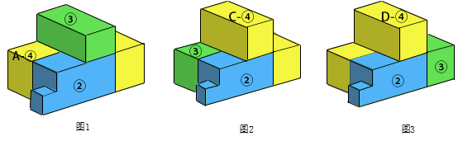

【来源】 真题汇编模考大赛·第七季第80题,2017年国家公务员考试《行测》真题（副省级）第82题,2017年国家公务员考试《行测》真题（市地级）第77题

第83题
【知识点】 创新类（图形）
【答案】 D
【解析】 本题属于创新类，主要考查标定位置。本题六个图形中均含有小黑点，其为功能元素，起到标定的作用。图形①③⑤一组，小黑点在线上；图形②④⑥一组，小黑点在线的交点上。因此本题选择D选项。
【来源】 真题汇编模考大赛·第七季第77题,2017年国家公务员考试《行测》真题（副省级）第83题,2017年国家公务员考试《行测》真题（市地级）第78题

第84题
【知识点】 数量类
【答案】 C
【解析】 本题属于数量类，主要考查数笔画。
图①③⑤为一组，笔画数为2；
图②④⑥为一组，笔画数为1。
因此本题选C。
【来源】 真题汇编模考大赛·第七季第72题,2017年国家公务员考试《行测》真题（副省级）第84题,2017年国家公务员考试《行测》真题（市地级）第79题,24国考真题模考试卷4第71题

第85题
【知识点】 创新类（图形）
【答案】 A
【解析】 本题属于创新类，主要考查标定数量中的大小。本题6个图形中均含有小圆圈和小三角，这两个元素为功能元素，起到标定的作用。图形①③④一组，小圆圈标定的是面积较小的面，小三角标定的是面积较大的面；图形②⑤⑥一组，恰好相反，小圆圈标定的是面积较大的面，小三角标定的是面积较小的面。因此本题选择A选项。
【来源】 真题汇编模考大赛·第七季第78题,2017年国家公务员考试《行测》真题（副省级）第85题,2017年国家公务员考试《行测》真题（市地级）第80题

第86题
【知识点】 单定义
【答案】 A
【解析】 本题属于单定义中的要件型，主要考查“方式”这一个要件。
水利工程的方式是：控制和调配自然界的地表水和地下水，除害兴利。
A项：城市污水处理厂是利用微生物分解水中的有机物，解决的是环保问题，并非“控制和调配自然界的地表水和地下水”，不符合定义，当选。
B项：利用水力发电技术，将水能转化为电能，体现出利用“地表水”的水力进行发电，达到兴利的目的，符合定义，排除。
C项：利用地下水的灌溉设施，体现出利用“地下水”满足作物生长的需要，达到兴利的目的，符合定义，排除。
D项：水利枢纽通过设河岸泄洪道，体现出控制“地表水”，防止溃坝，达到除害的目的，符合定义，排除。
因此本题选A。
【来源】 真题汇编模考大赛·第七季第92题,2017年国家公务员考试《行测》真题（副省级）第86题,2017年国家公务员考试《行测》真题（市地级）第81题,2019年辽宁营口市站前区事业单位招聘《行政职业能力测验》真题第54题

第87题
【知识点】 单定义
【答案】 D
【解析】 本题属于单定义中的要件型，主要考查“目的”这一个要件。
“语句的示意功能”的目的是：要求别人做出或不做出某种行为。
A项中“要求全体学生到操场集合”，B项中“要求大家不要践踏草坪”，C项中“要求生产商不能生产假冒伪劣商品”，均体现出“要求别人做出或不做出某种行为”，符合定义，排除。
D项：“销售部应该在开会”，是在描述自己的猜测，未体现“要求别人做出或不做出某种行为”，不符合定义，当选。
因此本题选D。
【来源】 真题汇编模考大赛·第七季第93题,2017年国家公务员考试《行测》真题（副省级）第87题,2017年国家公务员考试《行测》真题（市地级）第82题

第88题
【知识点】 多定义
【答案】 D
【解析】 本题属于多定义，主要考查“辨析型”中选是的题目。
（1）货币性资产：持有的现金及将以固定或可确定金额的货币收取的资产，包括现金、应收账款和应收票据以及准备持有至到期的债券。
（2）非货币性资产：将来为企业带来的经济利益（即货币金额）是不固定的或不可确定。
A项：库存货物，未来能卖多少钱、将来能为企业带来的经济利益是不可确定的，是非货币性资产，不属于货币性资产，排除。
B项：用于出租的车辆，其资产金额受到出租时间长短的影响，带来的经济利益是不可确定的，是非货币性资产，不属于货币性资产，排除。
C项：商标权是一种无形资产，其能为企业带来的经济利益不可确定，是非货币性资产，不属于货币性资产，排除。
D项：化工集团获得的技术补贴，是按照国家规定的获得的，拥有明确的标准，说明其金额是固定、可确定的，属于货币性资产，当选。
因此本题选D。
【来源】 真题汇编模考大赛·第七季第99题,2017年国家公务员考试《行测》真题（副省级）第88题,2017年国家公务员考试《行测》真题（市地级）第83题,2019年1月9日福建省海洋职业技术学院招聘考试《综合基础知识》精选真题第40题

第89题
【知识点】 单定义
【答案】 B
【解析】 本题属于单定义中的脉络型，主要考查“数学统计”相关的知识。
火力投射密度=最大弹药发射量÷单位时间。
A项：狙击班更有效地杀伤敌人，是因为提高了火力的精度，并非增大火力投射密度，不符合定义，排除。
B项：增加了子弹发射频率，即增加了“最大弹药发射量”，根据公式，在单位时间内，会增大火力投射密度，符合定义，当选。
C项：将火力的时间延长，但是在单位时间内的发射量并没有改变，并非增大火力投射密度，不符合定义，排除。
D项：更先进的炮火定位系统，缩小火力误差半径，是提高了火力的精度，并非增大火力投射密度，不符合定义，排除。
因此本题选B。
【来源】 真题汇编模考大赛·第七季第97题,2017年国家公务员考试《行测》真题（副省级）第89题,2017年国家公务员考试《行测》真题（市地级）第84题

第90题
【知识点】 单定义
【答案】 A
【解析】 本题属于单定义中的要件型，主要考查“方式”这一个要件。
埋伏营销的方式是：企业利用媒体和公众对重大事件的关注。
A项：请著名运动员代言，属于代言人营销，是利用媒体和公众对明星人物的关注，而并非“利用媒体和公众对重大事件的关注”，不符合定义，当选。
B项：地震发生后的捐赠仪式，是利用媒体和公众对地震这一重大事件的关注，符合定义，排除。
C项：在竞赛现场发放图书，是利用媒体和公众对竞赛这一重大事件的关注，符合定义，排除。
D项：在世界一级方程式锦标赛比赛期间挥舞印有企业商标的旗帜，是利用媒体和公众对方程式锦标赛这一重大事件的关注，符合定义，排除。
因此本题选A。
【来源】 真题汇编模考大赛·第七季第91题,2017年国家公务员考试《行测》真题（副省级）第90题,2017年国家公务员考试《行测》真题（市地级）第85题

第91题
【知识点】 单定义
【答案】 C
【解析】 本题属于单定义中的脉络型，主要考查“数学统计”相关的知识。
题干公式的使用范围是“专业领域的人数”。
公式表达可以为“完成一半贡献的人数约等于根号下的总人数K”。
A项：描述的是期刊发表的情况，与“专业领域人数“的公式使用范围无关，不符合定义，排除。
B项：农业人口并非都是种粮人口，因此农业人口和种粮大户不是同一专业领域范畴的人员，不符合定义，排除。
C项：作曲家的数量属于“专业领域的人数”，250人为题干中“某一专业领域的人数K”；而其中约一半的曲目来自于16位作曲家，16的平方是256，约等于250人，即符合“完成一半贡献的人数（16人）约等于根号下的总人数（250人开根号）”，符合定义，当选。
D项：访谈网店的人与购买商品的人并不是同一专业领域范畴的人员，不符合定义，排除。
因此本题选C。
（说明：公式型的定义判断主要注意两点，一是公式的使用范围，二是公式的内在逻辑。）
【来源】 真题汇编模考大赛·第七季第98题,2017年国家公务员考试《行测》真题（副省级）第91题,2017年国家公务员考试《行测》真题（市地级）第86题

第92题
【知识点】 单定义
【答案】 D
【解析】 本题属于单定义中的脉络型，主要考查“理化生”相关的知识。
自由落体运动的关键信息是：（1）物体只受重力作用；（2）从静止状态开始下落。
A项：苹果被风吹落，不满足（1）物体只受重力作用，还有风的作用，不符合定义，排除。
B项：飞机中的飞机被击中坠落，并非（2）从静止状态开始下落，不符合定义，排除。
C项：抛过来的皮球掉在地上，初始状态不是静止状态，是有出手速度的，并非（2）从静止状态开始下落，不符合定义，排除。
D项：冰棱融化后从屋檐掉下体现出（1）物体只受重力作用和（2）从静止状态开始下落。
因此本题选D。
【来源】 真题汇编模考大赛·第七季第94题,2017年国家公务员考试《行测》真题（副省级）第92题,2017年国家公务员考试《行测》真题（市地级）第87题

第93题
【知识点】 单定义
【答案】 A
【解析】 本题属于单定义中的脉络型，主要考查“心理学”相关的知识。
参照依赖描述的是：对于得失价值判断与参照点之间的关系。
A项：工作的“失”和生活的“得”都是张女士个人价值判断的一部分，张女士看的更全面了，心态也就更平和了。张女士的感受没有参照点，没有作对比，不符合定义，当选。
B项：小张收入的参照点是小李，因为小李比自己收入高10%，因此不那么满意，符合定义，排除。
C项：被试者的参照点是他们的邻居的月水电支出，因为想要把邻居水电支出低，因此家庭能耗显著下降，符合定义，排除。
D项：对于期末考试成绩评价的参照点是姐姐和弟弟各自的期中考试成绩，符合定义，排除。
因此本题选A。
【来源】 真题汇编模考大赛·第七季第95题,2017年国家公务员考试《行测》真题（副省级）第93题,2017年国家公务员考试《行测》真题（市地级）第88题

第94题
【知识点】 单定义
【答案】 D
【解析】 本题属于单定义中的脉络型，主要考查“经济学”相关的知识。
隐匿定位策略是指：在一类产品不被消费者看好时，不打破产品种类界限，利用策略消除消费者偏见，使消费者转而接受。
A项：从单纯的游戏机到创建家庭娱乐平台，使得游戏机从销量不佳变得畅销，运用了隐匿定位策略，排除。
B项：从机器人到机器狗（本质品类是一样的），从消费者不感兴趣到一上市就大受欢迎，运用了隐匿定位策略，排除。
C项：从小型电脑到高端移动数字设备，从鲜有问津到打开销路，运用了隐匿定位策略，排除。
D项：当新款SUV车很少有人问津后，推出另一款价格昂贵的跑车，并非“在一类产品不被消费者看好时，不打破产品种类界限”，而是对价格锚点的设置，是价格策略，没有运用隐匿定位策略，当选。
因此本题选D。
【来源】 真题汇编模考大赛·第七季第96题,2017年国家公务员考试《行测》真题（副省级）第94题,2017年国家公务员考试《行测》真题（市地级）第89题

第95题
【知识点】 多定义
【答案】 A
【解析】 本题属于多定义，主要考查“辨析型”中选是的题目。
传递关系和反传递关系的核心区别在于：“A与B、B与C有类似的关系，A与C到底有没有该关系”。
（1）传递关系：A与C有该关系。
（2）反传递关系：A与C没有该关系。
A项：如果A大于B，B大于C，那么A一定大于C，属于传递关系，当选。
B项：如果A和B是初中同学关系，而B和C是大学同学关系，那么A和C不一定是同学关系，不属于传递关系，排除。
C项：如果A是B的父亲，B是C的父亲，那么A和C是爷孙关系，而不是父子关系，不属于传递关系，排除。
D项：比如蛇是青蛙的天敌，而青蛙是苍蝇的天敌，但是蛇并不是苍蝇的天敌，不属于传递关系，排除。
因此本题选A。
【来源】 真题汇编模考大赛·第七季第100题,2017年国家公务员考试《行测》真题（副省级）第95题,2017年国家公务员考试《行测》真题（市地级）第90题

第96题
【知识点】 映射类
【答案】 B
【解析】 本题属于映射类，主要考查功能对应关系。
白醋的核心功能是调味，次要功能是消毒。
A项：热水器的核心功能是加热，排除；
B项：汽油的核心功能是燃料动力，次要功能是去渍，当选；
C项：白糖的核心功能是调味，排除；
D项：人参的核心功能是滋补，排除。
因此本题选B。
【来源】 真题汇编模考大赛·第七季第83题,2017年国家公务员考试《行测》真题（副省级）第96题,2017年国家公务员考试《行测》真题（市地级）第91题

第97题
【知识点】 语义类
【答案】 D
【解析】 本题属于语义类，主要考查近义关系。
生死存亡中，生和存意思相近，死和亡意思相近。
A项：轻和缓意思不相近，重和急意思也不相近，排除；
B项：亲和长意思不相近，疏和幼意思不相近，排除；
C项：真和对意思不相近，伪和错意思不相近，排除；
D项：好和优意思相近，坏和劣意思相近，当选。
因此本题选D。
【来源】 真题汇编模考大赛·第七季第89题,2017年国家公务员考试《行测》真题（副省级）第97题,2017年国家公务员考试《行测》真题（市地级）第92题

第98题
【知识点】 语法类
【答案】 C
【解析】 本题属于语法类，主要考查词语结构和词性。
成百上千是联合式成语，成和上是达到的意思，百和千是虚数，是数量多的意思，成百和上千属于近义，有递进关系，属于同义联合成语，在句子结构上，属于形容词性，在句子中主要用作定语或谓语。
A项：三教和九流是有特指的，三教是一个意思，九流是一个意思，三教九流又是一个意思，排除；
B项：三头六臂和三教九流类似，三头是一个意思，六臂是一个意思，三头六臂是一个意思，排除；
C项：千变和万化属于近义，有递进关系；千变万化在句子结构上属于形容词性，在句子中主要做定语，当选；
D项：千方和百计完全同义；千方百计在句子结构上属于副词性，在句子中主要做状语，排除。
因此本题选C。
注：联合式词语可分为三类：①分开两词意思相近，合起来还是这个意思，如斗争、千方百计；②分开两词意思相近、相关或相对，合起来是一个新意思，如口舌、东西、三教九流；③两词意思相关，合起来是重点表达其中一个词的意思，如国家、深浅。
【来源】 真题汇编模考大赛·第七季第88题,2017年国家公务员考试《行测》真题（副省级）第98题,2017年国家公务员考试《行测》真题（市地级）第93题

第99题
【知识点】 语义类
【答案】 C
【解析】 本题属于语义类，主要考查近义关系。
前面属于三字俗语，后面属于四字成语。
踢皮球和相互推诿均形容职责不清，相互推诿，办事效率低下，二者属于近义关系。
A项：燕归巢的近义词是游子归乡，不是时过境迁，排除；
B项：破天荒的近义词是前所未有，而不是闻所未闻，闻所未闻指听到从来没有听到过的事，破天荒指以前从来没有的事，排除；
C项：睁眼瞎指没文化的人，目不识丁形容不识字或没有学问的人，二者属于近义关系，当选；
D项：纸老虎的近义词是外强中干，不是不堪一击，不堪一击强调了中干（纸），没有强调外强（老虎），排除。
因此本题选C。
【来源】 真题汇编模考大赛·第七季第86题,2017年国家公务员考试《行测》真题（副省级）第99题,2017年国家公务员考试《行测》真题（市地级）第94题

第100题
【知识点】 映射类
【答案】 D
【解析】 本题属于映射类，主要考查载体对应关系。
观众观看电视，观众和电视属于主宾关系，电视播放新闻，电视是新闻的载体，属于载体对应关系。
A项：靶场是士兵的训练场地，属于地点对应关系，而不是主宾关系，排除；
B项：渔夫驾驶渔船，渔夫和渔船属于主宾关系，渔汛指的是渔期，也就是鱼类或其他水产经济动物高度集中适合于捕捞的时期，渔船并不是渔汛的载体，排除；
C项：教师在课堂传播知识，教师的宾语应该是学生，排除；
D项：消费者观看消费指南，消费者和消费指南属于主宾关系，消费指南发布优惠信息，消费指南是优惠信息的载体，属于载体对应关系，当选。
因此本题选D。
【来源】 真题汇编模考大赛·第七季第81题,2017年国家公务员考试《行测》真题（副省级）第100题,2017年国家公务员考试《行测》真题（市地级）第95题

第101题
【知识点】 映射类
【答案】 C
【解析】 本题属于映射类，主要考查方式对应关系。
战术指导战争，胜负是战争的结果，三个词语属于方式：事物；结果的对应关系。
A项：血型、人种和胖瘦分别是对人类通过3个不同的维度进行分类，并非方式：事物：结果的对应关系，排除；
B项：诉状并非指导案件，而是一方当事人向人民法院提出的诉讼请求，排除；
C项：策略指导竞选，成败是竞选的结果，与题干一致，当选；
D项：能力有高低之分，高低并非能力的结果，而是能力的内在属性，排除。
因此本题选C。
【来源】 真题汇编模考大赛·第七季第82题,2017年国家公务员考试《行测》真题（副省级）第101题,2017年国家公务员考试《行测》真题（市地级）第96题

第102题
【知识点】 语义类
【答案】 A
【解析】 本题属于语义类，主要考查语素的含义。
寒冷中的“寒”是冷的意思，寒舍中的“寒”是穷的意思，两个词语中的“寒”字意思不一样。
A项：甘甜的甘是甜的意思，甘愿的甘是乐意的意思，两个词语中的“甘”字的意思不一样，当选。
B项：仇恨和怨恨中的恨含义相同，都是仇视的意思，排除；
C项：皮肤和肌肤中的肤含义相同，都是肉体表面的皮，排除；
D项：讽刺和讥讽中的讽含义相同，都表示用含蓄的话讽刺，排除。
因此本题选A。
【来源】 真题汇编模考大赛·第七季第90题,2017年国家公务员考试《行测》真题（副省级）第102题,2017年国家公务员考试《行测》真题（市地级）第97题

第103题
【知识点】 映射类
【答案】 B
【解析】 本题属于映射类，主要考查顺承关系。
设计问卷和发放问卷都属于动宾关系，设计和发放接同一宾语问卷，并且设计和发放有顺承关系，一个在问卷产生前，一个在问卷产生后。
A项：快进磁带搭配不当，不属于动宾关系，排除；
B项：制定政策和执行政策都属于动宾关系，制定和执行接同一宾语政策，并且制定和执行有顺承关系，一个在政策产生前，一个在政策产生后，与题干一致，当选；
C项：复制文字搭配不当，不属于动宾关系，排除；
D项：预习考试搭配不当，不属于动宾关系，排除。
因此本题选B。
【来源】 真题汇编模考大赛·第七季第85题,2017年国家公务员考试《行测》真题（副省级）第103题,2017年国家公务员考试《行测》真题（市地级）第98题

第104题
【知识点】 映射类
【答案】 D
【解析】 本题属于映射类，主要考查依据对应关系。
A项：教案和课件属于并列关系，教案是包含教学内容、教学步骤、板书设计等内容的集合，课件是包含授课过程中使用的文字、声音、图像等素材的集合，分类信息属于动宾短语，排除；
B项：教案是教学的依据，归类和分类属于近义关系，排除；
C项：教案包括了教学内容的提纲，分类商品属于动宾短语，排除；
D项：教案是授课的依据，标准是分类的依据，当选。
因此本题选D。
【来源】 真题汇编模考大赛·第七季第84题,2017年国家公务员考试《行测》真题（副省级）第104题,2017年国家公务员考试《行测》真题（市地级）第99题

第105题
【知识点】 语义类
【答案】 C
【解析】 本题属于语义类，主要考查比喻义关系。
A项：越王勾践破吴归比喻怀古之情，但故人西辞黄鹤楼并非指出游，排除；
B项：千古兴亡多少事比喻怀古之情，但故人西辞黄鹤楼并非比喻场所，排除；
C项：故人西辞黄鹤楼比喻送别之情，折戟沉沙铁未销比喻怀古之情，均属于比喻义关系，当选；
D项：西出阳关无故人比喻送别之情，排除。
因此本题选C。
【来源】 真题汇编模考大赛·第七季第87题,2017年国家公务员考试《行测》真题（副省级）第105题,2017年国家公务员考试《行测》真题（市地级）第100题,24国考真题模考试卷3第91题

第106题
【知识点】 论证类
【答案】 A
【解析】 本题属于论证类，主要考查演绎论证。
论点：那些喜爱网购的亚洲女性在家庭中拥有更大的控制权
论据：当代亚洲女性在网购服饰、化妆品方面的决定权为，在网购家居用品方面的决定权为
A项：喜爱网购的亚洲女性的网购支出只占其家庭消费的25%，说明女性网购部分的支出在家庭消费中比重不大，并不起控制性作用，即25%的消费不足以证明在家庭消费中起控制作用，削弱论证，当选；
B项：习惯上网购物的人数只占女性总人数的左右，说明喜爱网上购物的女性占比不高，但喜欢购物的女性的占比与喜爱网购的亚洲女性在家中的控制权情况无关，属于无关选项，排除；
C项：购买贵重物品会和丈夫商量，但不确定贵重物品占购买总物品的比例大小，属于不明确选项，排除；
D项：一些亚洲女性经济不独立，是否为喜爱网购的亚洲女性不确定，而经济不独立与控制权之间也没有必然的联系，属于无关选项，排除。
因此本题选A。
【来源】 真题汇编模考大赛·第七季第110题,2017年国家公务员考试《行测》真题（副省级）第106题,2017年国家公务员考试《行测》真题（市地级）第101题

第107题
【知识点】 论证类
【答案】 C
【解析】 本题属于论证类，主要考查演绎论证。
已知前提：在火星表面的一些圆形平顶山丘也探测到沸石、硫化物和黏土等物质，并且广泛而大量地存在。
已知结论：火星早期是覆盖着冰原的，那里曾有过较多的火山活动。
默认假设：只要有沸石等物质就说明是冰原覆盖的并且有火山活动。
C选项说明沸石、硫化物和黏土这三类物质是仅在冰川下的火山活动后才会产生的独特物质，是默认假设。
其他选项都推不出结论。
因此本题选C。
【来源】 真题汇编模考大赛·第七季第107题,2017年国家公务员考试《行测》真题（副省级）第107题,2017年国家公务员考试《行测》真题（市地级）第102题,2019年辽宁营口市站前区事业单位招聘《行政职业能力测验》真题第66题

第108题
【知识点】 论证类
【答案】 C
【解析】 本题属于论证类，主要考查单观点论证。
论点：阿尔茨海默病可能是由一些病毒引起的，而不是基因突变。
A项：对比论证。可能说明4号突变基因使得病毒更容易感染而得病，也可能是基因突变和感染都与阿尔茨海默病相关，但它们之间并没有因果关系，无法得到阿尔斯海默病与病毒是必然因果联系，排除。
B项：类比论证。在一只老鼠的大脑中发生的事情并不一定在人脑中也会发生，排除。
C项：对比论证。通过说明有突变基因的患者使用抗病毒药物治疗后病情好转，则病毒与病情存在因果关系，可以支持科学家的观点。
D项：举例论证。其他病原体也只能导致一部分易感人群出现感染症状，有人没得病并不能代表与其无关，排除。
因此本题选C。
【来源】 真题汇编模考大赛·第七季第104题,2017年国家公务员考试《行测》真题（副省级）第108题,2017年国家公务员考试《行测》真题（市地级）第103题

第109题
【知识点】 论证类
【答案】 B
【解析】 本题属于论证类，主要考查单观点论证。
论点：复活节岛文明的衰落与树木砍伐并无必然联系。
论据：复活节岛文明的衰落的故事。
A项：选项中只提到了树木砍伐造船运输雕像，但对与岛上居民以及其文明衰落没有涉及，无关选项，排除；
B项：选项说明即使树木全部被砍伐，农耕水平都没有下降，即表明文明并没有因为树木砍伐而影响岛上居民的生活，说明砍伐树木与文明的衰落没有关系，直接补充论据支持论点；
C项：选项只提到了森林毁灭，未提到文明衰落，题干也未涉及此地文明衰落的具体时间，属于无关选项，排除；
D项：殖民者登陆后岛上居民减少，居民的减少是否与树木砍伐有关不知道，不能支持，排除。
因此本题选B。
【来源】 真题汇编模考大赛·第七季第106题,2017年国家公务员考试《行测》真题（副省级）第109题,2017年国家公务员考试《行测》真题（市地级）第104题,2019年10月20日河南省直事业单位《职业能力测验》第74题,2019年辽宁营口市站前区事业单位招聘《行政职业能力测验》真题第60题

第110题
【知识点】 论证类
【答案】 B
【解析】 本题属于论证类，主要考查对比归纳论证。
论据：通过对比200万年前后，此时间前“不使用工具处理食物”，此时间后“使用工具处理食物”；
论点：咀嚼能力减弱导致脸型变化。
削弱上述论证需要寻找它因，咀嚼能力减弱可能有两个原因：一个是食物类型品质提高，更容易嚼了；另一个是使用工具处理食物，食物更容易嚼了。
题干给出的是第二个原因，B选项说明了另外一个可能的原因，构成削弱。
因此本题选B。
辨析：A选项是通过灵长类动物比加强论证；C选项是解释原因加强论证；D选项是对人类脸形变化后的补充说明。
【来源】 真题汇编模考大赛·第七季第109题,2017年国家公务员考试《行测》真题（副省级）第110题,2017年国家公务员考试《行测》真题（市地级）第105题

第111题
【知识点】 真假推理
【答案】 A
【解析】 本题属于真假推理，主要考查不定真假。
教练说：最多一人说假话。而教练所说为假，因此可知：不是最多一个人说假话，即至少有两个人说假话。
A项：代入可知甲是真的，乙是假的，丙是假的，符合题干条件，正确；
B项：代入可知甲是假的，乙是真的，丙是真的，不符合题干条件，排除；
C项：代入可知甲是真的，乙是真的，丙是真的，不符合题干条件，排除；
D项：代入可知甲是真的，乙是假的，丙是真的，不符合题干条件，排除。
因此本题选A。
【来源】 真题汇编模考大赛·第七季第101题,2017年国家公务员考试《行测》真题（副省级）第111题

第112题
【知识点】 分析推理
【答案】 D
【解析】 本题属于分析推理，主要考查最大信息优先。
由题干可以知道对于纳税额“李明>赵贤”，王刚纳税额的多少不定，可以根据在不等式前中后位置分为三种情况：①“王刚≥李明>赵贤”，此时，王刚帮助了赵贤，所以有人帮助了一个纳税比他少的人。②“李明>王刚>赵贤”，此时，李明帮助了王刚，王刚帮助了赵贤，所以有人帮助了一个纳税比他少的人。③“李明>赵贤≥王刚”，此时，李明帮助了王刚，所以有人帮助了一个纳税比他少的人。王刚的纳税额无论如何变化，都存在有人帮助了一个纳税比他少的人。
因此本题选D。
【来源】 真题汇编模考大赛·第七季第103题,2017年国家公务员考试《行测》真题（副省级）第112题

第113题
【知识点】 论证类
【答案】 D
【解析】 本题属于论证类，主要考查演绎论证。
论点：人们认为睡前喝牛奶是促进睡眠非常有效的方法。
论据：牛奶中含有一种名为色氨酸的氨基酸能够穿过血脑屏障，制造诱发睡眠的荷尔蒙5-羟色胺。
A项：强调皮肤温度上升会加快入睡速度，类比热牛奶、热水浴对睡眠的促进作用，说明可能不是牛奶的色氨酸导致的睡眠好，而是“热”这个条件导致温度高，所以睡眠好，也就是说“热”也可能是导致快速入眠的一个原因，属于他因削弱，暂且保留；
B项：强调无论是喝小份牛奶还是大量的牛奶，只是喝的量有差别，其实还是在喝牛奶，喝大量牛奶助眠效果才会好，能够说明喝牛奶是可以促进睡眠，属于加强项，排除；
C项：题干讨论的是牛奶对睡眠的影响，选项说米饭对睡眠的影响，论题不一致，属于无关项，排除；
D项：强调其他的氨基酸会降低色氨酸穿过血脑屏障的能力，这直接对牛奶中的色氨酸穿越血脑屏障制造困难，进而牛奶中可以诱发睡眠荷尔蒙5-羟色胺的产生就会受到干扰，补充反面论据为牛奶促眠设置障碍，暂且保留。
比较A、D两项，A项属于他因削弱，D项属于削弱论据，D的削弱力度大于A。
因此本题选D。
【来源】 真题汇编模考大赛·第七季第105题,2017年国家公务员考试《行测》真题（副省级）第113题

第114题
【知识点】 分析推理
【答案】 C
【解析】 本题有两种解法：
解法1：本题属于分析推理，主要考查最大信息优先。
行政管理为最大的信息。根据条件1可知，张不做行政管理；根据条件2可知，王不做行政管理；根据条件4可知，李不做行政管理，所以做行政管理的一定是赵。
再根据条件3“如果张没有做研发，那么赵没有做行政管理”，赵做行政管理，得到张做研发。
根据条件，李不做行政管理，也不做安保，而且根据上面的结论，也不可能研发。所以李做销售。
排除上面的可能，余下的王应该做安保。所以，张做研发，李做销售，王做安保，赵做行政管理。
因此本题选C。
解法2：本题属于分析推理，主要考查补集排除法。
根据整体集合反面推理，四个人中一人做行政管理，一人做销售，一人做研发，另一人做安保。如果张不做行政管理，也不做安保，那么张做销售或者做研发。依次可得下面结论。根据条件1得，张做销售或者做研发；根据条件2得，王做销售或者做安保；根据条件4得，李做销售或者做研发；根据条件5得，赵做行政管理或者销售。一定有人做安保，只有一个安保也就是王，所以王做安保。同理，赵做行政管理。因为赵做行政管理，再根据条件3，得到张作研发。排除上面的三组，只剩下李做销售。所以，张做研发，李做销售，王做安保，赵做行政管理。
因此本题选C。
【来源】 真题汇编模考大赛·第七季第102题,2017年国家公务员考试《行测》真题（副省级）第114题

第115题
【知识点】 论证类
【答案】 B
【解析】 本题属于论证类，主要考查对比论证。
论据：通过对比公元820年前后，此时间前“降水充分”“玛雅文明发达”，此时间后“气候干旱”“玛雅文明衰落”；
论点：气候变化导致玛雅文明消亡。
如果要削弱论证只需要寻找他因，如果要加强论证主要有两个方式，一个是说明除了气候变化没有其他变化，还有一个是探讨题干相关性下面的因果联系。
A项：“建造活动”代表了文明发达程度，“南部”代表地域，它通过他因的方法说明了不是因为气候，而是因为地域导致了文明的消亡，属于他因削弱，排除；
B项：通过做诠释的方法，说明了气候变化影响农作物，农作物影响文明发展，阐述了气候变化与文明消亡相关性底层的因果联系，作诠释加强，当选；
C项：用时间精确重叠进一步强调相关性，加强力度有限，没有作诠释强，排除；
D项：用11世纪同样的情况复现了9世纪的情况，进一步强调了相关性，加强力度有限，没有作诠释强，排除。
因此本题选B。
【来源】 真题汇编模考大赛·第七季第108题,2017年国家公务员考试《行测》真题（副省级）第115题

第116题
【知识点】 基期加减
【答案】 A
【解析】 本题为基期加减问题。
定位文字“2015年蔬菜产量15.79万吨，增长－3.4%，水果产量7.84万吨，增长7.4%”，可得2014年蔬菜产量为15.79/(1－3.4%)，增长率绝对值小于5%，可以利用除化乘，则上式≈15.8×(1＋3.4%)＝15.8＋15.8×3.4%≈15.8＋0.5＝16.3万吨，水果产量为7.84/(1＋7.4%)≈7.84/1.1≈7.1万吨，则2014年蔬菜产量比水果产量高16.3－7.1＝9.2万吨，A项最接近，因此本题选A。

【来源】 真题汇编模考大赛·第七季第116题,2017年国家公务员考试《行测》真题（副省级）第116题,2017年国家公务员考试《行测》真题（市地级）第111题

第117题
【知识点】 简单计算
【答案】 C
【解析】 本题为简单计算问题。
“十二五”期间即2011～2015年。定位图形，2011～2015年的粮食总产量为4.34＋4.43＋4.14＋4.21＋4.16＝21.28万吨，因此本题选C。

【来源】 真题汇编模考大赛·第七季第117题,2017年国家公务员考试《行测》真题（副省级）第117题,2017年国家公务员考试《行测》真题（市地级）第112题

第118题
【知识点】 直接读数比较
【答案】 B
【解析】 本题为直接读数比较问题。
定位第二段，2015年，海洋捕捞1.09万吨，海水养殖6.07万吨，淡水捕捞0.18万吨，淡水养殖21.81万吨。&amp;amp;quot;从多到少”排序为淡水养殖、海水养殖、海洋捕捞、淡水捕捞。因此本题选B。

【来源】 真题汇编模考大赛·第七季第118题,2017年国家公务员考试《行测》真题（副省级）第118题,2017年国家公务员考试《行测》真题（市地级）第113题

第119题
【知识点】 增长量大小比较
【答案】 A
【解析】 本题为增长量大小比较问题。定位柱状图。根据增长量=现期量-基期量，得&amp;quot;2011~2015年”粮食生产&amp;quot;同比增量”分别为：4.34-4.18=0.16万吨，4.43-4.34=0.09万吨，4.14-4.43=-0.29万吨，4.21-4.14=0.07万吨，4.16-4.21=-0.05万吨，结合折线图，选择A选项。解法二：2013和2015年均同比下降，即增长量为负值，所以第三个点、第五个点应在最下面，排除B、D；其他年份增长量为正值，应与2013、2015年增长量差距较大，但C选项中2012年与2015年较接近，故排除。因此本题选A。
【来源】 真题汇编模考大赛·第七季第119题,2017年国家公务员考试《行测》真题（副省级）第119题,2017年国家公务员考试《行测》真题（市地级）第114题

第120题
【知识点】 综合分析
【答案】 D
【解析】 本题为综合分析问题。
A项，定位文字“2015年油料产量为0.12万吨＝1200吨，增速为32.4%”，则2014年油料产量为1200/（1+32.4%），位不能商1，故未超过1000吨，错误；
B选项，两年比重比较，比较分子、分母的增速大小即可，部分增长率大于整体增长率则现期比重高于基期比重，可知分母水产品总量增速为3.6%，海洋捕捞与去年持平，即增速为0，比重低于去年，淡水捕捞增长率为1.1%，也低于3.6%，因而其比重也低于去年，错误。
C选项，根据文字资料，“甘蔗产量0.57万吨，下降23.6%”，则2014甘蔗产量应为0.57/（1-23.6%）=0.57/0.764，结果高于0.57，2015年为0.57，所以2014、2015年累计超过1万吨，错误；
D选项，根据柱状图，2010-1015年的粮食产量分别为4.18、4.34、4.43、4.14、4.21、4.16，，上升的年份有11年、12年、14年，明显多于同比下降的年份，正确；因此本题答案为D。

【来源】 真题汇编模考大赛·第七季第120题,2017年国家公务员考试《行测》真题（副省级）第120题,2017年国家公务员考试《行测》真题（市地级）第115题

第121题
【知识点】 增长率大小比较
【答案】 B
【解析】 本题为增长率比较。定位表格最后两行数据，可得从业人员人数增速为148095-137173/137173≈148-137/137=11/137＜10%，参观人数增速为84256-74706/74706≈84-75/75=9/75=3/25=12%,文物机构数量增速为8418-7737/7737≈84-77/77=7/11≈9%，未成年人参观人数增速为22403-20237/20237≈22-20/20=2/20=10%，显然12%＞10%＞1/11＞11/137,故参观人数的同比增速最快，因此本题选Ｂ。

【来源】 真题汇编模考大赛·第七季第121题,2017年国家公务员考试《行测》真题（副省级）第121题,2017年国家公务员考试《行测》真题（市地级）第116题

第122题
【知识点】 现期比重
【答案】 B
【解析】 本题为比重计算。
定位第一段，2014年末全国文物机构拥有文物藏品4063.58万件，其中一级文物9.82万件，二级文物68.82万件，三级文物340.51万件，则所求为(9.82＋68.82＋340.51)/4063.58≈419/4064≈10%，因此本题选B。

【来源】 真题汇编模考大赛·第七季第122题,2017年国家公务员考试《行测》真题（副省级）第122题,2017年国家公务员考试《行测》真题（市地级）第117题

第123题
【知识点】 现期倍数
【答案】 C
【解析】 本题为平均数的倍数计算。
定位文字“截至2014年末，我国共有博物馆3658个，占文物机构总数的43.5%”，则其他文物机构占总数的比重为1－43.5%＝56.5%，“博物馆接待观众71774万人次，占文物机构接待观众总人次的85.2%”，则其他文物机构接待观众人次占总数的比重为1－85.2%＝14.8%，则平均每家博物馆接待观众人次数约是其他文物机构的(85.2%/43.5%)÷(14.8%/56.5%)≈2÷(1/4)＝8倍，最接近C选项，因此本题选C。

【来源】 真题汇编模考大赛·第七季第123题,2017年国家公务员考试《行测》真题（副省级）第123题,2017年国家公务员考试《行测》真题（市地级）第118题

第124题
【知识点】 现期比重大小比较
【答案】 A
【解析】 本题为比例相关计算。
定位表格，2008年：9075<35436×0.3；2009年：12203<43248×0.3；2010年：13541<52098×0.3；2011年：14021＜56687×0.3；；２０１２
年：1７３２６＞５７０５９×０.3;２０１3年： ２０２３７＜７４７０６×０.3;2014年：22403＜84256×0.3，只有2012年符合，因此本题选A。

【来源】 真题汇编模考大赛·第七季第124题,2017年国家公务员考试《行测》真题（副省级）第124题,2017年国家公务员考试《行测》真题（市地级）第119题

第125题
【知识点】 综合分析
【答案】 B
【解析】 本题为综合分析问题。
A选项，定位第一段，截至2014年末，我国共有博物馆3658个，博物馆文物藏品2929.97万件，则平均每家博物馆文物藏品=2929.97/3658，首位小于1，所以未超过1万件，错误；
B选项，2013年全国文物机构参观人数为74706，共365天，则平均每日接待量为74706/365，首位可以商2，即大于200多，正确；
C选项，根据文字材料，“2014年全国文物机构共安排基本陈列9996个，比上年增长19.1%”以及表格数据，可知2014年平均每家文物机构安排的基本陈列数为9996/8418，2013年的为9996/（1+19.1%）/7737≈9996/7737/1.2，因为7737×1.2＞8418，因而2013年小于2014年，错误；
D选项，成年参观人数=参观人数－未成年参观人数，2010年为52098-13541≈38500，2011年为56687-14021≈42600，12年为57095-17326≈39700，明显2012年小于2011年，错误；

因此本题选B。

【来源】 真题汇编模考大赛·第七季第125题,2017年国家公务员考试《行测》真题（副省级）第125题,2017年国家公务员考试《行测》真题（市地级）第120题

第126题
【知识点】 间隔增长率计算
【答案】 D
【解析】 本题为间隔增长率计算问题。
定位第二段，全行业生产时钟(含钟心)完成产值162亿元，同比下降4.7%，降幅扩大1.3个百分点。根据间隔增长率公式R＝r1＋r2＋r1×r2，2015年增长率r1＝－4.7%，2014年增长率r2＝－4.7%+1.3%＝－3.4%。R＝－4.7%＋(－3.4%)＋(－4.7%)×(－3.4%)≈－8.1%，因此本题选D。
【来源】 真题汇编模考大赛·第七季第126题,2017年国家公务员考试《行测》真题（副省级）第126题,2017年国家公务员考试《行测》真题（市地级）第121题

第127题
【知识点】 现期平均数
【答案】 B
【解析】 本题为平均数计算。
定位第二段“全行业全年生产手表10.7亿只，完成产值约417亿元”，则平均每只手表实现产值＝417/10.7≈40元，且口算首位为3，B项最接近，因此本题选B。

【来源】 真题汇编模考大赛·第七季第127题,2017年国家公务员考试《行测》真题（副省级）第127题,2017年国家公务员考试《行测》真题（市地级）第122题

第128题
【知识点】 现期比重加减
【答案】 C
【解析】 本题为现期比重加减问题。
定位第三段“2015年我国钟表行业规模以上工业企业主营业务收入365.8亿元，实现利润23.4亿元，2015年轻工行业主营业务利润率的平均水平为7.57%”，题干所求利润率差值＝23.4/365.8－7.57%≈23/360－7.57%≈6.4%－7.6%＝－1.2%，因此本题选C。

【来源】 真题汇编模考大赛·第七季第128题,2017年国家公务员考试《行测》真题（副省级）第128题,2017年国家公务员考试《行测》真题（市地级）第123题

第129题
【知识点】 基期加减
【答案】 D
【解析】 本题为基期加减问题。
定位第四段“2015年我国钟表行业海关进出口总额为92.5亿美元，同比增长4%；完成出口总额为57.7亿美元，同比增长8.3%；进口额34.8亿美元”。
【方法一】2014年进口额＝2014年进出口总额－2014年出口额，则2014年贸易顺差＝2014年出口额－2014年进口额＝2×2014年出口额－2014年进出口总额＝2×57.7/(1＋8.3%)－92.5/(1＋4%)≈115.4/1.08－92.5/1.04≈107－90＝17亿美元，因此本题选D。
【方法二】进出口总额＝进口额＋出口额，进出口总额增速4%，出口额增速8.3%，则进口额的增长率小于4%。又因为出口额＝进口额＋贸易顺差额，同理有贸易顺差额的增长率一定大于8.3%，即2015年的贸易顺差额(57.7－34.8＝22.9亿美元)一定大于2014年的贸易顺差额，只有D项符合，因此本题选D。

【来源】 真题汇编模考大赛·第七季第129题,2017年国家公务员考试《行测》真题（副省级）第129题,2017年国家公务员考试《行测》真题（市地级）第124题

第130题
【知识点】 综合分析
【答案】 A
【解析】 本题为综合分析问题。
A项，定位第二段“2015年钟表零配件、定时器及其他计时仪器产值同比增长14.3%，增速基本保持上年水平”，根据间隔增长率公式，r＝14.3%＋14.3%＋14.3%×14.3%>20%，正确；B项，定位第四段“进出口总额为92.5亿美元，出口总额为57.7亿美元，出口总额中加工贸易额占47%”，则加工贸易额占进出口总额的比重＝(57.7×47%)/92.5，57.7/92.5远远小于1，因此该比重显然小于40%，错误；C项：定位第一段和第二段，2014年手表产值增速＝4.3%－1.9%＝2.4%，2014年钟表全行业工业总产值增速＝3.2%－1.7%＝1.5%，前者高于后者，错误；D项：定位第二段“时钟(含钟心)产值162亿元，手表产值417亿元”，162/417<1/2，错误。因此本题选A。

【来源】 真题汇编模考大赛·第七季第130题,2017年国家公务员考试《行测》真题（副省级）第130题,2017年国家公务员考试《行测》真题（市地级）第125题

第131题
【知识点】 增长率大小比较
【答案】 A
【解析】 本题为增长率比较。
可直接比较现期量与基期量的比值大小。定位表格，A项：282/134>2；B项：57/30<2；C项：1232/1618<1；D项：1029/768<2，A项最大，因此本题选A。

【来源】 真题汇编模考大赛·第七季第111题,2017年国家公务员考试《行测》真题（副省级）第131题,2017年国家公务员考试《行测》真题（市地级）第126题

第132题
【知识点】 倍数计算
【答案】 C
【解析】 本题为倍数计算问题。
“十二五”期间就是2011～2015年，该期间整车制造专利申请总数＝2597＋2603＋2487＋2035＋769≈10500件；“十五”期间就是2001～2005年，该期间整车制造专利申请总数＝225＋215＋345＋424＋554≈1770件，10500/1770≈110/18≈6倍，因此本题选C。
【来源】 真题汇编模考大赛·第七季第112题,2017年国家公务员考试《行测》真题（副省级）第132题,2017年国家公务员考试《行测》真题（市地级）第127题

第133题
【知识点】 现期比重
【答案】 B
【解析】 本题为现期比重问题。
定位表格最后一行，发现有两个数在800左右(769和848)、三个数字在300左右(303、377和315)，因此饼图中各个部分的比例应该呈现两大三小的模式，只有B符合，因此本题选B。

【来源】 2017年国家公务员考试《行测》真题（副省级）第133题,2017年国家公务员考试《行测》真题（市地级）第128题

第134题
【知识点】 直接读数比较
【答案】 B
【解析】 本题为直接读数比较问题。
定位表格，五种技术专利申请数均高于上年的有2003、2004、2005、2006、2007、2008、2010、2011年，共8个，因此本题选B。
【注】时间陷阱，2001-2015年，未涉及到2016及之后的时间！
【来源】 真题汇编模考大赛·第七季第114题,2017年国家公务员考试《行测》真题（副省级）第134题,2017年国家公务员考试《行测》真题（市地级）第129题

第135题
【知识点】 综合分析
【答案】 A
【解析】 本题为综合分析问题。
A项，年均增长率比较问题，由于都是“2000～2015年”，因此只需比较2015年与2000年的比值。对比表格中各类别2015年和2000年数值，发现只有零部件配件制造的377/31>10倍，其余均不足10倍，因此零部件配件制造的年均增速最快，正确；B项，2012、2013、2014、2015年的储能装置制造专利申请数均未超过电动机制造的3倍，错误；C项，翻了两番即为原来的4倍，2010年供能装置制造专利数/2005年供能装置制造专利数＝653/267<4，该项错误；D项，2010年储能装置制造专利申请数增加了2497－1769＝700＋件，而2011年增加了3437－2497＝900＋件，因此2010年并非增加最多，错误；因此本题选A。

【来源】 真题汇编模考大赛·第七季第115题,2017年国家公务员考试《行测》真题（副省级）第135题,2017年国家公务员考试《行测》真题（市地级）第130题

